Министерство образования и науки Российской Федерации
Федеральное агентство по образованию
Южно-Российский государственный технический университет
(Новочеркасский политехнический институт)

А.Н. Дудченко

Практикум
по сопротивлению материалов

Новочеркасск 2005
УДК 539.3/4 (076.5)
ББК 30.121 я73
Д81
Рецензенты: д–р техн. наук, проф. П.Д. Кравченко,
канд. техн. наук, доц. А.И. Резниченко

Дудченко А.Н.

Д 81 Практикум по сопротивлению / Юж.-Рос. гос. тех. ун-т. – Новочеркасск:
ЮРГТУ, 2005. – 114 с.
Рассмотрены шесть тем сопротивления материалов, по которым разработаны варианты домашних заданий и приведены примеры расчётов с подробными методическими указаниями. Предложены тестовые экзаменационные вопросы по 10 главам теоретического курса.
Пособие предназначено для студентов 2 – 3-х курсов дневной и вечерней форм обучения специальностей “Технология машиностроения”, “Оборудование и технология сварочного производства”, “Котло- и реакторостроение”, “Промышленное и гражданское строительство” и др. Оно может быть также полезно студентам заочной формы обучения, испытывающим определённые трудности при освоении теоретического курса сопротивления материалов.

УДК 539.3/4 (076.5)

© Волгодонский институт ЮРГТУ, 2005
© Дудченко А.Н., 2005
ПРЕДИСЛОВИЕ

Я слышу – я забываю.
Я вижу – я запоминаю.
Я делаю – я понимаю!
Китайская пословица

Учебные планы технических специальностей претерпели в последние годы значительные изменения, при этом существенно сократилось число аудиторных часов, выделяемых на изучение курса “Сопротивление материалов” на лекциях, практических и лабораторных занятиях, и сделан акцент на самостоятельную работу студентов при освоении учебного материала. С другой стороны, важность качественной подготовки инженеров в области прочностных расчётов несомненна, на что указывают продолжающиеся в стране техногенные аварии и катастрофы, вызванные ошибками проектирования, строительства и эксплуатации машин, зданий и сооружений. В этой связи возникает настоятельная необходимость в разработке учебно-методических материалов, способствующих развитию навыков самостоятельной работы студентов с целью ознакомления с проблемами прочности и методами их решения, а также закреплению теоретических знаний путём выполнения домашних заданий.
Наряду с вышеизложенным наметилась тенденция к изменению методов проверки знаний студентов от традиционной формы контроля с выводами теоретических формул и углублённым пониманием всего комплекса осваиваемой дисциплины к принятой в большинстве стран рейтинговой, кредитно-модульной, тестовой форме контроля, облегчающей получение квалификационной оценки и формализующей ознакомительный подход студентов к прорабатываемому материалу.
В предлагаемом практикуме рассмотрены отдельные разделы сопротивления материалов, по которым согласно рабочим программам предусмотрены индивидуальные домашние задания на следующие темы: геометрические характеристики поперечных сечений стержней; статически неопределимые стержневые системы при растяжении-сжатии; плоский изгиб балок; расчёт балок методом начальных параметров; расчёт статически неопределимых рам методом сил; внецентренное сжатие неоднородных составных стержней. Все задания предваряются теоретическим материалом, необходимым и достаточным для осознанного решения предлагаемых задач. Рассмотренные примеры расчёта сопровождаются подробными методическими указаниями по их выполнению, при этом особое внимание уделено поэтапному контролю правильности решения и путям поиска возможных ошибок и их исправлению. Имея на руках практикум, каждый студент способен самостоятельно выполнить в домашних условиях индивидуальные задания и только в редких случаях ему потребуется дополнительная консультация и помощь преподавателя. Защита заданий также не вызовет больших затруднений, поскольку контрольные вопросы не выходят за рамки изложенного материала.
Для облегчения подготовки к экзамену в практикуме публикуются 355 контрольных вопросов, на которые необходимо обратить внимание при проработке конспекта лекций и на основе которых составлены проверочные тесты, включающие в себя 10 выборочно взятых вопросов с пятью ответами (из них только один правильный). В зависимости от числа правильных ответов (0 – 10) уровень теоретической подготовки оценивается по десятибалльной шкале от отсутствующих знаний (0 баллов) до исключительных знаний (10 баллов).

Геометрические характеристики поперечных
сечений стержней

Прочность, жёсткость и устойчивость деталей машин и элементов инженерных сооружений зависит в основном от внешних нагрузок, вида материала и размеров деталей и элементов, называемых в сопротивлении материалов стержнями. Условие прочности стержня можно записать в следующем виде:
$Ф_{\text{пр}}=Ф\left(\tilde{F},\tilde{L},\tilde{σ}\right)=0$,
где $Ф$– функция прочности; $\tilde{F}$ – обобщённый параметр внешних нагрузок; $\tilde{L}$ – обобщённый параметр формы и размеров стержня; $\tilde{σ}$ – обобщённый параметр упругих и механических характеристик материала.
Параметр $\tilde{L}$ при расчётах распадается на два независимых подпараметра
$\tilde{L}=\left\{{\tilde{L}}_{l},{\tilde{L}}_{A}\right\}$,
где ${\tilde{L}}_{l}$ – параметр длины стержня; ${\tilde{L}}_{A}$ – параметр формы и размеров поперечного сечения стержня.
Влияние формы и размеров поперечного сечения на прочность, жёсткость и устойчивость обладает большой нелинейностью и выражается в виде особых геометрических характеристик. На рис. 1.1 показано поперечное сечение стержня, отнесенное первоначально к вспомогательной произвольно выбранной системе координат XOY.
Вводятся следующие понятия, связанные с геометрией сечения:
$S_{X}=\int{}\text{ydA}$; $S_{Y}=\int{ \text{xdA}}$ – статические моменты площади;
$J_{X}=\int{y^{2}\text{dA}}$; $J_{Y}=\int{x^{2}\text{dA}}$ – осевые моменты инерции;
$J_{\text{XY}}=\int{\text{ x}\text{ydA}}$ – центробежный момент инерции;
$J_{P}=\int{ρ^{2}\text{dA}}$ – полярный момент инерции,
где А и dA – площадь и дифференциал площади поперечного сечения;
x, y, ρ – координаты дифференциала площади.
В сопротивлении материалов все расчётные формулы получены с использованием главных центральных осей инерции U и V, положение которых определяется следующим образом. Вычисляются координаты центра тяжести сечения во вспомогательной системе координат XOY (рис. 1.1):
$$x_{С}=\frac{S_{Y}}{A};$$ |  | $y_{С}=\frac{S_{X}}{A}$ | .
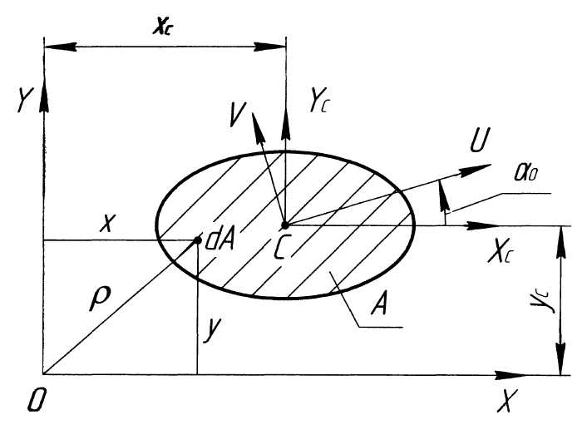

Рис. 1.1. Поперечное сечение стержня

Находятся моменты инерции относительно центральных осей X_{C} , Y_{C} , параллельных исходным осям X, Y (рис. 1.1):
$J_{\text{XC}}=J_{X}−Ay_{C}^{2}$; $J_{\text{YC}}=J_{Y}−Ax_{C}^{2}$; $J_{\text{XYC}}=J_{\text{XY}}−A{\text{ x}}_{C}y_{C}$.
Определяется значение угла $α_{0}$ между центральной осью X_{С} и главной осью U (осью Y_{С} и осью V), (рис. 1.1),
$$α_{0}=\frac{1}{2}\text{arctg}\frac{2J_{\text{XYC}}}{J_{\text{YC}}−J_{\text{XC}}}$$ | . | (1.1)
Вычисляются значения главных осевых и центробежного моментов инерции сечения
$J_{U}=J_{\text{XC}}{\text{ cos}}^{2}α_{0}+J_{\text{YC}}{\text{ sin}}^{2}α_{0}−J_{\text{XYC}}\text{ sin}2α_{0}$;
$J_{V}=J_{\text{XC}}{\text{ sin}}^{2}α_{0}+J_{\text{YC}}{\text{ cos}}^{2}α_{0}+J_{\text{XYC}}\text{ sin }2α_{0}$; (1.2)
$J_{\text{UV}}=\frac{J_{\text{XC}}−J_{\text{YC}}}{2}\text{sin}2α_{0}+J_{\text{XYC}}\text{cos}2α_{0}$.
Для простых фигур (прямоугольника, треугольника, круга и т.д.) и широко используемых в практике составных фигур (двутавров, швеллеров, уголков и т.д.) все геометрические характеристики вычислены и представлены в справочниках в виде формул или таблиц сортамента (приложение). Проектируемые детали машин и элементы инженерных сооружений имеют разнообразные профили, которые можно разбить на составляющие с известными геометрическими характеристиками относительно их собственных центральных осей. В этом случае используются формулы для координат центра тяжести и моментов инерции составных фигур
$x_{C}=\frac{\sum_{i=1}^{n}{x_{\text{Ci}}A_{i}}}{\sum_{i=1}^{n}{A_{i}}};$ $y_{C}=\frac{\sum_{i=1}^{n}{y_{\text{Ci}}A_{i}}}{\sum_{i=1}^{n}{A_{i}}};$ (1.3)
$J_{\text{XC}}=\sum_{i=1}^{n}{\left(J_{\text{XCi}}+a_{i}^{2}A_{i}\right)}$; $J_{\text{YC}}=\sum_{i=1}^{n}{\left(J_{\text{YCi}}+b_{i}^{2}A_{i}\right)}$; $J_{\text{XYC}}=\sum_{i=1}^{n}{\left(J_{\text{XYCi}}+a_{i}b_{i}A_{i}\right)}$, (1.4)
где $x_{\text{Ci}}$, $y_{\text{Ci}}$ – координаты центра тяжести i-й простой фигуры в любой вспомогательной системе координат; A_{i} – площадь i-й простой фигуры; J_{XCi}, J_{YCi}, J_{XYCi} – моменты инерции i-й простой фигуры относительно собственных центральных осей, параллельных осям вспомогательной системы; $a_{i}=y_{\text{Ci}}−y_{C}$; $b_{i}=x_{\text{Ci}}−{\text{ x}}_{C}$ – координаты центра тяжести i-й простой фигуры относительно центральных осей X_{C} , Y_{C} всего поперечного сечения. Отметим, что в качестве “простой” фигуры может рассматриваться любая фигура, если у неё известно положение центра тяжести, площадь и значения моментов инерции.
Рассмотрим кратко основные свойства геометрических характеристик.
Единицы измерений: [x, y, x_{C}, y_{C}, a, b] = 1 м (1 см; 1 мм);
[A]=1 м² (1 см²; 1 мм²); [S_{X}, S_{Y}] = 1 м³ (1 см³; 1 мм³);
[J_{X}, J_{Y}, J_{XY}, J_{P}] = 1 м⁴ (1 см⁴; 1 мм⁴).
Знаки: площадь А, осевые J_{X}, J_{Y} и полярный J_{P} моменты инерции могут быть только положительными. Координаты х, у, х_{C}, у_{C}, а, b, статические моменты площади S_{X}, S_{Y} и центробежный момент инерции J_{XY} могут быть положительными, отрицательными и равными нулю.
Статические моменты площади S_{XC}, S_{YC} относительно осей, проходящих через центр тяжести сечения, всегда равны нулю – основное свойство центральных осей.
Центробежный момент инерции J_{UV} относительно главных осей всегда равен нулю – основное свойства главных осей.
Относительно главных осей моменты инерции J_{U}, J_{V} экстремальны, т.е. один из них принимает максимальное значение, а другой минимальное – определение понятия “главные оси инерции”.
При повороте осей координат на любой угол $α$ сумма осевых моментов инерции не изменяется, т.е. J_{X} + J_{Y} = const – условие стационарности (инвариантности).

1.1. Варианты и исходные данные домашнего задания № 1

На рис. 1.2 приведены схемы компоновки поперечных сечений стержней из 4 прокатных элементов: листа, двутавра, швеллера, уголка. Зазоры между элементами показаны условно (при изготовлении стержней элементы прикладывают вплотную и соединяют путем сварки). Вариант задания (№ схемы) выбирают согласно списочному номеру студента в журнале преподавателя. Исходные данные, включающие в себя номера прокатных профилей и толщину листа, выбирают из табл. 1.1 согласно шифру – двум последним цифрам зачётной книжки студента.

1 | 2 | 3 | 4 | 5 | 6
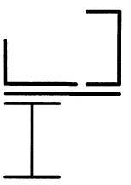 | 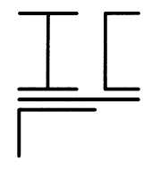 | 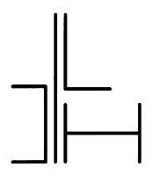 | 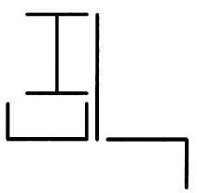 | 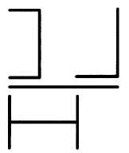 | 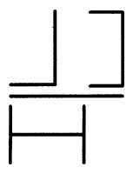
7 | 8 | 9 | 10 | 11 | 12
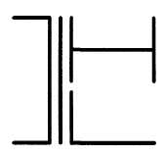 | 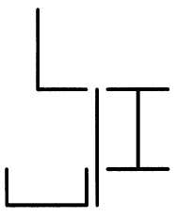 | 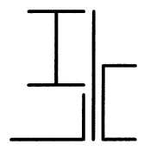 | 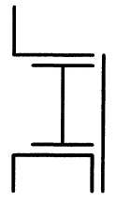 | 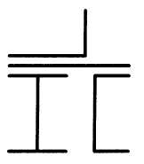 | 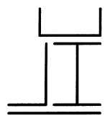
13 | 14 | 15 | 16 | 17 | 18
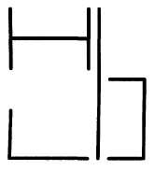 | 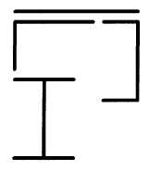 | 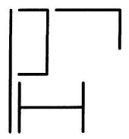 | 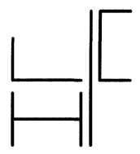 | 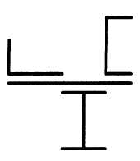 | 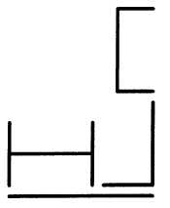
19 | 20 | 21 | 22 | 23 | 24
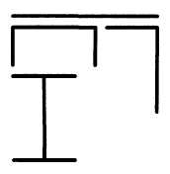 | 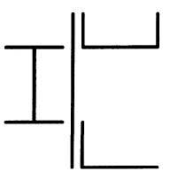 | 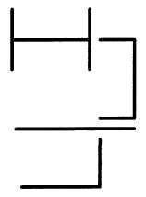 | 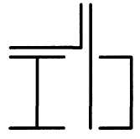 | 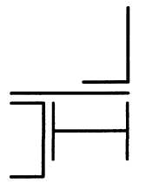 | 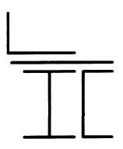
25 | 26 | 27 | 28 | 29 | 30
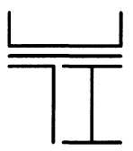 | 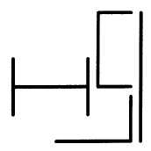 | 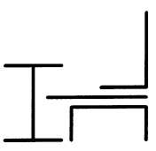 | 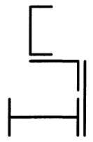 | 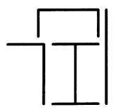 | 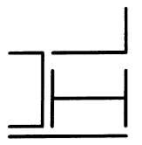
31 | 32 | 33 | 34 | 35 | 36
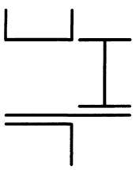 | 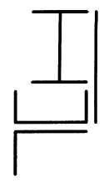 | 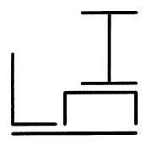 | 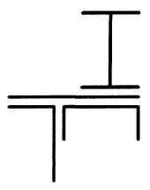 | 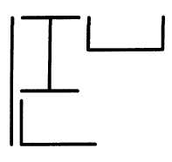 | 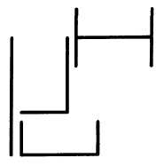

Рис. 1.2. Компоновочные схемы поперечных сечений стержней

Таблица 1.1

Номенклатура прокатных профилей
Цифры шифра | №  двутавра | №  швеллера | №  уголка | Толщина листа, мм
0 | 10 | 10 | 8/5 | 10
1 | 12 | 12 | 9/5,6 | 11
2 | 14 | 14 | 10/6,3 | 12
3 | 16 | 16 | 11/7 | 13
4 | 18 | 18 | 12,5/8 | 14
5 | 20 | 20 | 14/9 | 15
6 | 22 | 22 | 16/10 | 16
7 | 24 | 24 | 18/11 | 17
8 | 27 | 27 | 20/12,5 | 18
9 | 30 | 30 | 25/16 | 19
 | а | б | a | б
а – первая цифра шифра; б – вторая цифра шифра.

Все размеры и собственные геометрические характеристики двутавра, швеллера и уголка выписывают из таблиц сортамента, приведенных в приложении. Ширину листа (больший из 2 размеров прямоугольника) определяют согласно компоновочной схеме сечения. Геометрические характеристики сечения листа вычисляют по формулам для прямоугольника.

1.2. Условие задания

Для заданного составного сечения стержня вычислить главные центральные моменты инерции и моменты сопротивления. Сравнить прочность и жёсткость балки с заданным сечением при её плоском изгибе в 2 главных плоскостях инерции.

1.3. Пример расчёта и методические указания

1.3.1. Подготовка исходных данных и расчетной схемы
Решение задачи начинаем с выбора компоновочной схемы по номеру варианта и номенклатурных данных о фигурах прокатных профилей в соответствии с шифром (рис. 1.3).
Порядковые номера фигур на схеме сечения задаём в любой последовательности. Ширину листа определяем согласно рис. 1.3:
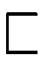
$$b_{−}=B_{L}+h_{ }=\text{100}+\text{100}=\text{200}\text{ мм,}$$
где $B_{L}$ – больший размер уголка №10/6,3; $h_{ }$ – высота швеллера № 10.

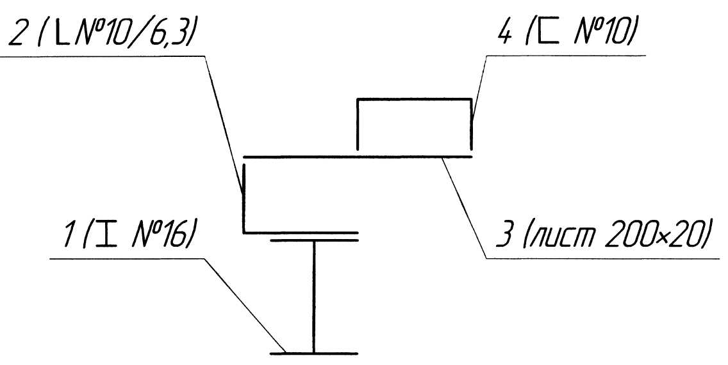

Рис. 1.3. Компоновочная схема сечения
Изображаем эскизы “простых” фигур и показываем их основные размеры и центральные оси (рис. 1.4). Эскизы двутавра, швеллера и уголка располагаем согласно сортаменту прокатной стали (табл. 1 – 3), эскиз листа показываем так, как он расположен в компоновочной схеме (рис. 1.3). Выписываем из таблиц сортамента те значения размеров и геометрических характеристик, которые потребуются в дальнейших расчётах (рис. 1.4). Необходимо обратить внимание на вычисление моментов инерции прямоугольника: формулы J_{X} = bh³/12; J_{Y} = b³h/12 справедливы, если b‖х и h‖y. Центробежный момент инерции J_{XY} фигуры равен нулю, если хотя бы одна из осей инерции (X или Y) является осью симметрии фигуры.
Чертим сечение стержня в масштабе, используя компоновочную схему (рис. 1.3) и размеры “простых” фигур (рис. 1.4). Разрешённый масштаб (1:1; 1:2; 1:2,5; 1:4) выбираем с таким расчётом, чтобы поперечное сечение и вспомогательные построения разместились на листе формата А4 (рис. 1.5).

1.3.2. Определение координат центров тяжестей “простых” фигур
и всего поперечного сечения
Выбираем произвольную правовинтовую систему координат XOY и из центра тяжести каждой “простой” фигуры С_{i} проводим собственные центральные оси X_{Ci}, Y_{Ci}, параллельные осям Х, Y. Показываем координаты центров тяжестей каждой фигуры х_{Ci}, y_{Ci} относительно вспомогательной системы XOY и вычисляем их значения, используя характерные размеры элементов с учётом их расположения в сечении (рис. 1.5):
$x_{C1}=B_{L}−bI/2=\text{100}−{\text{81}}/2=\text{59},5\text{ мм }=5,\text{95}\text{ см}$;
$y_{C1}=hI/2={\text{160}}/2=\text{80}\text{ мм}=8\text{ см}$;
$x_{C2}=y_{\text{0, L}}=\text{32},3$ мм = 3,23 см;
$y_{C2}=hI+x_{0,L}=\text{160}+\text{14},2=\text{174},2$мм = 17,42 см;
$x_{C3}=b_{−}2={\text{200}}/2=\text{100}\text{ мм }=\text{10}\text{ см}$;
$y_{C3}=hI+b_{L}+{h_{−}}/2=\text{160}+\text{63}+{\text{20}}/2=\text{233}\text{ мм }=\text{23},3\text{ см}$;
$x_{C4}=b_{−}−h$☑$2=\text{200}−{\text{100}}/2=\text{150}\text{ мм }=\text{15}\text{ см}$;
$y_{C4}=hI+b_{L}+h_{−}+b$☑ – z_{0,☑}$=\text{160}+\text{63}+\text{20}+\text{46}−\text{14},4=\text{274},6\text{ мм }=\text{27},\text{46}\text{ см}\text{.}$

1.Стальной прокатный двутавр №16 ГОСТ 8239-72  h =160 мм;  b =81 мм;  d =5 мм;  t =7,8 мм  A =20,2 см²;  J_{X} =873 см⁴;  J_{Y} =58,6 см⁴;  J_{XY} =0. | 2.Стальной прокатный уголок  №10/6,3/ ГОСТ 8510-72  В = 100 мм;  b = 63 мм;  d = 6,0 мм;  х₀ = 14,2 мм;  у₀ = 32,3 мм;  А = 9,59 см²;  J_{X} = 98,3 см⁴;  J_{Y} = 30,6 см⁴;  J_{XY} =31,5 см⁴.
3.Стальной прокатный лист 200×20 мм  b = 200 мм;  h = 20 мм;  А = bh = 20 ∙ 2=40 см²;  J_{X} = bh³/12 =20 ∙ 2³/12=13,3 см⁴;  J_{Y} = b³ h/12 =20³ ∙ 2/12=1333см⁴;  J_{XY} = 0. | 4.Стальной прокатный швеллер  h =100 мм;  b = 46 мм;  d = 4,5 мм;  t = 7,6 мм;  z₀ = 14,4 мм;  A = 10,9 см²;  J_{X} = 174 см⁴;  J_{Y} = 20,1 см⁴;  J_{XY} = 0.  № 10 ГОСТ 8240-72

Рис. 1.4. Эскизы фигур и их характеристики
Определяем координаты центра тяжести поперечного сечения в системе осей XOY по формулам (1.3):
$$x_{C}=\frac{S_{Y}}{A}=\frac{\sum_{i=1}^{n}{x_{\text{ci}}A_{i}}}{\sum_{i=1}^{n}{A_{i}}}=\frac{x_{C1}A_{1}+x_{C2}A_{2}+x_{C3}A_{3}+x_{C4}A_{4}}{A_{1}+A_{2}+A_{3}+A_{4}}=$$
$=\frac{5,\text{95}⋅\text{20},2+3,\text{23}⋅9,\text{59}+\text{10}⋅\text{40}+\text{15}⋅\text{10},9}{\text{20},2+9,\text{59}+\text{40}+\text{10},9}=8,\text{86}\text{ см;}$$y_{C}=\frac{S_{X}}{A}=\frac{\sum_{i=1}^{n}{y_{\text{ci}}A_{i}}}{\sum_{i=1}^{n}{A_{i}}}=\frac{y_{C1}A_{1}+y_{C2}A_{2}+y_{C3}A_{3}+y_{C4}A_{4}}{A_{1}+A_{2}+A_{3}+A_{4}}=$
$$=\frac{8⋅\text{20},2+\text{17},\text{42}⋅9,\text{59}+\text{23},3⋅\text{40}+\text{27},\text{46}⋅\text{10},9}{\text{80},\text{69}}=\text{19},\text{33}\text{ см}\text{.}$$
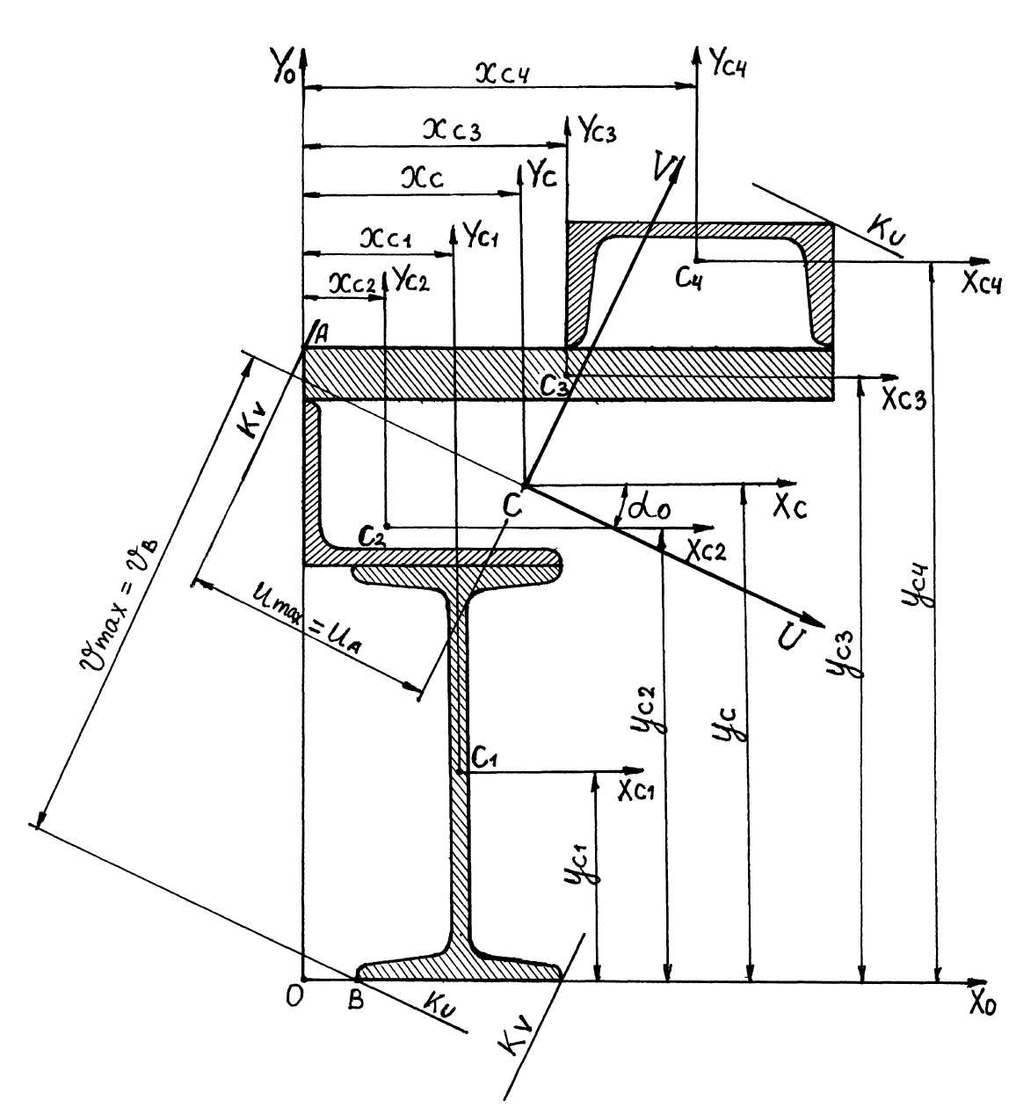
Рис. 1.5. Поперечное сечение стержня (М 1:2)
Откладываем в масштабе отрезки х_{C}, у_{C} и проводим центральные
оси Х_{С}, Y_{С}, на пересечении которых получаем центр тяжести сечения С
(рис. 1.5).
Вычисляем координаты центров тяжестей “простых” фигур относительно центральных осей всего сечения X_{C}, Y_{C}, используя формулы $a_{i}=y_{\text{Ci}}−y_{C}$; $b_{i}=x_{\text{Ci}}−{\text{ x}}_{C}$ (i = 1 – 4):
$a_{1}=y_{C1}−y_{C}=8−\text{19},\text{33}=−\text{11},\text{33}\text{ см}$; $b_{1}=x_{C1}−x_{C}=5,\text{95}−8,\text{86}=−2,\text{91}\text{ см}$;
$a_{2}=y_{C2}−y_{C}=\text{17},\text{42}−\text{19},\text{33}=−1,\text{91}\text{ см}$; $b_{2}=x_{C2}−x_{C}=3,\text{23}−8,\text{86}=−5,\text{63}\text{ см}$;
$a_{3}=y_{C3}−y_{C}=\text{23},3−\text{19},\text{33}=3,\text{97}\text{ см}$; $b_{3}=x_{C3}−x_{C}=\text{10}−8,\text{86}=1,\text{14}\text{ см}$;
$a_{4}=y_{C4}−y_{C}=\text{27},\text{46}−\text{19},\text{33}=8,\text{13}\text{ см}$; $b_{4}=x_{C4}−x_{C}=\text{15}−8,\text{86}=6,\text{14}\text{ см}$.
Проверяем выполнение основного свойства центральных осей, для которых статические моменты площади должны равняться нулю:
$S_{\text{XC}}=\sum_{i=1}^{4}{a_{i}A_{i}}=a_{1}A_{1}+a_{2}A_{2}+a_{3}A_{3}+a_{4}A_{4}=−\text{11},\text{33}⋅\text{20},2−1,\text{91}⋅9,\text{59}+3,\text{97}⋅\text{40}+$$+8,\text{13}⋅\text{10},9=−\text{247},\text{178}+\text{247},\text{417}=0,\text{239}≠0$; относительная погрешность вычислений $ε\left(S_{\text{XC}}\right)=\frac{0,\text{239}}{\text{247},\text{417}}\text{100}$⋍ 0,1 %.
$S_{\text{YC}}=\sum_{i=1}^{4}{b_{i}A_{i}}=b_{1}A_{1}+b_{2}A_{2}+b_{3}A_{3}+b_{4}A_{4}=−2,\text{91}⋅\text{20},2−5,\text{63}⋅9,\text{59}+1,\text{14}⋅\text{40}+$$+6,\text{14}⋅\text{10},9=−\text{122},\text{774}+\text{112},\text{526}=−0,\text{248}≠0$; относительная погрешность вычислений $ε\left(S_{\text{YC}}\right)=\frac{−0,\text{248}}{−\text{122},\text{774}}\text{100}$⋍ 0,2 %.
Учитывая малую погрешность вычислений, заключаем, что координаты центра тяжести поперечного сечения найдены верно (при условии, что правильно определены координаты x_{Ci}, y_{Ci}).

1.3.3. Определение осевых и центробежного моментов инерции
сечения относительно центральных осей Х_{C}, У_{C}
Находим моменты инерции “простых” фигур относительно собственных центральных осей. Сравнивая расположение фигур и осей на чертеже (рис. 1.5) и эскизах (рис. 1.4), замечаем, что
$J_{XC1}=J_{X}^{I}=\text{873}{\text{ см}}^{4}$; $J_{\text{YC}1}=J_{Y}^{I}=\text{58},6{\text{ см}}^{4}$; $J_{X\text{YC}1}=J_{\text{XY}}^{I}=0$;
$J_{XC2}=J_{Y}^{L}=\text{30,6}{\text{ см}}^{4}$; $J_{YC2}=J_{X}^{L}=\text{98},3{\text{ см}}^{4}$; $J_{X\text{YC}2}=−\left|J_{\text{XY}}^{L}\right|=−\text{31},5{\text{ см}}^{4}$;
$J_{XC3}=J_{X}^{−}=\text{13,3}{\text{ см}}^{4}$; $J_{YC3}=J_{Y}^{−}=\text{ 1333}{\text{ см}}^{4}$; $J_{X\text{YC}3}=J_{\text{XY}}^{−}=0$;
$J_{XC4}=J_{Y}=\text{20,1}{\text{ см}}^{4}$; $J_{YC4}=J_{X}=\text{174}{\text{ см}}^{4}$; $J_{X\text{YC}4}=J_{\text{XY}}=0$.
Знак центробежного момента инерции уголка в сечении определяем, представив интеграл по всей площади в виде суммы трёх подинтегралов (рис. 1.6):
$\int{\text{xydA}}=\int{\text{xydA}+\int{\text{xydA}+\int{\text{xydA}}}}$.
Из рисунка видно, что первый и третий подынтегралы отрицательны и значительно превышают по модулю второй (положительный) подынтеграл. Следовательно, при данном расположении уголка его центробежный момент инерции отрицателен.
Вычисляем моменты инерции “простых” фигур относительно центральных осей Х_{C}, Y_{C} всего сечения. Используем формулы для преобразования моментов инерции при параллельном переносе с центральных осей фигуры Х_{Ci} , Y_{Ci} на параллельные им оси Х_{C} , Y_{C} (рис. 1.5):
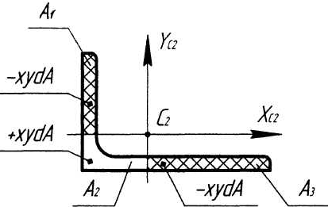
Рис 1.6. Определение знака центробежного момента инерции уголка
$J_{\text{XC}}^{(i)}=J_{\text{XCi}}+a_{i}^{2}A_{i}$; $J_{\text{YC}}^{(i)}=J_{\text{YCi}}+b_{i}^{2}A_{i}$; $J_{\text{xyc}}^{(i)}=J_{\text{xyci}}+a_{i}b_{i}A_{i}$.
Для первой фигуры – двутавра:
$J_{\text{XC}}^{(1)}=J_{\text{XC}1}+a_{1}^{2}A_{1}=\text{873}+{\left(−\text{11},\text{33}\right)}^{2}\text{20},2=\text{3466}{\text{ см}}^{4}$;
$J_{\text{YC}}^{(1)}=J_{\text{YC}1}+b_{1}^{2}A_{1}=\text{58},6+{\left(−2,\text{91}\right)}^{2}\text{20},2=\text{230}{\text{ см}}^{4}$;
$J_{\text{XYC}}^{(1)}=J_{\text{XYC}1}+a_{1}b_{1}A_{1}=0+\left(−\text{11},\text{33}\right)\left(−2,\text{91}\right)\text{20},2=\text{666}{\text{ см}}^{4}$.
Для второй фигуры – уголка:
$J_{\text{XC}}^{(2)}=J_{\text{XC}2}+a_{2}^{2}A_{2}=\text{30},6+{\left(−1,\text{91}\right)}^{2}9,\text{59}=\text{66}{\text{ см}}^{4}$;
$J_{\text{YC}}^{(2)}=J_{\text{YC}2}+b_{2}^{2}A_{2}=\text{98},3+{\left(−5,\text{63}\right)}^{2}9,\text{59}=\text{402}{\text{ см}}^{4}$;
$J_{\text{XYC}}^{(2)}=J_{\text{XYC}2}+a_{2}b_{2}A_{2}=−\text{- }\text{31},5+\left(−1,\text{91}\right)\left(−5,\text{63}\right)9,\text{59}=\text{72}{\text{ см}}^{4}$.
Для третьей фигуры – листа:
$J_{\text{XC}}^{(3)}=J_{\text{XC}3}+a_{3}^{2}A_{3}=\text{13},3+3,{\text{97}}^{2}⋅\text{40}=\text{644}{\text{ см}}^{4}$;
$J_{\text{YC}}^{(3)}=J_{\text{YC}3}+b_{3}^{2}A_{3}=\text{1333}+1,{\text{14}}^{2}⋅\text{40}=\text{1385}{\text{ см}}^{4}$;
$J_{\text{XYC}}^{(3)}=J_{\text{XYC}3}+a_{3}b_{3}A_{3}=0+3,\text{97}⋅1,\text{14}⋅\text{40}=\text{181}{\text{ см}}^{4}$.
Для четвёртой фигуры – швеллера :
$J_{\text{XC}}^{(4)}=J_{\text{XC}4}+a_{4}^{2}A_{4}=\text{20},1+8,{\text{13}}^{2}⋅\text{10},9=\text{740}{\text{ см}}^{4}$;
$J_{\text{YC}}^{(4)}=J_{\text{YC}4}+b_{4}^{2}A_{4}=\text{174}+6,{\text{14}}^{2}⋅\text{10},9=\text{585}{\text{ см}}^{4}$;
$J_{\text{XYC}}^{(4)}=J_{\text{XYC}4}+a_{4}b_{4}A_{4}=0+8,\text{13}⋅6,\text{14}⋅\text{10},9=\text{544}{\text{ см}}^{4}$.
Находим центральные моменты инерции поперечного сечения, произведя суммирование по всем составляющим фигурам:
$$J_{\text{XC}}=\sum_{i=1}^{4}{J_{\text{XC}}^{\left(i\right)}=\text{3466}+\text{66}+\text{644}+\text{740}=\text{4916}{\text{ см}}^{4}};$$
$$J_{\text{YC}}=\sum_{i=1}^{4}{J_{\text{YC}}^{\left(i\right)}=\text{230}+\text{402}+\text{1385}+\text{585}=\text{2602}{\text{ см}}^{4}};$$
$$J_{\text{XYC}}=\sum_{i=1}^{4}{J_{\text{XYC}}^{\left(i\right)}=\text{666}+\text{72}+\text{181}+\text{544}=\text{1463}{\text{ см}}^{4}\text{.}}$$

1.3.4. Определение положения главных центральных осей
инерции сечения
Используем формулу (1.1):
$α_{0}=\frac{1}{2}\text{arctg}\left(\frac{2J_{\text{XYC}}}{J_{\text{YC}}−J_{\text{XC}}}\right)=\frac{1}{2}\text{arctg}\left(\frac{2⋅\text{1463}}{\text{2602}−\text{4916}}\right)=−\text{25},{\text{836}}^{0}$.
Так как угол получился отрицательным, откладываем его по ходу часовой стрелки и проводим главные оси U и V (рис. 1.5).
Вычисляем значения тригонометрических функций
$\text{sin}α_{0}=\text{sin}\left(−\text{25},{\text{863}}^{0}\right)=−0,\text{4358}$; ${\text{sin}}^{2}α_{0}=0,\text{1899}$; $\text{sin}2α_{0}=−0,\text{7845}$;
$\text{cos}α_{0}=\text{cos}\left(−\text{25},{\text{863}}^{0}\right)=0,\text{9001}$; ${\text{cos}}^{2}α_{0}=0,\text{8101}$; $\text{cos}2α_{0}=0,\text{6202}$.

Проверяем основное тригонометрическое тождество
${\text{sin}}^{2}α_{0}+{\text{cos}}^{2}α_{0}=1$; $0,\text{1899}+0,\text{8101}≡1$ – верно.

1.3.5. Определение главных центральных моментов
инерции сечения
Используем формулы (1.2):
$J_{U}=J_{\text{XC}}{\text{cos}}^{2}α_{0}+J_{\text{YC}}{\text{sin}}^{2}α_{0}−J_{\text{XYC}}\text{sin}2α_{0}=\text{4916}⋅0,\text{1899}+\text{2602}⋅0,\text{8101}−$$−\text{1463}⋅\left(−0,\text{7845}\right)=\text{5624}{\text{ см}}^{4}$;
$J_{V}=J_{\text{XC}}{\text{sin}}^{2}α_{0}+J_{\text{YC}}{\text{cos}}^{2}α_{0}+J_{\text{XYC}}\text{sin}2α_{0}=\text{4916}⋅0,\text{8101}+\text{2602}⋅0,\text{1899}+$$+\text{1463}⋅\left(−0,\text{7845}\right)=\text{1894}{\text{ см}}^{4}$;
$J_{\text{UV}}=\frac{J_{\text{XC}}−J_{\text{YC}}}{2}\text{sin}2α_{0}+J_{\text{XYC}}\text{cos}2α_{0}=\frac{\text{4916}−\text{2602}}{2}\left(−0,\text{7845}\right)+$$+\text{1463}⋅0,\text{6202}=−\text{907},7+\text{907},4=−0,3{\text{ см}}^{4}$.
Проверяем правильность вычислений.
А. Условие стационарности суммы осевых моментов инерции при повороте осей:
J_{XC} + J_{YC} = 4916+2602 = 7518${\text{см}}^{4}$; J_{U} + J_{V} = 5624+1894 = 7518${\text{см}}^{4}$ – выполняется.
Б. Условие экстремальности главных осевых моментов инерции:
J_{U} = 5624 > {J_{XC} = 4916 ∩ J_{YC} = 2602} – максимум ;
J_{V} = 1894 < {J_{XC} = 4916 ∩ J_{YC} = 2602} – минимум .
В. Основное свойство главных осей: $J_{\text{UV}}≡0$.
Выше мы вычислили $J_{\text{UV}}=−0,3{\text{ см}}^{4}≠0$. Относительная погрешность
$$ε\left(J_{\text{UV}}\right)=\frac{−0,3}{−\text{907},7}\text{100}$$ | ⋍ | 0,03 %, | следовательно, условие выполняется.

1.3.6. Определение моментов сопротивления
относительно главных осей
Осевые моменты сопротивления характеризуют изгибную прочность стержней (балок) с заданными геометрическими параметрами сечения. Вычисляются они как отношения моментов инерции к расстояниям от главных осей до наиболее удаленных от них точек сечения. Чтобы найти опасные точки, проведём по две пары касательных, параллельных главным осям U, V (по разные стороны от осей), и выберем те точки касания, которые наиболее удалены от главных осей (устанавливаем визуально или с помощью линейки). В рассматриваемом примере от оси V наиболее удалена т. А, а от оси U – т. В (рис. 1.5).
Вычисляем главные координаты опасных точек, используя формулы аналитической геометрии:
$u_{\text{max}}=u_{A}=\left(x_{A}−x_{C}\right)\text{cos}α_{0}+\left(y_{A}−y_{C}\right)\text{sin}α_{0}$;
$v_{\text{max}}=v_{B}=−\left(x_{B}−x_{C}\right)\text{sin}α_{0}+\left(y_{B}−y_{C}\right)\text{cos}α_{0}$,
где x_{A}, y_{A}, x_{B}, y_{B}, x_{C}, y_{C} – координаты точек А, В и центра тяжести C во вспомогательной системе координат XOY.

Из рис. 1.5 находим

$x_{A}=0$; $y_{A}=hI+b_{L}+h=\text{160}+\text{63}+\text{20}=\text{243}\text{ мм}=\text{24},3\text{ см}$;
$x_{B}=B_{L}−bI=\text{100}−\text{81}=\text{19}\text{ мм}=1,9\text{ см}$; $y_{B}=0$.
В п. 1.3.2 мы вычислили х_{C} = 8,86 см; у_{C} = 19,33 см.
Подставляя в формулы эти значения, получаем
$u_{\text{max}}=u_{A}=\left(0−8,\text{86}\right)0,\text{9001}+\left(\text{24},3−\text{19},\text{33}\right)\left(−0,\text{4358}\right)=−\text{10},\text{14}$см;
$v_{\text{max}}=v_{B}=−\left(1,9−8,\text{86}\right)\left(−0,\text{4358}\right)+\left(0−\text{19},\text{33}\right)0,\text{9001}=−\text{20},\text{43}$ см.
Знаки “минус” показывают, что точки удалены от главных осей в сторону отрицательного направления осей U и V.

Определяем осевые моменты сопротивления
$W_{U}=\frac{J_{U}}{\left|v_{\text{max}}\right|}=\frac{\text{5624}}{\text{20},\text{43}}=\text{275},3{\text{ см}}^{3}$; $W_{V}=\frac{J_{V}}{\left|u_{\text{max}}\right|}=\frac{\text{1894}}{\text{10},\text{14}}=\text{186},8{\text{ см}}^{3}$.

1.3.7. Сравнение относительной прочности и жёсткости балки
с заданным сечением при её изгибе в главных плоскостях инерции
Прочность балки характеризуют осевые моменты сопротивления, отношение которых
$m_{W}=\frac{W_{U}}{W_{V}}=\frac{\text{275},3}{\text{186},8}=1,\text{47}$.

Жёсткость балки характеризуют осевые моменты инерции, отношение которых
$m_{J}=\frac{J_{U}}{J_{V}}=\frac{\text{5624}}{\text{1894}}=2,\text{97}$.
Вывод: при изгибе балки относительно оси U ее прочность в 1,47 раза, а жёсткость в 2,97 раза выше, чем при её изгибе относительно оси V.

2. СТАТИЧЕСКИ НЕОПРЕДЕЛИМЫЕ СТЕРЖНЕВЫЕ
СИСТЕМЫ ПРИ РАСТЯЖЕНИИ – СЖАТИИ

В инженерной практике класс статически неопределимых задач весьма обширен. Наиболее простые из них – это стержневые системы, элементы которых работают на растяжение или сжатие. Проблема статически неопределимых задач заключается в том, что они не решаются методами теоретической механики, основанными на уравнениях равновесия механических систем, состоящих из абсолютно твёрдых тел.
Учёные нашли метод решения таких задач, учтя способность стержневых систем деформироваться под действием внешних нагрузок столь незначительно, что изменение размеров конструкции неразличимо невооружённым глазом.
Наряду со сложностью расчета, статически неопределимые конструкции обладают другим недостатком – в них возникают “паразитические” напряжения от неточности изготовления стержней, осадки опор и изменения температуры, что, в принципе, может привести к их разрушению без приложения внешней нагрузки. Однако такие системы имеют и большое достоинство – они значительно надёжней в работе по сравнению со статически определимыми системами, так как располагают “лишними” внешними связями (опорами) и (или) внутренними связями (стержнями), удаление которых не приводит к вырождению конструкции в механизм.
Сложность расчёта зависит от степени статической неопределимости $n$, под которой понимают разность между числом неизвестных реакций и линейно независимых от них внутренних усилий $R$ и числом независимых уравнений равновесия $U$, т.е.
$n=R−U$. (2.1)
Для раскрытия статической неопределимости используют условия совместности деформаций отдельных элементов стержневой системы. Последовательность расчёта таких конструкций состоит из пяти основных частей:
$\begin{aligned}\left.а)\text{ статическая сторона задачи;} | \right\}\left.б)\text{ геометрическая сторона задачи;} | \right\}\end{aligned}$ анализ
г) синтез трех сторон задачи;
д) условия прочности.
В статической стороне задачи анализируют опорные закрепления и структуру конструкции. Записывают линейно независимые уравнения равновесия, связывающие реакции $R$ и внешнюю нагрузку $F$. Например, для плоской системы сходящихся сил составляют два уравнения равновесия

$\sum{X}(R,F)=0;$ $\sum{Y}(R,F)=0\text{.}$ (2.2)
Методом сечений получают выражения для продольных сил в каждом элементе конструкции. Вычисляют степень статической неопределимости n.
В геометрической стороне задачи изображают кинематически возможную схему перемещений характерных точек стержневой системы, на основе которой устанавливают n зависимостей между абсолютными деформациями стержней ∆l с учетом неточности их изготовления δ:
${Δl}_{i}=f_{i}({Δl}_{j},\left|δ_{j}\right|),$ (i=1,2,3,…,n; j=1,2,3,…,m). (2.3)
Здесь n – степень статической неопределимости; m – число стержней системы.
Учитывая, что абсолютные деформации стержней составляют приблизительно 1/1000 их длины, вместо реальной схемы перемещений рассматривают упрощённую схему. Например, перемещение точки по дуге окружности, вызванное вращением стержня относительно шарнира, заменяют перемещением по касательной, что значительно упрощает составление уравнений совместности деформаций.
В физической стороне задачи, используя закон Гука, выражают абсолютные деформации стержней через статические N, геометрические l, A и физические Е, α параметры с учётом температурного воздействия на элементы системы
$±{Δl}_{j}=\frac{N_{j}l_{j}}{E_{j}A_{j}}+α_{j}{Δt}_{j}l_{j}$. (2.4)
Здесь знак “+” в левой части принимают, если на кинематической схеме j-й стержень удлиняется, и знак “–”, если j-й стержень укорачивается; N_{j} – продольная сила, выражение которой получено в статической стороне задачи; E_{j} – модуль Юнга, зависящий от материала; $A_{j}=ν_{j}A$ – площадь сечения ($ν_{j}$ – коэффициент, А – параметр); $l_{j}$ – длина стержня; $α_{j}$ – температурный коэффициент линейного расширения; ${Δt}_{j}$ – изменение температуры.
Синтез трёх сторон задачи заключается в совместном решении уравнений (2.2) – (2.4), в результате чего находят опорные реакции R_{k} и, следовательно, продольные силы N_{j} , выраженные через параметр площади А, который является основной неизвестной величиной в конструктивном типе расчётов на прочность:
$R_{k}=a_{k}+b_{k}A;$ $N_{j}=c_{j}+d_{j}A\text{.}$ (2.5)
Здесь$a_{k},$ $c_{j}$ – коэффициенты, зависящие только от внешних сил F; $b_{k},$ $d_{j}$ – коэффициенты, зависящие от монтажных δ и температурных ∆t воздействий; k – номер опорной реакции; j – номер элемента конструкции.
В последней части решения задачи для нахождения неизвестного параметра площади А записывают условия прочности для каждого элемента системы в виде двойных неравенств
${\left[σ\right]}_{j}^{−}≤\frac{N_{j}}{A_{j}}≤{\left[σ\right]}_{j}^{+}$ ($j$= 1, 2, 3,…,m), (2.6)
где ${\left[σ\right]}_{j}^{−}$ и ${\left[σ\right]}_{j}^{+}$ – допускаемые напряжения при сжатии и растяжении.
Подставляя $N_{j}=c_{j}+d_{j}A$ и $A_{j}=ν_{j}A$ в неравенства (2.6), находят m значений параметра А с учётом знака коэффициента $c_{j}$:
$A^{(j)}≥\frac{c_{j}}{v_{j}{\left[σ\right]}_{j}^{−}−d_{j}},$ если $с_{j}<0;$ $A^{(j)}≥\frac{c_{j}}{v_{j}{\left[σ\right]}_{j}^{+}−d_{j}},$ если $с_{j}>0\text{.}$ (2.7)
После вычисления параметра $A^{(j)}$ из всех неравенств (2.7) выбирают наибольший из них в качестве окончательного значения
$А=\underset{j}{\text{max}}\left\{A^{(j)}\right\}$.
На заключительном этапе определяют площади всех стержней $A_{j}=ν_{j}A$, реакции и продольные силы по формулам (2.5), напряжения $σ_{j}={N_{j}}/{A_{j}}$ и абсолютные деформации по формуле (2.4). Затем производят проверку правильности решения задачи.
Если задача решена верно, то одно из напряжений $σ_{j}$ должно равняться допускаемому $\left[σ_{j}\right]$, а остальные – меньше допускаемых. Найденные реакции должны удовлетворять условиям равновесия, а удлинения (укорочения) стержней – условиям совместности деформаций элементов системы. Реальная схема перемещений характерных точек конструкции не должна входить в противоречие с действующими нагрузками, как, например, показано на рис. 2.1.
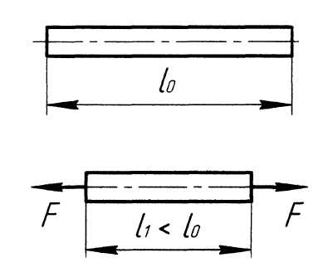 | Стержень растягивается силами F, но при этом он укорачивается?!
Рис. 2.1. Противоречивость процесса “нагружение – перемещение”

2.1. Варианты и исходные данные домашнего задания № 2

На рис. 2.2 показана конструктивная схема трёхстержневого кронштейна (фермы), задаваемая прямоугольными координатами $x_{i},$ $y_{i}$ характерных узлов А, В, С, D. Внешняя нагрузка в виде сосредоточенной силы F приложена к общему узлу D, образуя угол $β_{F}$ с осью Х. Прочность и жёсткость конструкции определяется видом материала стержней (сталь, чугун, медь) и соотношениями между площадями поперечных сечений $ν_{i}={A_{i}}/A$. При решении задачи необходимо учесть, что один из стержней изготовлен неточно на величину δ, а у другого стержня после сборки конструкции температура изменяется на величину ∆t.

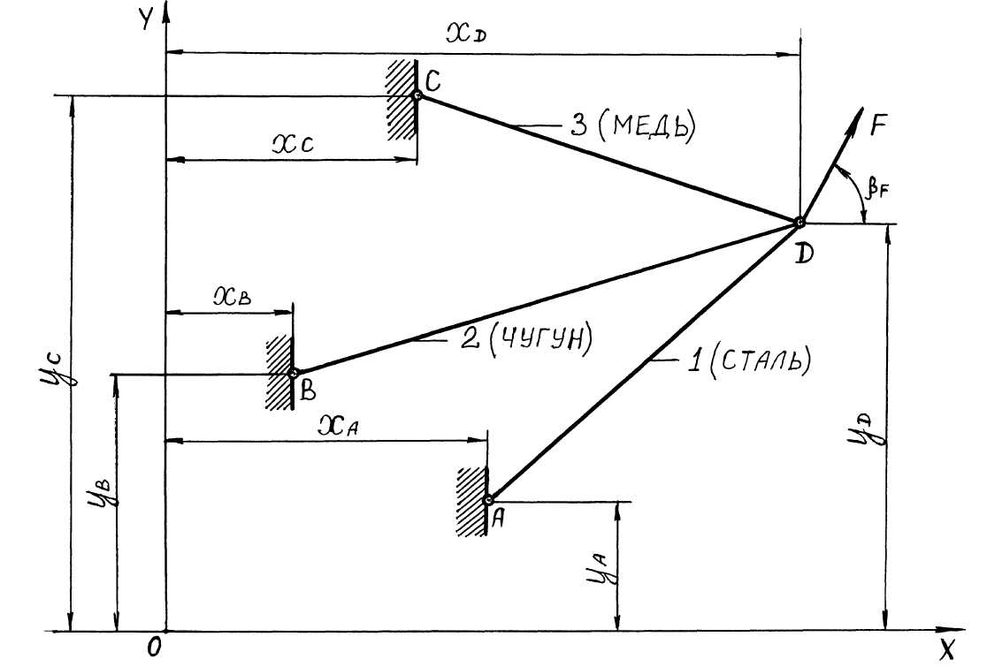
Рис. 2.2. Конструктивная схема стержневой системы
Исходные данные, представленные в табл. 2.1 и 2.2, необходимо выбрать согласно шифру – двум последним цифрам зачётной книжки студента. Упругие и механические характеристики материалов стержней, приведенные в табл. 2.3, не зависят от шифра и принимаются одинаковыми во всех вариантах расчёта.

2.2. Условие задания

Для заданной трёхстержневой системы выполнить проектировочный расчёт на прочность: по известным нагрузкам, видам материалов и соотношениям между площадями поперечных сечений вычислить требуемые площади сечений и провести полную проверку правильности решения.

Таблица 2.1

Геометрические параметры стержневой сиcтемы
Цифры  шифра | Координаты узлов, мм |  |  |  |  |  |  |  | Коэффициенты
Цифры  шифра | $$x_{A}$$ | $$y_{A}$$ | $$x_{B}$$ | $$y_{B}$$ |  | $$y_{C}$$ | $$x_{D}$$ | $$y_{D}$$ | $$ν_{1}$$ | $$ν_{2}$$ | $$ν_{3}$$
0 | 17250 | 10000 | 12240 | 16895 | 4135 | 14261 | 11250 | 10000 | 1 | 2 | 3
1 | 15865 | 14261 | 7760 | 16895 | 2750 | 10000 | 11011 | 10735 | 2 | 3 | 1
2 | 12240 | 16895 | 4135 | 14261 | 4135 | 5739 | 10386 | 11189 | 3 | 1 | 2
3 | 7760 | 16895 | 2250 | 10000 | 7760 | 3105 | 9614 | 11189 | 1 | 3 | 2
4 | 4135 | 14261 | 4135 | 5739 | 12240 | 3105 | 8989 | 10735 | 3 | 2 | 1
5 | 2750 | 10000 | 7760 | 3105 | 15135 | 5739 | 8750 | 10000 | 2 | 1 | 3
6 | 4135 | 5739 | 12240 | 3105 | 17250 | 10000 | 8989 | 9265 | 1 | 2 | 2
7 | 7760 | 3105 | 15865 | 5739 | 15865 | 14261 | 9614 | 8811 | 2 | 2 | 1
8 | 12240 | 3105 | 17250 | 10000 | 12240 | 16895 | 10386 | 8811 | 2 | 1 | 2
9 | 15865 | 5739 | 15865 | 14261 | 7760 | 16895 | 11011 | 9265 | 2 | 3 | 3
 | б |  |  |  |  |  |  |  | а
а – первая цифра шифра; б – вторая цифра шифра.

Таблица 2.2
Нагрузочные параметры стержневой системы
Цифры  шифра | Силовое воздействие |  | Монтажное  воздействие, мм |  |  | Температурное  воздействие, °С
Цифры  шифра | F, кН | $δ_{1}$, гр. | $$δ_{1}$$ | $$δ_{2}$$ | $$δ_{3}$$ | ∆t₁ | ∆t₁ | ∆t₁
0 | 100 | 0 | 1,0 |  |  | 20
1 | 110 | 36 |  | – 1,1 |  |  | – 21
2 | 120 | 72 |  |  | 1,2 |  |  | 22
3 | 130 | 108 | – 1,3 |  |  | – 23
4 | 140 | 144 |  | 1,4 |  |  | 24
5 | 150 | 180 |  |  | – 1,5 |  |  | – 25
6 | 160 | 218 | 1,6 |  |  | 26
7 | 170 | 254 |  | – 1,7 |  |  | – 27
8 | 180 | 290 |  |  | 1,8 |  |  | 28
9 | 190 | 326 | – 1,9 |  |  | – 29
 | а |  |  |  |  | б

Таблица 2.3
Упругие и механические характеристики материалов
Вид  материала | Модуль  Юнга  Е, МПа | Допускаемые напряжения, МПа |  | Температурный  коэффициент  линейного  расширения  α, 1/°С
Вид  материала | Модуль  Юнга  Е, МПа | при растяжении  $${\left[σ\right]}^{+}$$ | при сжатии  $${\left[σ\right]}^{−}$$ | Температурный  коэффициент  линейного  расширения  α, 1/°С
Сталь  малоуглеродистая | 2·10⁵ | 160 | –160 | 1,25·10 ^{–5}
Чугун серый | 1,2·10⁵ | 70 | –130 | 1,00·10 ^{–5}
Медь | 1·10⁵ | 120 | –120 | 1,65·10 ^{–5}

2.3. Пример расчёта и методические указания

2.3.1. Подготовка исходных данных и расчётной схемы
Решение задачи начинаем с выбора исходных данных из табл. 2.1 и 2.2 согласно шифру. Рассмотрим следующие параметры:
Координаты узлов, мм: x_{А} = 1568; y_{А} = 15806; x_{В} = 4989; y_{В} = 17050;
x_{С} = 18409; y_{С} = 21935; x_{D} = 8409; y_{D} = 7654.
Коэффициенты: v₁ = 2; v₂ = 3; v₃ = 1.
Силовое воздействие: F = 400 кН; β_{F}=20^{о}.
Монтажное воздействие: δ₁ = –2 мм.
Температурное воздействие: ∆t₃ = –20^{о}С.
Откладываем в масштабе М 1:100 координаты x, y узлов А, В, С, D в произвольно выбранной системе координат ХОУ и соединяем узел D с узлами А, В и С, в результате чего получаем трёхстержневую четырёхшарнирную конструкцию (рис. 2.2). К общему узлу D прикладываем внешнюю силу F под углом β_{F} к горизонтальной оси Х. Показываем в масштабе М 10:1 неточность изготовления одного из стержней с учётом знака δ. При положительном δ стержень изображаем длиннее проектного, а при отрицательном δ – короче. Для рассматриваемого примера расчётная схема показана на рис. 2.3.

2.3.2. Определение геометрических параметров
Длины стержней вычисляем по известным координатам узлов системы
$$l_{1}=\sqrt{{\left(x_{D}−x_{А}\right)}^{2}+{\left(y_{D}−y_{A}\right)}^{2}}=\sqrt{{\left(\text{8409}−\text{1568}\right)}^{2}+{\left(\text{7654}−\text{15806}\right)}^{2}}=\text{10642}\text{ мм};$$
$$l_{2}=\sqrt{{\left(x_{D}−x_{B}\right)}^{2}+{\left(y_{D}−y_{B}\right)}^{2}}=\sqrt{{\left(\text{8409}−\text{4989}\right)}^{2}+{\left(\text{7654}−\text{17050}\right)}^{2}}=\text{9999}\text{ мм};$$
$$l_{3}=\sqrt{{\left(x_{D}−x_{C}\right)}^{2}+{\left(y_{D}−y_{C}\right)}^{2}}=\sqrt{{\left(\text{8409}−\text{18409}\right)}^{2}+{\left(\text{7654}−\text{21935}\right)}^{2}}=\text{17434}\text{ мм}\text{.}$$
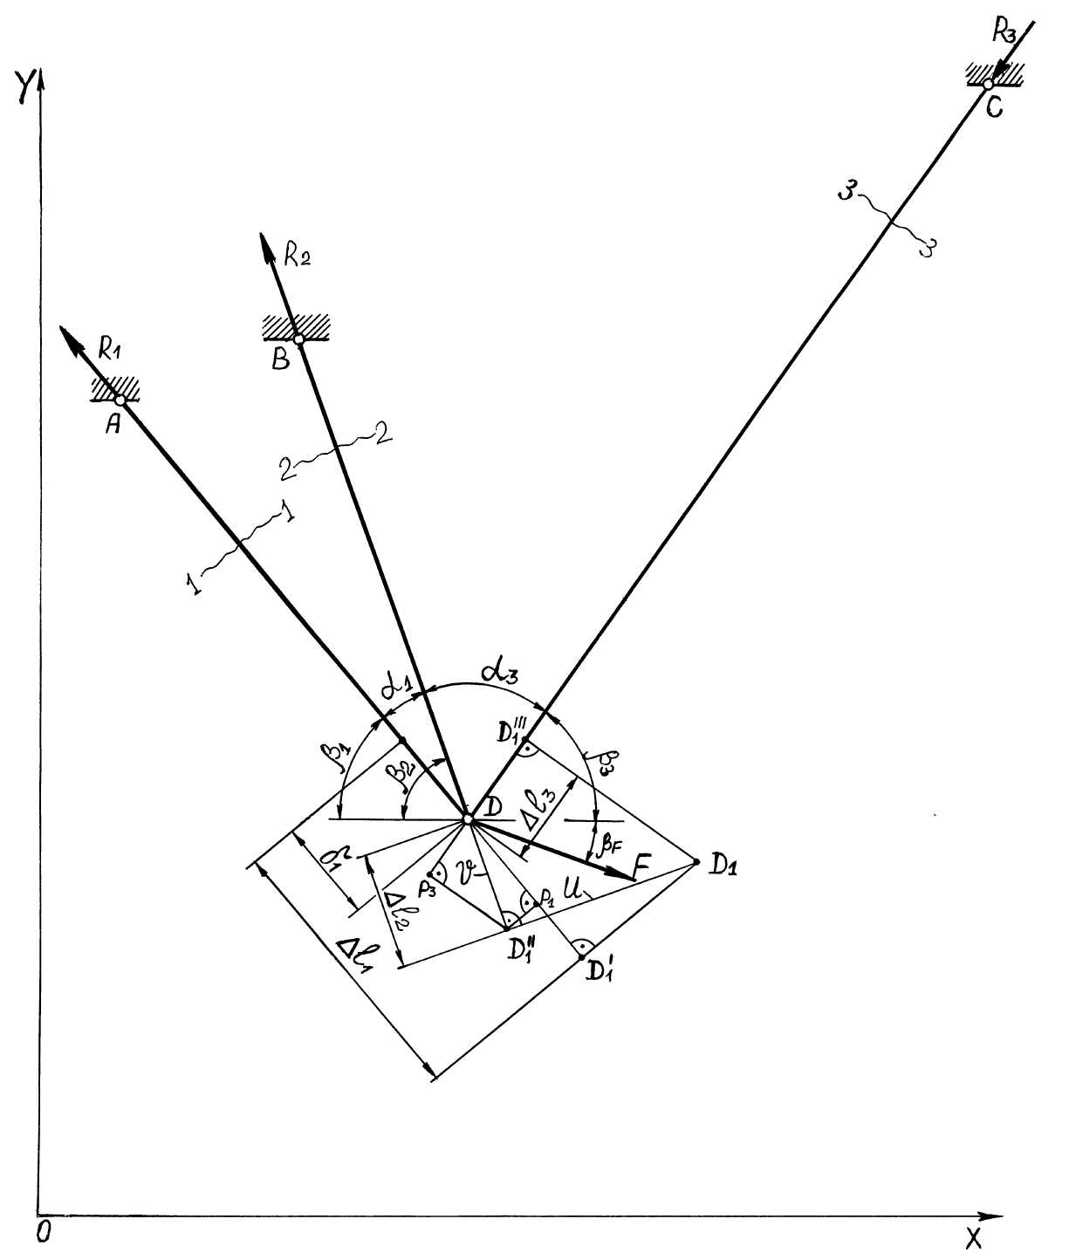
Рис. 2.3. Расчётная схема статически неопределимой системы
Наименьшие углы (≤ 90^{о}) между осью Х и направлениями стержней находим по формулам аналитической геометрии:
$$\begin{aligned}\left.\text{cos}β_{1}=\frac{\left|x_{D}−x_{A}\right|}{l_{1}}=\frac{\left|\text{8409}−\text{1568}\right|}{\text{10642}}=0,\text{64283};{}_{}β_{1}=\text{49},{\text{997}}^{o} | \right\}\end{aligned}\text{контроль;}$$
$$\begin{aligned}\left.\text{cos}β_{2}=\frac{\left|x_{D}−x_{В}\right|}{l_{2}}=\frac{\left|\text{8409}−\text{4989}\right|}{\text{9999}}=0,\text{34203};{}_{}β_{2}=\text{69},{\text{999}}^{o} | \right\}\end{aligned}\text{контроль;}$$
$$\begin{aligned}\left.\text{cos}β_{3}=\frac{\left|x_{D}−x_{C}\right|}{l_{3}}=\frac{\left|\text{8409}−\text{18409}\right|}{\text{17434}}=0,\text{57359};{}_{}β_{3}=\text{54},{\text{999}}^{o} | \right\}\end{aligned}\text{контроль}\text{.}$$
Наименьшие углы (≤ 90^{о}) между средним стержнем № 2 и крайними стержнями № 1 и № 3 находим по рис. 2.3:
α₁ = β₂ – β₁ =69,999 – 9,998 = 20,001^{о};
α₃ = 180^{о} – β₂ – β₃ =180 – 69,999 – 54,999 = 55,002^{о}.
Аналогично определяем наименьший угол (≤ 90^{о}) между осью Х и направлением силы F. В данном примере $β_{F,\text{min}}=β_{F}=\text{20}$^{о}. Найденные геометрические параметры рекомендуется проверить путём измерений линейкой (с учётом масштаба) и транспортиром.

2.3.3. Анализ. Статическая сторона задачи
Под действием активной силы F, неточности изготовления стержней δ и температурных воздействий ∆t в опорных закреплениях ( связях) А, В и С возникают реактивные силы. Так как стержни соединены шарнирно, то реакции R₁, R₂ и R₃ будут действовать вдоль прямых АD, BD и CD. Направление реакций (от стержня или к стержню) выбираем произвольно (рис. 2.3).
Составляем необходимые и достаточные уравнения равновесия сходящейся системы сил (2.2):
$\sum{X}=0;$ $−R_{1}\text{cos}β_{1}−R_{2}\text{cos}β_{2}−R_{3}\text{cos}β_{3}+F\text{cos}β_{F,\text{min}}=0;$
$\sum{Y}=0;$ $R_{1}\text{sin}β_{1}+R_{2}\text{sin}β_{2}−R_{3}\text{sin}β_{3}−F\text{sin}β_{\text{F,min}}=0\text{.}$
После подстановки данных $\text{cos}β_{i}$, $\text{sin}β_{i}$ (см. п. 2.3.2), F = 400000 Н, $\text{cos}β_{\text{F,min}}$ = cos20º = 0,93969; $\text{sin}β_{\text{F,min}}$ = sin 20º = 0,34202 и упрощения получаем
0,64283R₁ + 0,34202R₂ + 0,57359R₃ = 375876;  0,76602R₁ + 0,93969R₂ – 0,81915R₃ = 136808. | (2.8)
Система двух уравнений (2.8) с тремя неизвестными R₁, R₂, R₃ имеет несчётное множество решений, удовлетворяющих условиям равновесия. Однако с физических позиций очевидно, что любая устойчивая конструкция должна при данном нагружении иметь единственно возможное равновесное состояние, которому будут соответствовать вполне определённые реакции. Ниже будет получено третье уравнение, которое позволит однозначно решить поставленную задачу.
Записываем выражения для продольных сил, возникающих во всех стержнях, используя метод сечений и рассматривая равновесие тех отсечённых частей конструкции, на которых расположено меньше внешних сил (рис. 2.4)
$\sum{Z_{1}=0}$;  $N_{1}−R_{1}=0$;  $N_{1}=R_{1}$. | $\sum{Z_{2}=0}$;  $N_{2}−R_{2}=0$;  $N_{2}=R_{2}$. | $\sum{Z_{3}=0}$;  $N_{3}+R_{3}=0$;  $N_{3}=−R_{3}$.
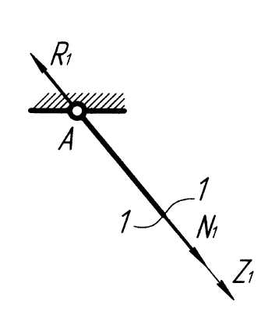 | 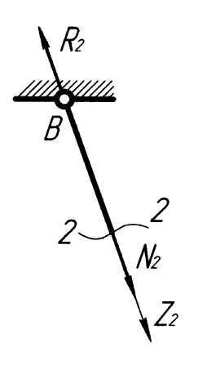 | 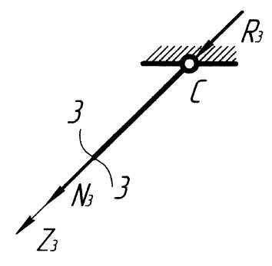

Рис 2.4. Определение внутренних усилий в стержнях
Мы видим, что продольные силы N_{i} линейно зависят от опорных реакций R_{i} и поэтому не добавляют лишних неизвестных. Следовательно, степень статической неопределимости рассматриваемой задачи согласно (2.1) равна единице:
n = R – U = 3 – 2 = 1.

2.3.4. Анализ. Геометрическая сторона задачи
Чтобы получить недостающее уравнение, рассмотрим условие совместности деформаций стержневой системы. В результате внешних воздействий (F, δ, ∆t) элементы конструкции деформируются, т.е. стержни удлиняются или укорачиваются, вследствие чего узел D переместится и займёт некоторое новое положение D₁ (рис. 2.3). Показываем абсолютные деформации ∆l_{i}, опуская перпендикуляры из т. D₁ на исходные направления стержней, и устанавливаем зависимость (2.3) между полученными отрезками на основе элементарной геометрии.
Разлагаем полное перемещение DD₁ на две взаимно перпендикулярные составляющие: $v=DD_{1}^{''}$ вдоль среднего стержня № 2 и $u=D_{1}^{''}D_{1}$ перпендикулярно среднему стержню. Проецируем ломаную $DD_{1}^{''}D_{1}$ последовательно на направления всех стержней. Из рассмотрения рис. 2.3 замечаем, что
${Δl}_{1}−\left|δ_{1}\right|=DD_{1}^{'}={\text{DP}}_{1}+P_{1}D_{1}^{'}=v_{1}+u_{1}=v\text{cos}α_{1}+u\text{sin}α_{1}$; (2.9 а)
${Δl}_{2}=DD_{1}^{''}=v_{2}=v\text{cos}0=v$; (2.9 б)
${Δl}_{3}=DD_{1}^{'''}=P_{3}D_{1}^{'''}−{\text{DP}}_{3}=u_{3}−v_{3}=u\text{sin}α_{3}−v\text{cos}α_{3}$. (2.9 в)
Здесь через $v_{i}$и $u_{i}$ обозначены проекции $v$ и $u$ на направление i-го стержня. Умножая (2.9 а) на $\text{sin}α_{3}$, a (2.9 в) на $\text{sin}α_{1}$ и почленно вычитая, получаем с учетом (2.9 б)
$$\left({Δl}_{1}−\left|δ_{1}\right|\right)\text{sin}α_{3}−{Δl}_{3}\text{sin}α_{1}=v\text{cos}α_{1}\text{sin}α_{3}+u\text{sin}α_{1}\text{sin}α_{3}−u\text{sin}α_{3}\text{sin}α_{1}+$$
$$+v\text{cos}α_{3}\text{sin}α_{1}=v\left(\text{sin}α_{1}\text{cos}α_{3}+\text{cos}α_{1}\text{sin}α_{3}\right)=v\text{sin}\left(α_{1}+α_{3}\right)={Δl}_{2}\text{sin}\left(α_{1}+α_{3}\right)$$
или ${Δl}_{1}\text{sin}α_{3}−{Δl}_{2}\text{sin}\left(α_{1}+α_{3}\right)−{Δl}_{3}\text{sin}α_{1}=\left|δ_{1}\right|\text{sin}α_{3}$.
Подставляя значения углов $α_{1}$, $α_{3}$ (п. 2.3.2) и неточность изготовления δ₁, получаем недостающее уравнение, связывающее абсолютные деформации трёх стержней,
0,81917∆l₁ – 0,96594∆l₂ – 0,34204∆l₃ = 1,63834. (2.10)
Рекомендуется проверить уравнение (2.10) путём измерений ∆l_{i} по чертежу (с учётом масштаба для деформации М 10:1) с последующей подстановкой в уравнение. Для примера получаем
∆l₁ = 5,5 см; ∆l₂ = 2,3 см; ∆l₃ = 2,0 см;
0,81917∙5,5 – 0,96594∙2,3 – 0,34204∙2,0 = 1,59969 ≃ 1,63834.
Уравнение (2.10) выполняется с небольшой относительной погрешностью $ε(Δl)=\frac{1,\text{63834}−1,\text{59969}}{1,\text{63834}}\text{100}$⋍2,4 %, что вполне допустимо при измерениях отрезков линейкой. Если погрешность превышает 3 % необходимо найти и исправить ошибки при составлении уравнения (2.10).

2.3.5. Анализ. Физическая сторона задачи
Английский учёный Роберт Гук опытным путём установил закон, носящий его имя: каково удлинение – такова сила. На основе этого закона выражаем абсолютные деформации стержней ∆l_{i} через параметры, характеризующие работу стержня. Согласно формуле (2.4) получаем для первого стального стержня: $+{Δl}_{1}$– стержень удлинился (рис. 2.3); N₁= R₁(п. 2.3.3); l₁ = 10642 мм (п. 2.3.2); E₁ = 2∙10⁵ MПa (табл. 2.3); $A_{1}=ν_{1}A=2A$ (п. 2.3.1); $α_{1}$= 1,25∙10^{–5}1/ºС (табл. 2.3); ∆t₁= 0ºС (п. 2.3.1). Аналогично выписываются параметры для других стержней.
После подстановки получаем следующие зависимости:
$+{Δl}_{1}=\frac{N_{1}l_{1}}{E_{1}A_{1}}+α_{1}{Δt}_{1}l_{1}=\frac{R_{1}⋅\text{10642}}{2⋅{\text{10}}^{5}⋅2A}+1,\text{25}⋅{\text{10}}^{−5}⋅0⋅\text{10642}=0,\text{02660}\frac{R_{1}}{A};$
$$+{Δl}_{2}=\frac{N_{2}l_{2}}{E_{2}A_{2}}+α_{2}{Δt}_{2}l_{2}=\frac{R_{2}⋅\text{9999}}{1,2⋅{\text{10}}^{5}⋅3A}+1,\text{00}⋅{\text{10}}^{−5}⋅0⋅\text{9999}=0,\text{02777}\frac{R_{2}}{A};$$
$−{Δl}_{3}=\frac{N_{3}l_{3}}{E_{3}A_{3}}+α_{3}{Δt}_{3}l_{3}=\frac{−R_{3}⋅\text{17434}}{1⋅{\text{10}}^{5}⋅A}+1,\text{65}⋅{\text{10}}^{−5}(−\text{20})⋅\text{17434}=$
$=−0,\text{17434}\frac{R_{3}}{A}−5,\text{75322}$ или, умножая на (–1), ∆l₃ = 0,17434$\frac{R_{3}}{A}$+5,75322.
Мы видим, что деформации стержней ∆l_{i} зависят от соответствующих реакций R_{i} и общего (неизвестного) параметра площади А.

2.3.6. Синтез. Совместное решение полученных уравнений
Подставляем полученные выше физические зависимости в уравнение совместности деформаций (2.10):
$$0,\text{81917}⋅0,\text{02660}\frac{R_{1}}{A}−0,\text{96594}⋅0,\text{02777}\frac{R_{2}}{A}−0,\text{34204}\left(0,\text{17434}\frac{R_{3}}{A}+5,\text{75322}\right)=$$
$$=1,\text{63834}\text{.}$$
Упрощая и умножая почленно на 10А, получаем уравнение
0,21790R₁ – 0,26824R₂ – 0,59631R₃ = 36,0617A. (2.11)
Объединяем уравнения (2.8) и (2.11) в одну систему
$$\begin{aligned}\left\{0,\text{64283}R_{1}+0,\text{34202}R_{2}+0,\text{57359}R_{3}=\text{375876}; | \right.\left\{0,\text{76602}R_{1}+0,\text{93969}R_{2}−0,\text{81915}R_{3}=\text{136808}; | \right.\end{aligned}$$
Легко проверить, что определитель, составленный из коэффициентов при неизвестных, не равен нулю. Следовательно, система уравнений имеет единственное решение.
Представим неизвестные реакции в виде комбинации двух составляющих

$$R_{i}=R_{i}^{'}+R_{i}^{''}A,$$
где $R_{i}^{'}$ – зависит только от силы F; $R_{i}^{''}$ – зависит от неточности изготовления стержней δ и изменения температуры после сборки ∆t.

Решим последовательно две системы уравнений:

$$\begin{aligned}\left\{0,\text{64283 \{}R | | '_{1}+0,\text{34202 \{}R | | '_{2}+0,\text{57359 \{}R | | '_{3}=\text{375876}; | \right.\left\{0,\text{76602 \{}R | | '_{1}+0,\text{93969 \{}R | | '_{2}−0,\text{81915 \{}R | | '_{3}=\text{136808}; | \right.\end{aligned}$$
$R_{1}^{'}=\text{446333}$ Н; $R_{2}^{'}=−\text{54650}$ Н; $R_{3}^{'}=\text{187680}$ Н.
$$\begin{aligned}\left\{0,\text{64283 \{}R | | {''}_{1}+0,\text{34202 \{}R | | {''}_{2}+0,\text{57359 \{}R | | {''}_{3}=0; | \right.\left\{0,\text{76602 \{}R | | {''}_{1}+0,\text{93969 \{}R | | {''}_{2}−0,\text{81915 \{}R | | {''}_{3}=0; | \right.\end{aligned}$$
$R_{1}^{''}=\text{46},\text{0431}$ МПа; $R_{2}^{''}=−\text{54},\text{2939}$ МПа; $R_{3}^{''}=−\text{19},\text{2667}$ МПа.
Складывая решения, получаем выражения для реакций
R₁ = 446333 + 46,0431А; R₂ = –54650 – 54,2939А; R₃ = 187680 – 19,2267А.
Рекомендуется проверить правильность решения путём обратной подстановки в исходную систему. В нашем случае
(1): 0,64283(446333 + 46,0431А) + 0,34202(–54650 – 54,2939А) + + 0,57359(187680–19,2267А) = 375876+0,00004А ≃ 375876;
(2):0,76602(446333 + 46,0431А) + 0,93969(–54650 – 54,2939А) –
– 0,81915(187680 – 19,2267А) = 136808+0,00005А ≃ 136808;
(3): 0,21790(446333 + 46,0431А) – 0,26824(–54650 – 54,2939А) –
– 0,59631(187680 – 19,2267А) = – 0,184 + 36,0617А ≃ 36,0617А.
Проверка показывает, что система уравнений решена правильно с весьма малыми погрешностями.

2.3.7. Прочностная сторона задачи
Здесь используем условия прочности стержней в виде двойных неравенств (2.6) и их решение по формулам (2.7):
$$[σ]_{i}^{−}≤\frac{N_{i}}{A_{i}}≤[σ]_{i}^{+}$$
i = 1: N₁ = R₂ = 446333 + 46,0431A; с₁ = + 446333 H; d_{i} = 46,0431 МПа; v₁ = 2; ${\left[σ\right]}_{1}^{+}=\text{160}$ МПа.
Находим требуемый параметр площади
$А^{\left(1\right)}≥\frac{с_{1}}{v_{1}{\left[σ\right]}_{1}^{+}−d_{1}}=\frac{\text{446333}}{2⋅\text{160}−\text{46},\text{0431}}=\text{1629}$${\text{мм}}^{2}\text{.}$
i = 2: N₂ = R₂= – 54650 – 54,2939A; c₂ = – 54650 H; d₂ = –54,2939 МПа; v₂ =3; ${\left[σ\right]}_{2}^{−}=−\text{130}$ МПа.
Находим требуемый параметр площади
$А^{\left(2\right)}≥\frac{с_{2}}{v_{2}{\left[σ\right]}_{2}^{−}−d_{2}}=\frac{−\text{54650}}{3(−\text{130})−(−\text{54},\text{2939})}=\text{163}$${\text{мм}}^{2}\text{.}$
i = 3: N₃ = – R₃ = –187680 + 19,2267A; c₃ = – 187680 H; d₃ = 19,2267 МПа; v₃ = 1; ${\left[σ\right]}_{3}^{−}=−\text{120}$ МПа.
Находим требуемый параметр площади
$$А^{\left(3\right)}≥\frac{c_{3}}{v_{3}{\left[σ\right]}_{3}^{−}−d_{3}}=\frac{−\text{187680}}{1(−\text{120})−\text{19},\text{2267}}=\text{1348} {\text{мм}}^{2}\text{.}$$
Из трёх значений параметра площади в качестве окончательного принимаем наибольшее как удовлетворяющее всем условиям прочности:
$А=\underset{i}{\text{max}}\left\{A^{(i)}\right\}=\text{max}\left\{\text{1629};\text{163};\text{1348}\right\}=\text{1629}$${\text{мм}}^{2}\text{.}$

Вычисляем требуемые площади всех стержней А_{i}:
А₁ = v₁A = 2∙1629 = 3258 мм²; А₂ = v₂А = 3А = 3∙1629 = 4887 мм²;
А₃ = v₃А = А = 1629 мм².

2.3.8. Проверка правильности решения задачи

1. Статическая проверка.
Вычисляем окончательные значения опорных реакций и продольных сил
R₁ = 446333 + 46,0431∙1629 = 521337 Н;
R₂ = –54650 – 54,2939∙1629 = –143095 Н;
R₃ = 187680 – 19,2267∙1629 = 156360 Н.
N₁ = R₁ = 521337 Н; N₂ = R₂= – 143095 Н; N₃ = – R₃ = – 156360 Н.
Согласно геометрическому условию равновесия для системы сходящихся сил (F, R₁, R₂, R₃) необходимо и достаточно, чтобы силовой многоугольник получился замкнутым. Выбираем масштабный коэффициент из условия, чтобы активная сила F изображалась вектором длиной 100 мм
$$μ_{F}=\frac{F}{\text{100}}=\frac{\text{400}}{\text{100}}=4\text{кН}/\text{мм}\text{.}$$
Тогда реактивные силы будут изображаться векторами, длины которых, соответственно, равны:
для R₁: $\frac{\text{521}}{4}$≃130 мм; для R₂: $\frac{\text{143}}{4}$≃36 мм; для R₃: $\frac{\text{156}}{4}$≃39 мм.
Силовой многоугольник начинаем строить из произвольно выбранного полюса О, проводя последовательно вектора $\bar{F},{\bar{R}}_{1},{\bar{R}}_{2},{\bar{R}}_{3}$ под углами к оси Х (горизонтали) соответственно равными β_{F}, β₁, β₂, β₃ (рис. 2.5). При положительных значениях реакций R_{i} направления векторов ${\bar{R}}_{i}$ на рис. 2.3 и 2.5 должны совпадать, а при отрицательных значениях реакций эти векторы должны быть противоположны.
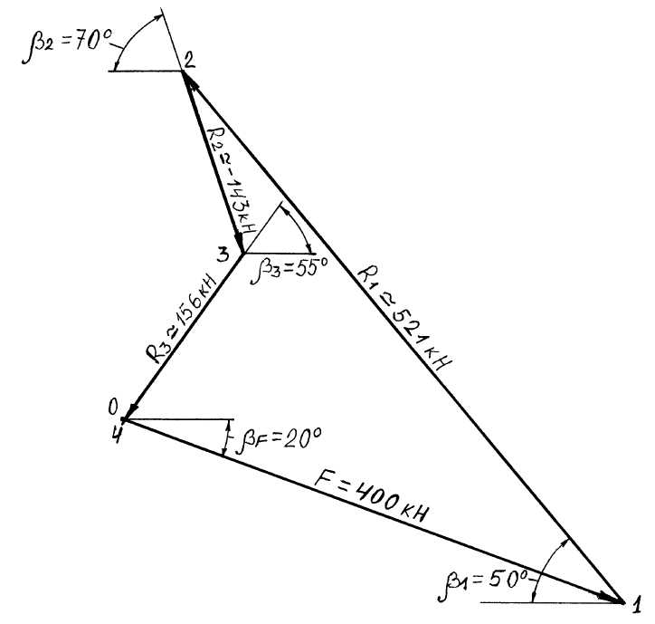
Рис. 2.5. Статическая проверка.
Построение силового многоугольника
Абсолютная ошибка ∆_{F} пропорциональна отрезку 4–0. В примере он составляет 0,5 мм, что соответствует ∆_{F} = (4–0)∙$μ_{F}$ = 0,5∙4 = 2 кН. Относительная погрешность по сравнению с активной силой $ε(F)=\frac{Δ_{F}}{F}\text{100}=\frac{2}{\text{400}}\text{100}=1,\text{25}\text{\%}<3\text{\%}$ – допустимая величина.
Если ошибка превышает допустимую величину, то необходимо проверить построения, а затем исходные уравнения (2.8).

2. Кинематическая проверка.
Она заключается в построении действительной (упрощённой) схемы перемещений т. D, принадлежащей одновременно всем трём стержням системы. После мысленного разъединения стержней, их деформирования на величину ∆l_{i} и поворота относительно шарниров А, В, С на некоторые малые углы γ_{i} концы стержней должны соединиться в одной точке (т. D₁).
Вычисляем абсолютные деформации стержней:
${Δl}_{1}=\frac{N_{1}l_{1}}{E_{1}A_{1}}+α_{1}{Δt}_{1}l_{1}=\frac{\text{521337}⋅\text{10642}}{2⋅{\text{10}}^{5}⋅\text{3258}}+1,\text{25}⋅{\text{10}}^{−5}⋅0⋅\text{10642}=8,\text{51}$ мм – удлинение;
${Δl}_{2}=\frac{N_{2}l_{2}}{E_{2}A_{2}}+α_{2}{Δt}_{2}l_{2}=\frac{−\text{143095}⋅\text{9999}}{1,2⋅{\text{10}}^{5}⋅\text{4887}}+1,\text{00}⋅{\text{10}}^{−5}⋅0⋅\text{9999}=−2,\text{44}$ мм – укорочение;
${Δl}_{3}=\frac{N_{3}l_{3}}{E_{3}A_{3}}+α_{3}{Δt}_{3}l_{3}=\frac{−\text{156360}⋅\text{17434}}{1⋅{\text{10}}^{5}⋅\text{1629}}+1,\text{65}⋅{\text{10}}^{−5}⋅(−\text{20})\text{17434}=−\text{22},\text{49}$ мм – укорочение.
Выбираем произвольно т. D и из неё проводим лучи по направлению трёх стержней, т.е. под углами β₁, β₂, β₃ к горизонтали (оси Х). От концов стержней (с учётом неточности изготовления) откладываем в масштабе М 10:1 (можно М 5:1) отрезки ∆l_{i} с учетом их знаков и восстанавливаем перпендикуляры до их взаимного пересечения (рис. 2.6).
Абсолютная ошибка ∆_{∆l} пропорциональна наибольшей стороне треугольника невязки $D_{1}^{'}D_{1}^{''}D_{1}^{'''}\text{.}$ В рассматриваемом примере ∆_{∆l}=$D_{1}^{'}D_{1}^{'''}$= = 2,5 мм. Относительную погрешность находим по сравнению с наибольшим значением деформации с учётом масштаба по рис. 2.6 (∆l)_{max}= |∆l₃|= =112 мм
$ε(Δl)=\frac{Δ_{Δl}}{(Δl)_{\text{max}}}\text{100}=\frac{2,5}{\text{112}}\text{100}$≃$2\text{\%}<3\text{\%}$ – допустимая величина.
Если ошибка превышает допустимую величину, то необходимо проверить построения (рис. 2.6), а затем преобразования уравнения (2.10) в уравнение (2.11).
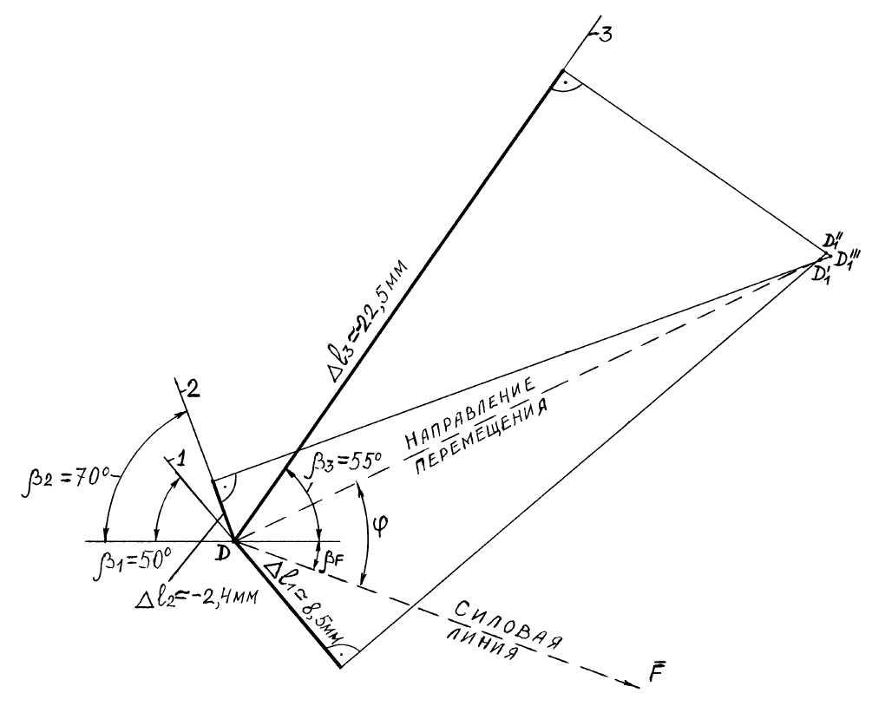
Рис. 2.6. Кинематическая проверка. Построение схемы перемещений

3. Физическая проверка.
Обозначим через $ϕ=(\overset{}{\bar{F},\bar{f}})$ угол, образованный вектором полного действительного перемещения узла $\overline{f}=\overline{{\text{DD}}_{1}}$ и вектором сосредоточенной силы $\bar{F}$. Так как в процессе деформирования системы сила F играет активную роль, а перемещение f – пассивную роль, то угол φ должен находиться в пределах $0≤ϕ≤{\text{90}}^{∘}$. В рассматриваемом примере это условие выполняется: φ ≃ 45⁰.
При неправильном решении задачи угол получится в пределах ${\text{90}}^{∘}≤ϕ≤{\text{180}}^{∘}$. В этом случае необходимо проверить построения (рис. 2.6), а также физическую сторону задачи (п. 2.3.5) и синтез (п. 2.3.6).

4. Прочностная проверка.
Вычисляем действительные напряжения в стержнях σ_{i} и сравниваем их с допускаемыми ${\left[σ\right]}_{i}^{+}$ или ${\left[σ\right]}_{i}^{−}$:
$σ_{1}=\frac{N_{1}}{А_{1}}=\frac{\text{521337}}{\text{3258}}=\text{160},\text{02}$ МПа ≃ ${\left[σ\right]}_{1}^{+}$;
$σ_{2}=\frac{N_{2}}{А_{2}}=\frac{−\text{143095}}{\text{4887}}=−\text{29},3$ МПа > ${\left[σ\right]}_{2}^{−}$;
$σ_{3}=\frac{N_{3}}{А_{3}}=\frac{−\text{156360}}{\text{1629}}=−\text{96},0$ МПа > ${\left[σ\right]}_{3}^{−}$.
Мы видим, что условия прочности выполняются, при этом одно из действительных напряжений $\left(σ_{1}\right)$ получилось равным допускаемому, а остальные по модулю меньше допускаемых. Если условия не выполняются, то необходимо проверить подбор параметра площади А и вычисление площадей сечений А_{i} (п. 2.3.7).
Так как в рассматриваемом примере все проверки выполняются, то с большой вероятностью можно считать, что задача решена правильно и окончательно можно принять следующие площади стержней:
А₁ = 3258 мм²; А₂ = 4887 мм²; А₃ = 1629 мм².

3. ПЛОСКИЙ ИЗГИБ БАЛОК

Плоский изгиб балок является одним из наиболее опасных случаев нагружения деталей машин и элементов сооружений, когда силовая плоскость проходит через одну из главных центральных осей инерции сечения (см. гл. 1). При плоском поперечном изгибе (в дальнейшем просто “изгибе”) в сечении балки возникают два внутренних усилия: поперечная сила $Q_{Y}$ и изгибающий момент $M_{X}$, расположенные в силовой плоскости YOZ.
Поперечная сила в произвольном сечении балки равна алгебраической сумме проекций на вертикальную ось Y всех внешних нагрузок, расположенных по одну сторону от рассматриваемого сечения, т. е. $Q_{Y}=\sum{Y\left({\tilde{F}}_{\text{отс}}\right)}$. Поскольку все нагрузки $\tilde{F}$ параллельны оси Y и пары сил $\left(\bar{F},−\bar{F}\right)$ не дают проекций на оси, определение поперечной силы можно упростить, полагая, что она равна алгебраической сумме нагрузок (кроме пар сил), расположенных по одну сторону от сечения, т. е.
$Q=\sum{{\tilde{F}}_{\text{отс}}}$. (3.1)
При вычислениях используют следующее правило знаков (рис. 3.1):
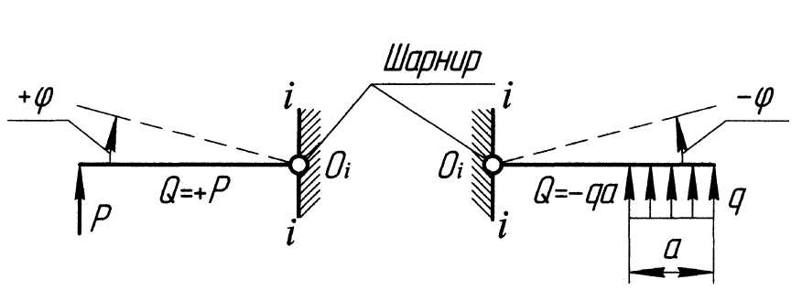
Рис. 3.1. Правило знаков для поперечной силы
внешняя нагрузка, вращающая отсечённый элемент балки (шарнирно закреплённый в центре тяжести сечения $O_{i}$) по ходу часовой стрелки, создаёт положительную поперечную силу, а против часовой стрелки –отрицательную.
Изгибающий момент в произвольном сечении балки равен алгебраической сумме моментов относительно горизонтальной оси X всех внешних нагрузок, расположенных по одну сторону от рассматриваемого сечения, т. е. $M_{X}=\sum{m_{X}}\left({\tilde{F}}_{\text{отс}}\right)$. Учитывая расположение нагрузок, определение изгибающего момента можно упростить, полагая, что он равен алгебраической сумме моментов отсечённых нагрузок относительно центра тяжести сечения, т. е.
$M=\sum{m_{\text{Oi}}}\left({\tilde{F}}_{\text{отс}}\right)$. (3.2)
При вычислениях используют следующее правило знаков (рис. 3.2):
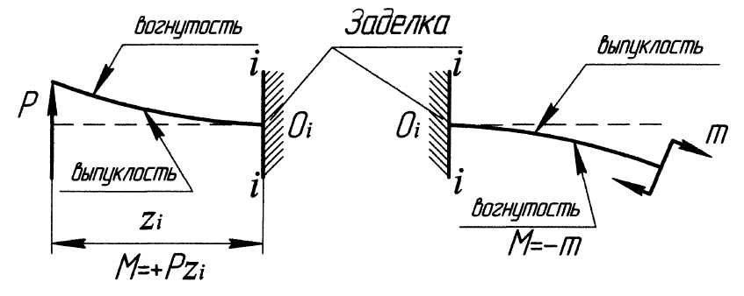
Рис. 3.2. Правило знаков для изгибающего момента
внешняя нагрузка, искривляющая отсечённый элемент балки (жёстко защемленный в рассматриваемом сечении i–i) выпуклостью вниз, создаёт положительный изгибающий момент, а выпуклостью вверх –отрицательный.
С целью определения наиболее опасных сечений строят эпюры поперечных сил и изгибающих моментов по длине балки. Для проверки правильности построения эпюр используют третий закон Ньютона (действие равно противодействию) и дифференциальные зависимости между внутренними усилиями Q, M и интенсивностью распределённой нагрузки q.
Ньютоновские проверки выполняют для каждой границы между грузовыми участками, где наблюдается изменение характера нагружения, например приложены сила или момент, начинается или заканчивается распределённая нагрузка и др. Эти проверки заключаются в выполнении условий
${ΔQ}_{k}=Q_{k}^{\text{пр}}−Q_{k}^{л}=F_{k}^{e}$; ${ΔM}_{k}=M_{k}^{\text{пр}}−M_{k}^{л}=M_{k}^{e}$, (3.3)
где $Δ$ – разрыв функции I рода (скачок); $Q_{k}^{\text{пр}}$ и $Q_{k}^{л}$ – поперечная сила справа и слева от границы k; $M_{k}^{\text{пр}}$ и $M_{k}^{л}$ – изгибающий момент справа и слева от границы k; $F_{k}^{e}$ – внешняя сосредоточенная сила на k-й границе; $M_{k}^{e}$ – внешний сосредоточенный момент на k-й границе.
Дифференциальные проверки должны выполняться для всех сечений балки. Обычно они записываются в виде
$\frac{\text{dQ}\left(z\right)}{\text{dz}}=q(z);$ $\frac{\text{dM}\left(z\right)}{\text{dz}}=Q(z);$ $\frac{d^{2}M\left(z\right)}{{\text{dz}}^{2}}=q(z),$ (3.4)
где d – дифференциал; z – абсцисса сечения (аргумент); $q(z)$, $Q(z)$, $M(z)$ – функции, характеризующие изменение по длине балки распределённой нагрузки, поперечной силы и изгибающего момента.
Полезно помнить, что геометрический смысл первой производной – это тангенс угла наклона касательной к графику функции, а второй производной – кривизна функции в рассматриваемой точке. Угол наклона положителен, если он образован поворотом оси Z против часовой стрелки; кривизна положительна, если имеет выпуклость внизу; распределённая нагрузка положительна, если направлена вверх.
Третий вид проверок – это интегральные зависимости между функциями $q(z)$, $Q(z)$ и приращениями функций $Q(z)$ и $M(z)$, которые они получают в пределах каждого грузового участка
$\text{δQ}=\int_{a}^{b}{q(z)\text{dz};}$ $\text{δM}=\int_{a}^{b}{Q(z)\text{dz}\text{.}}$ (3.5)
Здесь $δ$ – приращение функции; а, b – абсциссы начала и конца грузового участка.
Полезно помнить, что приращение функции – это число, а интегралы в правой части – это площади, ограниченные графиком функции и осью Z в пределах грузового участка.
При изгибе балки в точках её поперечных сечений появляются два вида напряжений: нормальные $σ$ и касательные $τ$. Нормальные напряжения, играющие решающую роль при разрушении балок, создаются изгибающим моментом и определяются по формуле
$$σ=−\frac{M}{J_{X}}y,$$
где $M=M\left(z\right)$ – изгибающий момент в рассматриваемом сечении; $J_{X}$ – осевой момент инерции относительно главной центральной оси X; y –расстояние от оси X до точки, в которой определяется напряжение; знак
“–” в правой части объясняется тем, что при положительных значениях М и y появляются сжимающие напряжения $σ$, которые считаются отрицательными.
Касательные напряжения имеют второстепенное значение при расчётах балок на прочность, так как сравнительно редко являются причиной разрушения. Эти напряжения зависят от поперечной силы и определяются по формуле Д.И. Журавского:
$$τ=\frac{{\text{QS}}_{X}^{\text{отс}}}{J_{X}b\left(y\right)}$$ | ,
где $Q=Q\left(z\right)$ – поперечная сила в рассматриваемом сечении; $S_{X}^{\text{отс}}$ – статический момент площади сечения, расположенной по одну сторону от исследуемой точки; $J_{X}$ – осевой момент инерции; b( y) – ширина сечения на расстоянии y от центральной оси X.
С учётом вышесказанного расчёт балок выполняют, исходя из условия прочности по нормальным напряжениям
$σ_{\text{max}}=\frac{{\left|M\right|}_{\text{max}}}{W_{X}}≤\left[σ\right],$ (3.6)
где ${\left|M\right|}_{\text{max}}$ – наибольший по модулю изгибающий момент, возникающий в балке; $W_{X}$ – осевой момент сопротивления поперечного сечения; $\left[σ\right]$ – допускаемые напряжения при растяжении или сжатии.
При проектировочном расчёте балок на прочность, когда известны внешние нагрузки, типы опор, длина и материал балки, строят эпюру изгибающих моментов $\left\{M\right\}$ и задаются формой поперечного сечения ${\tilde{L}}_{A}$. По эпюре $\left\{M\right\}$ находят ${\left|M\right|}_{\text{max}}=\underset{l}{\text{max}}\left\{M\right\}$, а по форме сечения выражают $W_{X}=f\left({\tilde{L}}_{A}\right)$ через характерный размер сечения а. Используя условие прочности, находят параметр а, решив соответствующее кубическое уравнение
$$a=\text{arg}\left\{\frac{{\left|M\right|}_{\text{max}}}{\left[σ\right]}−W_{X}=0\right\}\text{.}$$

3.1. Варианты и исходные данные домашнего задания № 3

На рис. 3.3, а изображена ось балки длиной $l=9\text{ м}$, которая разделена на девять равных частей узловыми точками 0, 1, …, 9, а на 3.3, б показаны опоры, внешние нагрузки и номера точек их приложения. Вариант задания, т. е. схему опирания и нагружения балки, определяют по табл. 3.1 согласно шифру – двум последним цифрам зачётной книжки студента. Числовые данные нагрузок принимают по табл. 3.2 согласно второй цифре шифра.
а) | 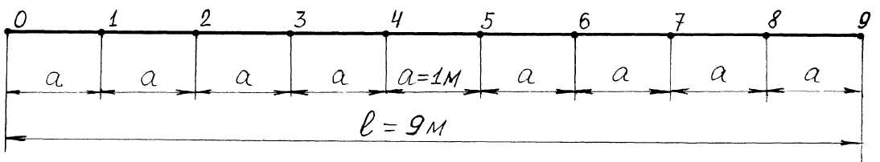
б) | 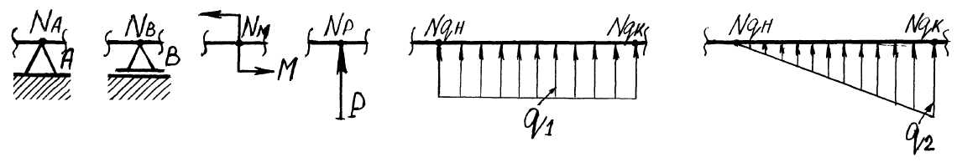
Рис. 3.3. Геометрическая ось балки, опоры и нагрузки

Таблица 3.1
Точки опирания и приложения нагрузок
Цифры  шифра | Опоры |  | Пары сил |  | Силы |  | Распределённые нагрузки
Цифры  шифра | $$N_{A}$$ | $$N_{B}$$ | $$N_{M1}$$ | $$N_{M2}$$ | $$N_{P1}$$ | $$N_{P2}$$ | $$N_{q_{1}н}$$ | $$N_{q_{1}к}$$ | $$N_{q_{2}н}$$ | $$N_{q_{2}к}$$
0 | 0 | 5 | 0 | 5 | 2 | 7 | 0 | 2 | 5 | 7
1 | 1 | 6 | 1 | 6 | 3 | 8 | 1 | 3 | 6 | 8
2 | 2 | 7 | 2 | 7 | 4 | 9 | 2 | 4 | 7 | 9
3 | 3 | 8 | 3 | 8 | 5 | 0 | 3 | 5 | 6 | 9
4 | 4 | 9 | 4 | 9 | 6 | 1 | 4 | 6 | 0 | 2
5 | 5 | 0 | 5 | 0 | 7 | 2 | 5 | 7 | 1 | 3
6 | 6 | 1 | 6 | 1 | 8 | 3 | 6 | 8 | 2 | 4
7 | 7 | 2 | 7 | 2 | 9 | 4 | 7 | 9 | 3 | 5
8 | 8 | 3 | 8 | 3 | 0 | 5 | 8 | 9 | 1 | 4
9 | 9 | 4 | 9 | 4 | 1 | 6 | 9 | 8 | 0 | 3
 | а |  | б |  | а |  | б
а – первая цифра шифра; б – вторая цифра шифра.

Таблица 3.2
Числовые значения внешних нагрузок
Вторая  цифра шифра | Моменты пар  сил, кН·м |  | Сосредоточенные  силы, кН |  | Распределённые  нагрузки, $\frac{\text{кН}}{м}$
Вторая  цифра шифра | $$М_{1}$$ | $$М_{2}$$ | $$Р_{1}$$ | $$Р_{2}$$ | $$q_{1}$$ | $$q_{2}$$
0 | 10 | –20 | 20 | –40 | 10 | –20
1 | –11 | 22 | –19 | 38 | –11 | 22
2 | 12 | –24 | 18 | –36 | 12 | –24
3 | –13 | 26 | –17 | 34 | –13 | 26
4 | 14 | –28 | 16 | –32 | 14 | –28
5 | –15 | 30 | –15 | 30 | –15 | 30
6 | 16 | –32 | 14 | –28 | 16 | –32
7 | –17 | 34 | –13 | 26 | –17 | 34
8 | 18 | –36 | 12 | –24 | 18 | –36
9 | –19 | 38 | –11 | 22 | –19 | 38

Примечание. Знак “–” при числовых значениях нагрузок означает, что их направления необходимо показывать на схеме балки противоположно тем, которые изображены на рис. 3.1, б. В дальнейших расчётах значения нагрузок следует принимать по модулю, т. е. положительными.

3.2. Условие задания

Для данной схемы балки необходимо:
1. Определить реакции для трёх случаев опирания:
а) в шарнирно опёртой балке согласно исходной предпосылке;
б) в консольной балке с жёстким защемлением (глухой заделкой) в т. А при отсутствии опоры в т. В;
в) в шарнирно сочленённой балке с глухой заделкой в т. А, подвижной опорой в т. В и внутренним шарниром в т. С∈(А, В).
2. Построить эпюры поперечных сил и изгибающих моментов для шарнирно опёртой балки.
3. Подобрать размеры поперечных сечений различной формы из условия прочности по нормальным напряжениям при $\left[σ\right]=\text{160}$ $\text{МПа}$.
4. Провести анализ экономичности принятых видов сечений.

3.3. Пример расчёта и методические указания

3.3.1. Подготовка исходных данных и расчётной схемы балки
Решение задачи начинаем с выбора исходных данных из табл. 3.1 и 3.2. В качестве примера рассмотрим следующие данные.
Длина балки $l=\text{14}\text{ м}$.
Точки опирания и приложения нагрузок: N_{A} = 3; N_{B} = 10; $N_{M}$= 3;
$N_{P1}$= 0; $N_{P2}$= 14; $N_{q_{1}н}$= 0; $N_{q_{1}к}$= 3; $N_{q_{2}н}$= 5; $N_{q_{2}к}$= 8; $N_{q_{3}н}$= 8; $N_{q_{3}к}$= 10.
Числовые значения внешних нагрузок: М = 40 $\text{кН}⋅м$; $Р_{1}$= 20 кН;
$Р_{2}$= –10 кН; $q_{1}$= –10 кН/м; $q_{2}$= 40 кН/м; $q_{3}$= –20 кН/м.
Используя исходные данные, изображаем расчётную схему. Длину балки чертим в масштабе М 1: 50 (в 2 см схемы – 1 м длины балки). Так как табличные значения $Р_{2}$, $q_{1}$ и $q_{3}$ имеют знак “–”, то направляем эти нагрузки вниз (см. примечание к табл. 3.2). Длины участков (а, в, с,…) находим из геометрических соображений. Для рассматриваемого примера расчётная схема балки показана на рис. 3.4.
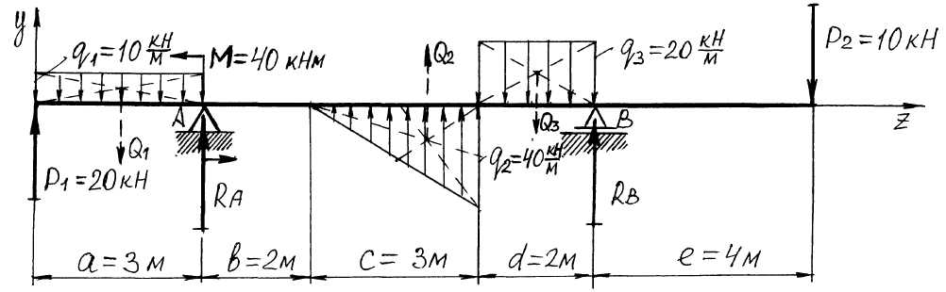
Рис. 3.4. Расчетная схема шарнирно опёртой балки

3.3.2. Определение реакций в шарнирно-опёртой балке
Показываем опорные реакции $R_{A}$ и $R_{B}$ в точках А и В. Так как все активные нагрузки вертикальны, то горизонтальная составляющая $H_{A}$ в шарнирно-неподвижной опоре А будет заведомо равна нулю и поэтому на рис. 3.2 не показана. Распределённые нагрузки $q2$, $q_{2}$, $q_{3}$ заменяем их равнодействующими $Q_{1}$, $Q_{2}$, $Q_{3}$, приложенными в центрах тяжестей прямоугольников (на пересечении диагоналей) и треугольника (на пересечении медиан).
Для определения реакций $R_{A}$ и $R_{B}$ составляем два уравнения равновесия балки, предварительно вычислив значения равнодействующих
$Q_{1}=q_{1}⋅a=\text{10}⋅3=\text{30}$ кН; $Q_{2}=\frac{1}{2}q_{2}⋅c=\frac{1}{2}\text{40}⋅3=\text{60}$ кН;
$Q_{3}=q_{3}⋅d=\text{20}⋅2=\text{40}$ кН.
Приравниваем к нулю сумму моментов всех сил относительно т. В:
$\sum{m_{B}=0}$; $−R_{A}\left(b+c+d\right)−P_{1}\left(a+b+c+d\right)+Q_{1}\left(\frac{a}{2}+b+c+d\right)+M−$
$−Q_{2}\left(\frac{c}{3}+d\right)+Q_{3}\frac{d}{2}−P_{2}⋅e=0$; $−R_{A}(2+3+2)−$
$−\text{20}(3+2+3+2)+\text{30}\left(\frac{3}{2}+2+3+2\right)+\text{40}−$$\text{60}\left(\frac{3}{3}+2\right)+\text{40}⋅\frac{2}{2}−\text{10}⋅4=0$, отсюда находим $R_{A}=−\text{12},\text{145}$ кН.
Приравниваем к нулю сумму моментов всех сил относительно т. А:
$\sum{m_{A}=0}$; $R_{B}\left(b+c+d\right)−P_{2}\left(b+c+d+e\right)−Q_{3}\left(b+c+\frac{d}{2}\right)+$
$+Q_{2}\left(b+\frac{2}{3}c\right)+M+Q_{1}\frac{a}{2}−P_{1}⋅a=0$; $R_{B}(2+3+2)−\text{10}(2+3+2+4)−$
$−\text{40}\left(2+3+\frac{2}{2}\right)+\text{60}\left(2+\frac{2}{3}⋅3\right)+\text{40}+\text{30}⋅\frac{3}{2}−\text{20}⋅3=0$; отсюда находим $R_{B}=\text{12},\text{145}$кН.
Выполняем проверку правильности вычислений реакций, приравнивая к нулю сумму проекций всех сил на ось Y:
$\sum{Y=0}$; $P_{1}−Q_{1}+R_{A}+Q_{2}−Q_{3}+R_{B}−P_{2}=0$;
$\text{20}−\text{30}−\text{12},\text{145}+\text{60}−\text{40}+\text{12},\text{145}−\text{10}=0$; 92,145 – 92,145 ≡ 0.
В связи с приближённостью вычислений довольно часто тождество не выполняется абсолютно, а возникает некоторая ошибка, допустимость которой оценивают величиной относительной погрешности
$ε\left(F\right)=\frac{\sum{F^{+}}+\sum{F^{−}}}{\sum{F^{+}}}\text{100}≤0,2\text{\%}$,
где $\sum{F^{+}}$ и $\sum{F^{−}}$ – соответственно сумма положительных и отрицательных слагаемых в уравнении равновесия.
Если погрешность превышает допустимую величину, то необходимо исправить ошибки или увеличить число значащих цифр при вычислениях.

3.3.3. Определение реакций в консольной балке
Заменяем способ опирания балки, рассмотренной выше. Вместо шарнирно-неподвижной опоры А вводим глухую заделку, а шарнирно-подвижную опору В отбрасываем. В результате получаем консольную балку, показанную на рис. 3.5.
В заделке возникает вертикальная реакция $R_{A}$ и реактивный момент $M_{A}$. Для их определения также составляем два уравнения равновесия. Приравниваем к нулю сумму проекций всех сил на ось Y:
$\sum{Y=0}$; $R_{A}+P_{1}−Q_{1}+Q_{2}−Q_{3}−P_{2}=0$; $R_{A}+\text{20}−\text{30}+\text{60}−\text{40}−\text{10}=0$,
отсюда находим $R_{A}=0$.
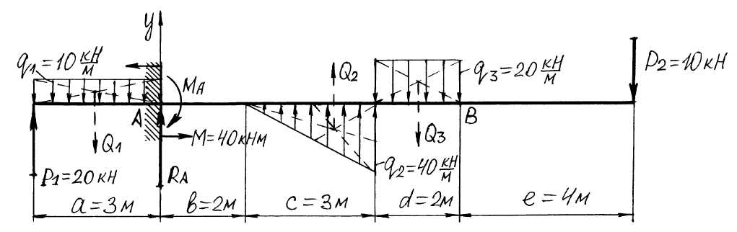
Рис. 3.5. Расчетная схема консольной балки
Приравниваем к нулю сумму моментов всех сил относительно т. А:
$\sum{m_{A}=0}$; $−M_{A}−P_{2}\left(b+c+d+e\right)−Q_{3}\left(b+c+\frac{d}{2}\right)+Q_{2}\left(b+\frac{2}{3}c\right)+$
$+M+Q_{1}\frac{a}{2}−P_{1}a=0$; $−M_{A}−\text{10}\left(2+3+2+4\right)−\text{40}\left(2+3+\frac{2}{2}\right)+\text{60}\left(2+\frac{2}{3}3\right)+$
$+\text{40}+\text{30}⋅\frac{3}{2}−\text{20}⋅3=0$, отсюда находим $M_{A}=−\text{85},\text{015}$$\text{кН}⋅м$.
Выполняем проверку, приравнивая к нулю сумму моментов всех сил относительно т. В:
$\sum{m_{B}=0}$; $−M_{A}−R_{A}\left(b+c+d\right)−P_{1}\left(a+b+c+d\right)+Q_{1}\left(\frac{a}{2}+b+c+d\right)+M−$
$−Q_{2}\left(\frac{c}{3}+d\right)+Q_{3}\frac{d}{2}−P_{2}e=0$; $−\left(−\text{85},\text{015}\right)−0\left(2+3+2\right)−\text{20}\left(3+2+3+2\right)+$
$$+\text{30}\left(\frac{3}{2}+2+3+2\right)+\text{40}−\text{60}\left(\frac{3}{3}+2\right)+\text{40}⋅\frac{2}{2}−\text{10}⋅4=\text{420},\text{015}−\text{420},\text{000}=$$
$=0,\text{015}≠0$. Относительная погрешность вычислений
$ε\left(F\right)=\frac{0,\text{015}}{\text{420},\text{015}}\text{100}$≃0,04 % < 0,2 %.

3.3.4. Определение реакций в шарнирно сочленённой балке
Схему этой балки получаем из предыдущей консольной балки, восстановив шарнирно-подвижную опору в т. В и врезав внутренний шарнир в произвольной т. С, принадлежащей отрезку АВ (рис. 3.6).
В этой схеме опирания балки неизвестными являются реакции $R_{A}$, $R_{B}$ и реактивный момент $M_{A}$. Для их определения составляем три уравнения равновесия всей балки или её сочленённых частей.
Приравниваем к нулю сумму моментов относительно т. С всех сил, расположенных справа от шарнира:
$\sum{m_{C}^{\text{пр}}}=0$; $R_{B}\left(c+d\right)+Q_{2}\frac{2}{3}c−Q_{3}\left(c+\frac{d}{2}\right)−P_{2}\left(c+d+e\right)=0$;
$R_{B}\left(3+2\right)+\text{60}⋅\frac{2}{3}⋅3−\text{40}\left(3+\frac{2}{2}\right)−\text{10}\left(3+2+4\right)=0$, отсюда находим
$R_{B}=\text{26},\text{000}$ кН.

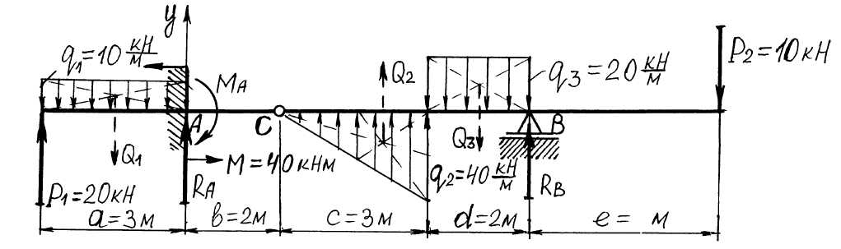
Рис. 3.6. Расчётная схема шарнирно-сочленённой балки
Приравниваем к нулю сумму моментов всех сил относительно т. А:
$\sum{m_{A}}=0$; $−M_{A}−P_{1}a+Q_{1}\frac{a}{2}+M+Q_{2}\left(b+\frac{2}{3}c\right)−Q_{3}\left(b+c+\frac{d}{2}\right)−$
$−P_{2}\left(b+c+d+e\right)+R_{B}\left(b+c+d\right)=0$; $−M_{A}−\text{20}⋅3+\text{30}⋅\frac{3}{2}+\text{40}+$
$+\text{60}\left(2+\frac{2}{3}⋅3\right)−\text{40}\left(2+3+\frac{2}{2}\right)−\text{10}\left(2+3+2+4\right)+\text{26}\left(2+3+2\right)=0$, отсюда находим $M_{A}=\text{97},\text{000}$$\text{кН}⋅м$.
Приравниваем к нулю сумму моментов относительно т. С всех сил, расположенных слева от шарнира:
$\sum{m_{C}^{л}}=0$; $−R_{A}b−P_{1}\left(a+b\right)+Q_{1}\left(\frac{a}{2}+b\right)+M−M_{A}=0$;
$−R_{A}⋅2−\text{20}\left(3+2\right)+\text{30}\left(\frac{3}{2}+2\right)+\text{40}−\text{97},\text{000}=0$, отсюда находим
$R_{A}=−\text{26},\text{000}$ кН.
Проверяем правильность вычислений, приравнивая к нулю сумму проекций всех сил на ось Y:
$\sum{Y=0}$; $P_{1}−Q_{1}+R_{A}+Q_{2}−Q_{3}+R_{B}−P_{2}=0$;
$\text{20}−\text{30}−\text{26},\text{000}+\text{60}−\text{40}+\text{26},\text{000}−\text{10}=0$; $\text{106},\text{000}−\text{106},\text{000}≡0$.

3.3.5. Построение эпюр поперечных сил и изгибающих моментов
Названные эпюры строим для балки с двумя шарнирными опорами, т. е. для случая, рассмотренного в п. 3.3.2. Расчётная схема для построения эпюр внутренних усилий показана на рис. 3.7, а. Прежде всего, разбиваем длину балки на грузовые участки, т. е. такие отрезки, в пределах которых остаётся постоянным характер нагружения. В рассматриваемом примере получаем пять участков: CA, AD, DF, FB, BG.
В пределах каждого участка проводим текущее сечение i–i (i = 1, 2, 3, …) и привязываем его абсциссой z_{i} к началу или концу балки в зависимости от сложности учёта нагрузок, расположенных на отсечённой части балки длиной z_{i} . Трудоёмкость вычислений можно оценить по следующей формуле:
$S=\sum_{i=1}^{5}{k_{i}}n_{i}$,
где $k_{i}$ – коэффициент сложности i-го вида нагрузки; $n_{i}$ – число нагрузок i-го вида.
Вид нагрузки | 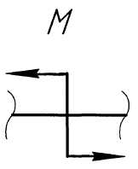 | 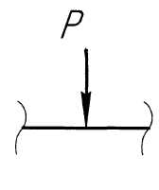 | 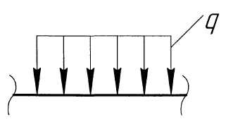 | 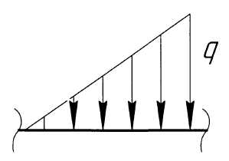 | 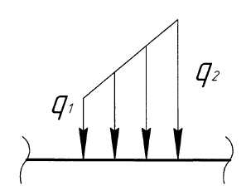
Коэффициент  сложности | 1 | 3 | 5 | 7 | 12

Например, если для сечения 3–3 (рис. 3.7, а) рассматривать левую отсечённую часть ${\text{CO}}_{3}=z_{3}$, то сложность расчёта составит $S_{3}^{л}=1⋅1+3⋅2+5⋅1+7⋅7=\text{19}$. Если рассматривать правую отсечённую часть $O_{3}G$, то сложность $S_{3}^{\text{пр}}=1⋅0+3⋅2+5⋅1+\text{12}⋅1=\text{23}$. Так как $S_{3}^{л}<S_{3}^{\text{пр}}$, то сечение 3–3 легче рассчитать слева, чем справа. Исходя из высказанных соображений, в данном примере будем рассматривать сечения 1–1, 2–2,
3–3 слева, а сечения 4–4, 5–5 справа (рис. 3.7, а).
Используя определения поперечной силы (3.1) и изгибающего момента (3.2), а также их правила знаков, записываем выражения внутренних усилий для каждого грузового участка, анализируем характер их изменения по длине и вычисляем те значения, по которым можно построить графики функций (эпюры Q и М):
I грузовой участок СА $0≤z_{1}≤3\text{ м}$
$Q\left(z_{1}\right)=P_{1}−{\text{qz}}_{1}=\text{20}−\text{10}z_{1}$; графиком этой функции является наклонная прямая, которую можно построить по двум точкам – в начале (т. С) и в конце (т. А) грузового участка: $Q\left(0\right)=\text{20}$ кН; $Q\left(3\right)=−\text{10}$ кН. Так как функция $Q\left(z_{1}\right)$ меняет знак, то она принимает в некоторой точке участка нулевое значение. Вычисляем абсциссу этой точки $z_{1}^{0}=\text{arg}\left\{Q\left(z_{1}^{0}\right)=0\right\}$;
$\text{20}−\text{10}z_{1}^{0}=0$; $z_{1}^{0}=2\text{ м}∈$(0; 3); $M\left(z_{1}\right)={\text{Pz}}_{1}−q_{1}z_{1}\frac{z_{1}}{2}=\text{20}z_{1}−\text{10}\frac{z_{1}^{2}}{2}=5z_{1}\left(4−z_{1}\right)$;
графиком этой функции является квадратная парабола, которую можно построить по трём точкам – в начале (т. С), в нулевой точке эпюры $Q$ $(т\text{.}0_{1}^{0})$ и в конце (т. А) грузового участка: $M(0)=0$; $M(2)=\text{20}$$\text{кН}⋅м$; $M(3)=\text{15}$$\text{кН}⋅м$. Замечаем, что при $z_{1}^{0}=2\text{ м}$ изгибающий момент принимает экстремальное значение на участке СА, так как 20 > (0; 15), что согласуется с дифференциальными проверками (3.4).

а) | 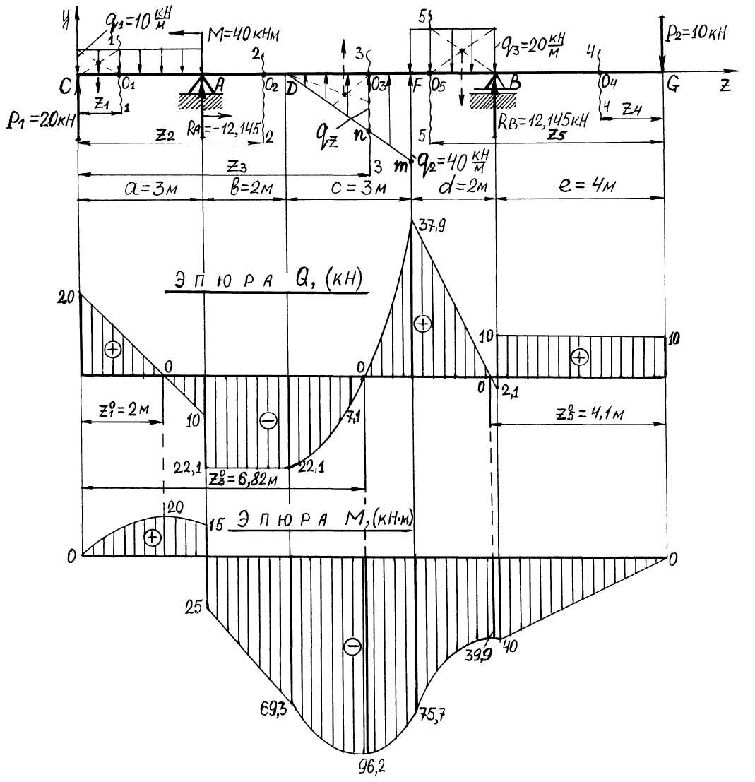
б)
в)

Рис. 3.7. Расчётная схема балки. Эпюры поперечных сил и изгибающих моментов
II грузовой участок АD $3\text{ м}≤z_{2}≤5\text{ м}$
$Q\left(z_{2}\right)=P_{1}−q_{1}а+R_{A}=\text{20}−\text{10}⋅3−\text{12},\text{145}=−\text{22},\text{145}\text{ кН}=\text{const}$ – прямая, параллельная базисной линии, от которой откладываются ординаты; $M(z_{2})=P_{1}z_{2}−q_{1}a\left(z_{2}−\frac{a}{2}\right)−M+R_{A}\left(z_{2}−a\right)=\text{20}z_{2}−\text{10}⋅3\left(z_{2}−\frac{3}{2}\right)−\text{40}−$ $−\text{12},\text{145}\left(z_{2}−3\right)=…=−\text{22},\text{145}z_{2}+\text{41},\text{435}$ – наклонная прямая:
$M(3)=−\text{25}$$\text{кН}⋅м$; $M(5)=−\text{69},\text{29}$$\text{кН}⋅м$.
Замечаем, что на границе участков (т. А) выполняются ньютоновские проверки (3.3):
${ΔQ}_{A}=Q_{A}^{\text{пр}}−Q_{A}^{л}=F_{A}^{e}$; $−\text{22},\text{145}−(−\text{10})=−\text{12},\text{145}≡R_{A}$;
${ΔM}_{A}=M_{A}^{\text{пр}}−M_{A}^{л}=M_{A}^{e}$; $−\text{25}−\text{15}=−\text{40}≡M$.
III грузовой участок DF $5\text{ м}≤z_{3}≤8\text{ м}$
Вычисляем предварительно интенсивность распределённой нагрузки $q_{z_{3}}$, приложенной к балке в т. О₃ (рис. 3.7, а). Из подобия треугольников DO₃n и DFm находим $\frac{q_{z_{3}}}{q_{2}}=\frac{\left(z_{3}−a−b\right)}{c}$; $q_{z_{3}}=\frac{q_{2}}{c}\left(z_{3}−a−b\right)=\frac{\text{40}}{3}\left(z_{3}−5\right)$ – наклонная прямая, соответствующая схеме нагружения: $q\left(5\right)=0$; $q\left(8\right)=\text{40}$$\text{кН}/м$.
Далее составляем выражения поперечной силы и изгибающего момента:
$Q\left(z_{3}\right)=P_{1}−q_{1}a+R_{A}+\frac{1}{2}q_{z_{3}}\left(z_{3}−a−b\right)=\text{20}−\text{10}⋅3−\text{12},\text{145}+\frac{1}{2}⋅\frac{\text{40}}{3}\left(z_{3}−5\right)\left(z_{3}−5\right)=$$=−\text{22},\text{145}+\frac{\text{20}}{3}{\left(z_{3}−5\right)}^{2}$ – квадратная парабола: $Q\left(5\right)=−\text{22},\text{145}$ кН; $Q\left(6,5\right)=−7,\text{145}$ кН; $Q\left(8\right)=\text{37},\text{855}$ кН. Функция $Q\left(z_{3}\right)$ меняет знак, поэтому вычисляем абсциссу нуль-точки эпюры Q:
$z_{3}^{0}=\text{arg}\left\{Q\left(z_{3}^{0}\right)=0\right\}$; $−\text{22},\text{145}+\frac{\text{20}}{3}{\left(z_{3}^{0}−5\right)}^{2}=0$, отсюда находим
$z_{3}^{0}=\sqrt{\frac{\text{22},\text{145}⋅3}{\text{20}}}+5=6,\text{823}\text{ м}∈$(5; 8);
$$M\left(z_{3}\right)=P_{1}z_{3}−q_{1}a\left(z_{3}−\frac{a}{2}\right)−M+R_{A}\left(z_{3}−a\right)+\frac{1}{2}q_{z_{3}}\left(z_{3}−a−b\right)\frac{1}{3}\left(z_{3}−a−b\right)=$$
$=\text{20}z_{3}−\text{10}⋅3\left(z_{3}−\frac{3}{2}\right)−\text{40}−\text{12},\text{145}\left(z_{3}−3\right)+\frac{1}{2}⋅\frac{\text{40}}{3}\left(z_{3}−5\right)\left(z_{3}−5\right)\frac{1}{3}\left(z_{3}−5\right)=…=$ – кубическая парабола:
$\text{кН}⋅м$; $\text{кН}⋅м$; $M(8)=−\text{75},\text{725}$ $\text{кН}⋅м$.
Замечаем, что на границе участков (т. D) выполняются ньютоновские проверки (3.3):
${ΔQ}_{D}=Q_{D}^{\text{пр}}−Q_{D}^{л}=F_{D}^{e}$; $−\text{22},\text{145}−(−\text{22},\text{145})=0$; $\left(F_{D}^{e}≡0\right)$;
${ΔM}_{D}=M_{D}^{\text{пр}}−M_{D}^{л}=M_{D}^{e}$; $−\text{69},\text{29}−\left(−\text{69},\text{29}\right)=0$; $\left(M_{D}^{e}≡0\right)$.
IV грузовой участок GB $0≤z_{4}≤4\text{ м}$
$Q\left(z_{4}\right)=P_{2}=\text{10}\text{ кН}=\text{const}$ – прямая, параллельная базисной линии; $M(z_{4})=P_{2}z_{4}=−\text{10}z_{4}$ – наклонная прямая; $M(0)=0$; $M(4)=−\text{40}$$\text{кН}⋅м$.
V грузовой участок BF $4\text{ м}≤z_{5}≤6\text{ м}$
$Q\left(z_{5}\right)=P_{2}−R_{B}+q_{3}\left(z_{5}−e\right)=\text{20}−\text{12},\text{145}+\text{20}\left(z_{5}−4\right)=−2,\text{145}+\text{20}\left(z_{5}−4\right)$ – наклонная прямая; $Q\left(4\right)=−2,\text{145}$ кН; $Q\left(6\right)=\text{37},\text{855}$ кН. Функция $Q\left(z_{5}\right)$ меняет знак, поэтому вычисляем абсциссу нуль-точки $z_{5}^{0}=\text{arg}\left\{Q\left(z_{5}^{0}\right)=0\right\}$;
$−2,\text{145}+\text{20}\left(z_{5}−4\right)=0$, отсюда находим $z_{5}^{0}=\frac{2,\text{145}}{\text{20}}+4=4,\text{107}\text{ м}∈$(4; 6);
$$M\left(z_{5}\right)=−P_{2}z_{5}+R_{B}\left(z_{5}−e\right)−q_{3}\left(z_{5}−e\right)\frac{1}{2}\left(z_{5}−e\right)=\text{10}z_{5}+\text{12},\text{145}\left(z_{5}−4\right)−$$
$−\text{20}\left(z_{5}−4\right)\frac{1}{2}\left(z_{5}−4\right)=…=2,\text{145}z_{5}−\text{48},\text{58}−\text{10}{\left(z_{5}−4\right)}^{2}$ – квадратная парабола; $M(4)=−\text{40}$$\text{кН}⋅м$; $M(4,\text{107})=−\text{39},\text{885}$$\text{кН}⋅м$; $M(6)=−\text{75},\text{71}$$\text{кН}⋅м$.
Замечаем, что на границе III и V участков (т. F) выполняются ньютоновские проверки (3.3):
${ΔQ}_{F}=Q_{F}^{\text{пр}}−Q_{F}^{л}=F_{F}^{e}$; $\text{37},\text{855}−\text{37},\text{855}=0$; $\left(F_{F}^{e}≡0\right)$;
${ΔM}_{F}=M_{F}^{\text{пр}}−M_{F}^{л}=M_{F}^{e}$; $−\text{75},\text{71}−(−\text{75},\text{725})=0,\text{015}≠0$; $\left(M_{F}^{e}≡0\right)$.
Относительная погрешность вычислений
$ε\left(M\right)=\frac{0,\text{015}}{\text{75},\text{725}}\text{100}$≃0,02 % < 0,2 %.
При $z_{5}=4,\text{107}м$ изгибающий момент принимает экстремальное значение на участке BF, так как $−\text{39},\text{885}>\left(−\text{40};−\text{75},\text{71}\right)$, что согласуется с дифференциальными проверками (3.4).
Необходимо отметить, что рассмотренные проверки особенно наглядно и просто прослеживаются на эпюрах Q и M (рис. 3.7, б, в), которые строим по полученным данным следующим образом. Проводим две базисные линии, параллельные оси балки и от них по перпендикулярам откладываем отрезки, пропорциональные значениям внутренних усилий Q и M. Для каждой эпюры выбираем масштабные коэффициенты, исходя из соображений, чтобы максимальные ординаты не превышали по своей длине четвёртую (третью) часть длины базисных линий. Для рассматриваемого примера принимаем с учётом того, что $l_{б}=\text{140}$ мм – длина базисной линии, $Q_{\text{max}}=\text{37},9$ кН – наибольшее значение поперечной силы; $M_{\text{max}}=\text{96},2$$\text{кН}⋅м$ – наибольшее по модулю значение изгибающего момента:
масштабный коэффициент для эпюры Q $μ_{Q}=1$$\frac{\text{кН}}{\text{мм}}$;
масштабный коэффициент для эпюры М $μ_{М}=2$$\frac{\text{кН}⋅м}{\text{мм}}$.
На построенных эпюрах подписываем характерные значения, ставим знаки “+” или “–” и показываем абсциссы $z_{i}^{0}$ нуль-точек эпюры Q (рис. 3.7, б, в).

3.3.6. Подбор размеров поперечных сечений
Минимально допустимые размеры сечений определяем из условия прочности по нормальным напряжениям (3.6):
$σ_{\text{max}}=\frac{{\left|M\right|}_{\text{max}}}{W_{X}}≤\left[σ\right]$.
По условию задачи допускаемое напряжение известно: $\left[σ\right]=\text{160}\text{ МПа}$. Наибольший по модулю изгибающий момент находим по эпюре $M$: ${\left|M\right|}_{\text{max}}=\text{96},2$$\text{кН}⋅м$$=\text{96},2⋅{\text{10}}^{6}Н⋅\text{мм}$. Вычисляем требуемый осевой момент сопротивления
$W_{X,\text{тр}}≥\frac{{\left|M\right|}_{\text{max}}}{\left[σ\right]}=\frac{\text{96},2⋅{\text{10}}^{6}}{\text{160}}=\text{601250}{\text{ мм}}^{3}=\text{601},\text{25}{\text{ см}}^{3}$.
Этому значению могут удовлетворять различные по форме и размерам поперечные сечения. С целью выявления наиболее рациональных с точки зрения расхода материала видов сечений рассмотрим следующие.
1. Прямоугольное сечение при отношении высоты к ширине $h/b=3$:
$W_{X}^{\text{пр}}=\frac{{\text{bh}}^{2}}{6}=\frac{b{\left(3b\right)}^{2}}{6}=1,5b^{3}$; приравнивая полученное выражение к требуемому значению момента сопротивления, находим размеры $1,5b^{3}=\text{601250}$; $b=\sqrt[3]{\frac{\text{601250}}{1,5}}=\text{73},\text{73}\text{ мм}$; $h=3b=3⋅\text{73},\text{73}=\text{221},\text{19}\text{ мм}$; округляя, принимаем $b=\text{74}\text{ мм}$; $h=\text{221}\text{ мм}$.
Площадь прямоугольника $A=\text{bh}=\text{74}⋅\text{221}=\text{16354}{\text{ мм}}^{2}$≃163,5 ${\text{см}}^{2}$.
Осевой момент сопротивления $W_{X}=\frac{{\text{bh}}^{2}}{6}=\frac{\text{74}⋅{\text{221}}^{2}}{6}=\text{602372}{\text{ мм}}^{3}$, что больше требуемого на $δ\left(W\right)=\frac{ΔW}{W_{\text{тр}}}\text{100}=\frac{\text{602372}−\text{601250}}{\text{601250}}\text{100}=0,\text{18}$ %.
Необходимо иметь в виду, что СНиПом (строительными нормами и правилами) разрешается брать расчетный момент сопротивления меньше требуемого в пределах $δ\left(W\right)≤5$%. В таких же пределах рекомендуется принимать расчётный момент сопротивления больше требуемого, если это позволяет сделать существующий сортамент прокатной стали (см. ниже).
2. Квадратное сечение как частный случай прямоугольного при $b=h=a$: $W_{X}^{\text{кв}}=\frac{a^{3}}{6}=\text{601250}$; $a=\sqrt[3]{\text{601250}⋅6}=\text{153},\text{37}\text{ мм}$; округляя, принимаем $a=\text{154}\text{ мм}$.
Площадь квадрата $A=a^{2}={\text{154}}^{2}=\text{23716}{\text{ мм}}^{2}$≃237,2 ${\text{см}}^{2}$.
Осевой момент сопротивления $W_{X}=\frac{a^{3}}{6}=\frac{{\text{154}}^{3}}{6}=\text{608711}{\text{ мм}}^{3}$, что больше требуемого на $δ\left(W\right)=\frac{\text{608711}−\text{601250}}{\text{601250}}\text{100}=1,\text{24}$%.
3. Треугольное сечение при отношении высоты к ширине $h/b=3$:
$W_{X}^{\text{тр}}=\frac{{\text{bh}}^{2}}{\text{24}}=\frac{b{\left(3b\right)}^{2}}{\text{24}}=0,\text{375}b^{3}=\text{601250}$; $b=\sqrt[3]{\frac{\text{601250}}{0,\text{375}}}=\text{117},\text{04}\text{ мм}$≃117 мм; $h=3⋅\text{117}=\text{351}\text{ мм}$.
Площадь треугольника $A=\frac{1}{2}\text{bh}=\frac{1}{2}\text{117}⋅\text{351}=\text{20533}{\text{ мм}}^{2}$≃205,3 ${\text{см}}^{2}$.
Осевой момент сопротивления $W_{X}=\frac{{\text{bh}}^{2}}{\text{24}}=\frac{\text{117}⋅{\text{351}}^{2}}{\text{24}}=\text{600605}{\text{ мм}}^{3}$, что меньше требуемого на $δ\left(W\right)=\frac{\text{601250}−\text{600605}}{\text{601250}}\text{100}=1,\text{07}$% < 5 %.
4. Круглое сечение диаметром d:
$W_{X}^{\text{кр}}=\frac{{πd}^{3}}{\text{32}}=\text{601250}$; $d=\sqrt[3]{\frac{\text{601250}⋅\text{32}}{π}}=\text{182},\text{96}\text{ мм}$≃183 мм.
Площадь круга $A=\frac{{πd}^{2}}{4}=\frac{π⋅{\text{183}}^{2}}{4}=\text{26302}{\text{ мм}}^{2}$≃263,0 ${\text{см}}^{2}$.
Осевой момент сопротивления $W_{X}=\frac{{πd}^{3}}{\text{32}}=\frac{π⋅{\text{183}}^{3}}{\text{32}}=\text{601663}{\text{ мм}}^{3}$, что больше требуемого на $δ\left(W\right)=\frac{\text{601663}−\text{601250}}{\text{601250}}\text{100}=0,\text{07}$%.
5. Кольцевое сечение при отношении внутреннего диаметра к наружнему $d/D=0,8$:
$W_{X}^{\text{кол}}=\frac{{πD}^{3}}{\text{32}}\left(1−{\left(\frac{d}{D}\right)}^{4}\right)=\frac{{πD}^{3}}{\text{32}}\left(1−{0,8}^{4}\right)=0,\text{05796}D^{3}=\text{601250}$; $D=\sqrt[3]{\frac{\text{601250}}{0,\text{05796}}}=\text{218},\text{09}\text{ мм}$≃218 мм; $d=0,8⋅\text{218}$≃174 мм.
Площадь кольца $A=\frac{{πD}^{2}}{4}\left(1−{\left(\frac{d}{D}\right)}^{2}\right)=\frac{π⋅{\text{218}}^{2}}{4}\left(1−{\left(\frac{\text{174}}{\text{218}}\right)}^{2}\right)=\text{13547}{\text{ мм}}^{2}$≃135,5 ${\text{см}}^{2}$.
Осевой момент сопротивления $W_{X}=\frac{{πD}^{3}}{\text{32}}\left(1−{\left(\frac{d}{D}\right)}^{4}\right)=\frac{π⋅{\text{218}}^{3}}{\text{32}}\left(1−{\left(\frac{\text{174}}{\text{218}}\right)}^{4}\right)=\text{604313}{\text{ мм}}^{3}$, что больше требуемого на $δ\left(W\right)=\frac{\text{604313}−\text{601250}}{\text{601250}}\text{100}=0,\text{51}$ %.
6. Двутавровое сечение. Используем табл. 1 приложения, в которой приведены справочные данные по сортаменту прокатной стали “Сталь горячекатаная. Балки двутавровые. ГОСТ 8239-72”. По колонке для осевого момента сопротивления $W_{X}$ находим ближайший к требуемому $W_{X}^{\text{дв}}=\text{597}{\text{ см}}^{3}$≃601,25 = $W_{X,\text{тр}}$. Это значение меньше требуемого на $δ\left(W\right)=\frac{\text{601},\text{25}−\text{597}}{\text{601},\text{25}}\text{100}=2,\text{45}$% < 5 % , что удовлетворяет требованиям СНиП.
Выписываем табличные данные, соответствующие выбранному значению: I № 33 с размерами $h=\text{330}\text{ мм}$; $b=\text{140}\text{ мм}$; $d=7\text{ мм}$; $t=\text{11},2\text{ мм}$ и геометрическими характеристиками $A=\text{53},8{\text{ см}}^{2}$; $J_{X}=\text{9840}{\text{ см}}^{4}$; $W_{X}=\text{597}{\text{ см}}^{3}$.
7. Сечение из двух швеллеров, соединённых стенками. Учитывая симметрию сечения, находим требуемый момент сопротивления для одного швеллера $W_{X,\text{тр}}^{\text{шв}}=\frac{1}{2}W_{X,\text{тр}}=\frac{1}{2}\text{601},\text{25}=\text{300},6{\text{ см}}^{3}$. Используем табл. 2 приложения, в которой приведены справочные данные по сортаменту прокатной стали “Сталь горячекатаная. Швеллеры. ГОСТ 8240-72”. По колонке для $W_{X}$ находим ближайшее значение $W_{X}^{\text{шв}}=\text{308}{\text{ см}}^{3}$≃300,6 ${\text{см}}^{3}$= $W_{X,\text{тр}}^{\text{шв}}$, которое больше требуемого на $δ\left(W\right)=\frac{\text{308}−\text{300},6}{\text{300},6}\text{100}=2,\text{45}$%, что удовлетворяет требованиям СНиП.
Выписываем табличные данные, соответствующие выбранному значению: ☑ № 27 с размерами $h=\text{270}\text{ мм}$; $b=\text{95}\text{ мм}$; $d=6\text{ мм}$; $t=\text{10},5\text{ мм}$ и геометрическими характеристиками $A=\text{35},2{\text{ см}}^{2}$; $J_{X}=\text{4160}{\text{ см}}^{4}$; $W_{X}=\text{308}{\text{ см}}^{3}$.
8. Сечение из двух уголков, соединённых полками. Требуемый момент сопротивления для одного уголка $W_{X,\text{тр}}^{\text{уг}}=\frac{1}{2}W_{X,\text{тр}}=\frac{1}{2}\text{601},\text{25}=\text{300},6{\text{ см}}^{3}$. Используем табл. 4 приложения, в которой приведены справочные данные по сортаменту прокатной стали “Сталь прокатная угловая равнополочная. ГОСТ 8509-86”. По колонке для $W_{X}$ находим ближайшее значение $W_{X}^{\text{уг}}=\text{288},8{\text{ см}}^{3}$≃300,6 ${\text{см}}^{3}$ = $W_{X,\text{тр}}^{\text{уг}}$, которое меньше требуемого на $δ\left(W\right)=\frac{\text{300},6−\text{288},8}{\text{300},6}\text{100}=3,9$%, что удовлетворяет требованиям СНиП.
Выписываем табличные данные, соответствующие выбранному значению:
L № 25 с размерами $b=\text{250}\text{ мм}$; $d=\text{18}\text{ мм}$ и геометрическими характеристиками $A=\text{87},7{\text{ см}}^{2}$; $J_{X}=\text{5247}{\text{ см}}^{4}$; $W_{X}=\text{288},8{\text{ см}}^{3}$.

3.3.7. Анализ экономичности различных видов сечений
Подобранные выше восемь видов сечений удовлетворяют условию прочности, имея при этом значительно отличающиеся друг от друга площади и, следовательно, обеспечивая различную степень экономичности балок по массе. Сравнивая площади сечений, замечаем, что их можно расположить в ряд по возрастающей, начиная от двутавра как наиболее “легкой” фигуры и заканчивая кругом как наиболее “тяжёлой” фигурой. Для наглядности изображаем ряд экономичности в виде табл. 3.3, в первой графе которой вычерчиваем все фигуры в масштабе М 1:5, располагая их по степени возрастания металлоёмкости (площади). Здесь же показываем характерные размеры и главные центральные оси. Во вторую графу заносим площади сечений $A_{i}$, не забывая удвоить значения для швеллера и уголка (парные составные сечения). В третью графу вписываем отношения площадей фигур к площади двутавра и в четвёртую графу – относительные экономичности в %, вычисленные по формуле
$δ\left(A_{i}\right)=\frac{A_{i}−A^{\text{дв}}}{A^{\text{дв}}}\text{100}=\left(\frac{A_{i}}{A^{\text{дв}}}−1\right)\text{100}$.
Таблица 3.3
Ряд экономичности сечений
Тип сечения М1:5 | 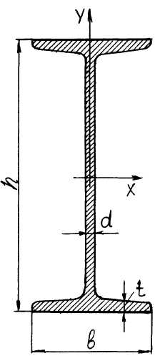 | 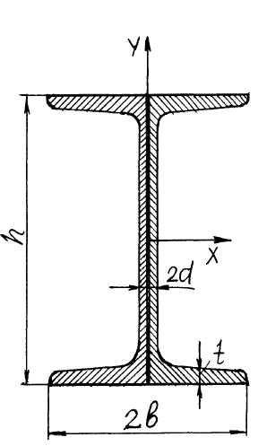 |  | 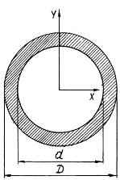 |  |  | 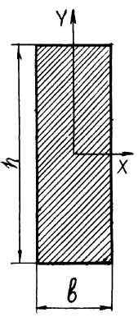
$A$,  $${\text{см}}^{2}$$ | 53,8 | 70,4 |  | 135,5 |  |  | 163,5
$$\frac{A}{AI}$$ | 1 | 1,31 |  | 2,52 |  |  | 3,04
$ΔA$,  % | 0 | 31 |  | 152 |  |  | 204
Тип сечения М1:5 | 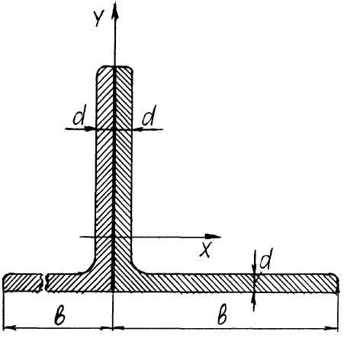 |  | 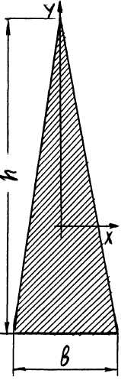 |  | 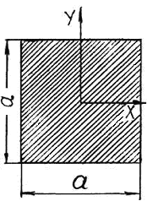 | 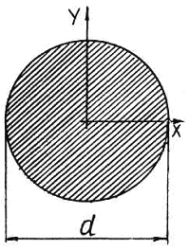
$A$,  $${\text{см}}^{2}$$ | 175,4 |  | 205,3 |  | 237,2 | 263,0
$$\frac{A}{AI}$$ | 3,26 |  | 3,82 |  | 4,41 | 4,89
$ΔA$,  % | 226 |  | 282 |  | 341 | 389

4. РАСЧЁТ БАЛОК МЕТОДОМ НАЧАЛЬНЫХ ПАРАМЕТРОВ

Метод начальных параметров (МНП) является одним из основных при исследовании напряжённо-деформированного состояния стержневых конструкций, работающих преимущественно на изгиб. Весьма удачным приложением этого метода можно считать его использование при расчёте на прочность и жёсткость статически неопределимых балок, несущих различные виды внешних нагрузок. Метод начальных параметров настолько формализован, что позволяет легко вычислять внутренние усилия и перемещения в любом сечении балки путём подстановки значений нагрузок в канонические выражения, вид которых не зависит от числа грузовых участков.
Согласно МНП для балок, нагруженных парами сил, сосредоточенными силами и распределёнными нагрузками, изменяющимися по линейному закону, выражения для поперечной силы $Q\left(z_{i}\right)$, изгибающего момента $M\left(z_{i}\right)$ и прогиба $v\left(z_{i}\right)$ имеют следующий вид:
$Q\left(z_{i}\right)=\sum_{k=0}^{i−1}{\left[P_{k}+{Δq}_{k}\left(z_{i}−a_{k}\right)+\frac{1}{2}Δq_{k}^{'}{\left(z_{i}−a_{k}\right)}^{2}\right]}$;
$M\left(z_{i}\right)=\sum_{k=0}^{i−1}{\left[M_{k}+P_{k}\left(z_{i}−a_{k}\right)+\frac{1}{2}{Δq}_{k}{\left(z_{i}−a_{k}\right)}^{2}+\frac{1}{6}Δq_{k}^{'}{\left(z_{i}−a_{k}\right)}^{3}\right]}$; (4.1)
$v\left(z_{i}\right)=v_{0}+θ_{0}z_{i}+\frac{1}{{\text{EJ}}_{X}}\sum_{k=0}^{i−1}{[\frac{1}{2}M_{k}{\left(z_{i}−a_{k}\right)}^{2}+\frac{1}{6}P_{k}{\left(z_{i}−a_{k}\right)}^{3}+\frac{1}{\text{24}}{Δq}_{k}{\left(z_{i}−a_{k}\right)}^{4}+}$$+\frac{1}{\text{120}}Δq_{k}^{'}{\left(z_{i}−a_{k}\right)}^{5}]$,
где $v_{0}$ – прогиб в начале балки; $θ_{0}$ – угол поворота в начале балки; $z_{i}$ – абсцисса сечения, в котором определяются значения функций $Q\left(z_{i}\right)$, $M\left(z_{i}\right)$ и $v\left(z_{i}\right)$; $a_{k}$ – расстояние от начала балки до k-й границы; $M_{k}$ – внешний момент на k-й границе; $P_{k}$ – внешняя сила на k-й границе; ${Δq}_{k}$ – скачок распределённой нагрузки на k-й границе; $Δq_{k}^{'}$ – скачок тангенса угла наклона распределённой нагрузки на k-й границе; i – номер сечения (участка) балки; k – номер границы между грузовыми участками; ${\text{EJ}}_{X}$ – изгибная жёсткость.
Разрывы функции I и II рода для распределённой нагрузки на k-й границе определяются по формулам
${Δq}_{k}=q_{k}^{п}−q_{k}^{л}$; $Δq_{k}^{'}=q_{k}^{}−q_{k}^{}$; $q_{k}^{}=\frac{q_{k+1}^{л}−q_{k}^{п}}{a_{k+1}−a_{k}}$; $q_{k}^{}=\frac{q_{k}^{л}−q_{k−1}^{п}}{a_{k}−a_{k−1}}$, (4.2)
где $q^{п}$ и $q^{л}$ – интенсивность нагрузки бесконечно близко справа и бесконечно близко слева от границы.
В МНП начало координат (0-я граница) всегда располагается на левом конце балки, а положительными нагрузками считаются следующие: пары сил – по часовой стрелке; силы и распределённые нагрузки – направленные вверх (рис. 4.1).
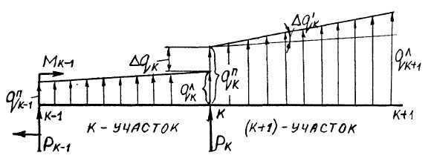

Рис. 4.1. Положительные направления нагрузок в МНП
Независимо от способа опирания балки из четырёх начальных параметров $v_{0}$, $θ_{0}$, $M_{0}$, $P_{0}$ два всегда известны, а два других параметра неизвестны. Для их вычисления используются конечные статические и (или) кинематические условия, зависящие от способа опирания балки. Например, в глухой заделке известны прогиб и угол поворота, но неизвестны поперечная сила и изгибающий момент; в шарнирной опоре известны прогиб и изгибающий момент, но неизвестны угол поворота и поперечная сила; на свободном крае балки известны поперечная сила и изгибающий момент, но неизвестны прогиб и угол поворота.
При расчёте статически неопределимых балок особых трудностей не возникает, так как для каждой “лишней” связи можно составить дополнительное уравнение, выражающее отсутствие перемещения по направлению наложенной связи. Раскрытие статической неопределимости сводится к совместному решению уравнений, получаемых на основе выражений (4.1) с учетом изложенных выше соображений.

4.1. Варианты и исходные данные домашнего задания № 4

На рис. 4.2, а изображена балка с четырьмя грузовыми участками, которая опирается на жёсткую заделку в т. 0 и шарнирно-подвижную опору в т. 3. На рис. 4.2, б показаны типы внешних нагрузок и номера точек или участков их приложения. Вариант задания определяют по табл. 4.1 согласно шифру – двум последним цифрам зачётной книжки студента. Значения нагрузок и длин участков принимают из табл. 4.2 согласно второй цифре шифра.
а) | 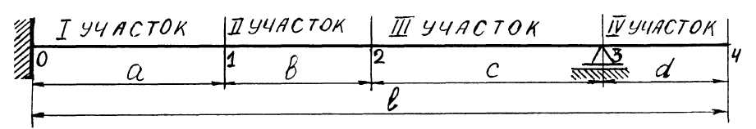
б) | 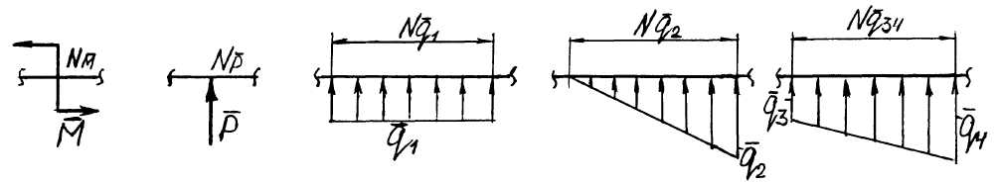

Рис. 4.2. Схема опирания и нагружения балки

Таблица 4.1
Номера точек и участков приложения нагрузок
Цифры  шифра | Пара  сил  $$N_{\overline{M}}$$ | Сила  $$N_{\overline{P}}$$ | Распределённые нагрузки
Цифры  шифра | Пара  сил  $$N_{\overline{M}}$$ | Сила  $$N_{\overline{P}}$$ | $$N_{{\bar{q}}_{1}}$$ | $$N_{{\bar{q}}_{2}}$$ | $$N_{{\bar{q}}_{3,4}}$$
0 | 1 | 4 | 1 | 2 | 4
1 | 2 | 1 | 2 | 4 | 3
2 | 3 | 2 | 4 | 1 | 2
3 | 4 | 1 | 3 | 4 | 1
4 | 1 | 2 | 1 | 4 | 3
5 | 2 | 4 | 3 | 1 | 4
6 | 3 | 1 | 4 | 2 | 3
7 | 4 | 2 | 2 | 1 | 4
8 | 1 | 1 | 3 | 4 | 2
9 | 2 | 2 | 4 | 3 | 1
 | а |  | б
а – первая цифра шифра; б – вторая цифра шифра.

Таблица 4.2
Значения нагрузок и длин грузовых участков
Вторая  цифра  шифра | $\overline{M}$,  $$\text{кН}⋅м$$ | $\overline{P}$,  $$\text{кН}$$ | ${\bar{q}}_{1}$,  $$\text{кН}/м$$ | ${\bar{q}}_{2}$,  $$\text{кН}/м$$ | ${\bar{q}}_{3}$,  $$\text{кН}/м$$ | ${\bar{q}}_{4}$,  $$\text{кН}/м$$ | $a$,  $$м$$ | $b$,  $$м$$ | $c$,  $$м$$ | $d$,  $$м$$
0 | 20 | –10 | 5 | –15 | 5 | –10 | 4 | 4 | 2 | 2
1 | –21 | 11 | –6 | 14 | –12 | 6 | 4 | 2 | 2 | 2
2 | 22 | –12 | 7 | –13 | 7 | –14 | 2 | 2 | 4 | 2
3 | –23 | 13 | –8 | 12 | –16 | 8 | 2 | 4 | 4 | 2
4 | 24 | –14 | 9 | –11 | 9 | –18 | 4 | 2 | 4 | 2
5 | –25 | 15 | –10 | 10 | –18 | 9 | 6 | 2 | 2 | 2
6 | 26 | –16 | 11 | –9 | 8 | –16 | 2 | 6 | 2 | 2
7 | –27 | 17 | –12 | 8 | –14 | 7 | 2 | 2 | 6 | 2
8 | 28 | –18 | 13 | –7 | 6 | –12 | 6 | 4 | 2 | 2
9 | –29 | 19 | –14 | 6 | –10 | 5 | 4 | 6 | 2 | 2

Примечание. Знак “–” при числовых значениях нагрузок означает, что их направления необходимо показывать на схеме балки противоположно тем, которые изображены на рис. 4.1.б. В дальнейших расчётах значения нагрузок следует принимать по модулю, то есть положительными.

4.2. Условие задания

Для заданной схемы балки необходимо:
1. Определить опорные реакции.
2. Построить эпюры поперечных сил, изгибающих моментов и прогибов.
3. Подобрать сечение балки в виде стального прокатного двутавра из условий прочности и жесткости, если $\left[σ\right]=\text{160}\text{ МПа}$, $\left[v\right]=l_{п}/\text{400}$.
4. Произвести полную проверку правильности решения задачи.

4.3. Пример расчёта и методические указания

4.3.1. Подготовка исходных данных и расчётной схемы балки
Решение начинаем с выбора исходных данных из табл. 4.1 и 4.2. В качестве примера рассмотрим следующие данные. Номера точек и участков приложения нагрузок: $N_{\overline{M}}=4$; $N_{\overline{P}}=2$; $N_{{\bar{q}}_{1}}$ – отсутствует; $N_{{\bar{q}}_{2}}=2,3,4$; $N_{{\bar{q}}_{3,4}}=1$. Значение нагрузок и длин грузовых участков: $\overline{M}=\text{20}$$\text{кН}⋅м$; $\overline{P}=\text{20}$$\text{кН}$; ${\bar{q}}_{1}=0$; ${\bar{q}}_{2}=−\text{20}$$\text{кН}/м$; ${\bar{q}}_{3}=−\text{20}$$\text{кН}/м$; ${\bar{q}}_{4}=−\text{10}$$\text{кН}/м$; $a=4$$м$; $b=4$$м$; $c=2$$м$; $d=2$$м$.
Изображаем расчётную схему балки. Длину балки чертим в масштабе М 1:100 (в 1 см схемы – 1 м длины балки). Нагрузки ${\bar{q}}_{2}$, ${\bar{q}}_{3}$, ${\bar{q}}_{4}$ направляем вниз (см. примечание к табл. 4.2). Для рассматриваемого примера расчётная схема балки показана на рис. 4.3, а.

4.3.2. Определение опорных реакций
Показываем реакции, возникающие в заделке $R_{A}$, $M_{A}$ и шарнирно-подвижной опоре $R_{B}$ (рис. 4.3, а). Очевидно, что двух уравнений равновесия, которые можно записать для системы параллельных сил ($\sum{Y=0}$; $\sum{m_{A}=0}$), недостаточно для вычисления трёх неизвестных ($R_{A}$, $M_{A}$, $R_{B}$). Следовательно, балка 1 раз статически неопределима:
n = R – U = 3 – 2 = 1.
Для раскрытия неопределимости используем формулы метода начальных параметров для поперечной силы, изгибающего момента и прогиба (4.1). Учитывая специфику МНП (нумерация границ и правило знаков), выполним переприсвоение интенсивностей распределённых нагрузок, переходя от заданных обозначений к обозначениям МНП на основе расчётной схемы (рис. 4.3, а)
$q_{0}^{л}=0$ – слева от заделки (0-я граница) нагрузка отсутствует;
$q_{0}^{п}=−{\bar{q}}_{3}=−\text{20}$$\text{кН}/м$; $q_{1}^{л}=−{\bar{q}}_{4}=−\text{10}$$\text{кН}/м$; $q_{1}^{п}=0$; $q_{2}^{л}=q_{2}^{п}=−\frac{1}{2}{\bar{q}}_{2}=−\text{10}$$\text{кН}/м$ (средняя линия треугольника); $q_{3}^{л}=q_{3}^{п}=−\frac{3}{4}\overline{q_{2}}=−\text{15}$$\text{кН}/м$ (из подобия треугольников); $q_{4}^{л}=−{\bar{q}}_{2}=−\text{20}$$\text{кН}/м$; $q_{4}^{п}=0$ – справа от 4-й границы нагрузка отсутствует.

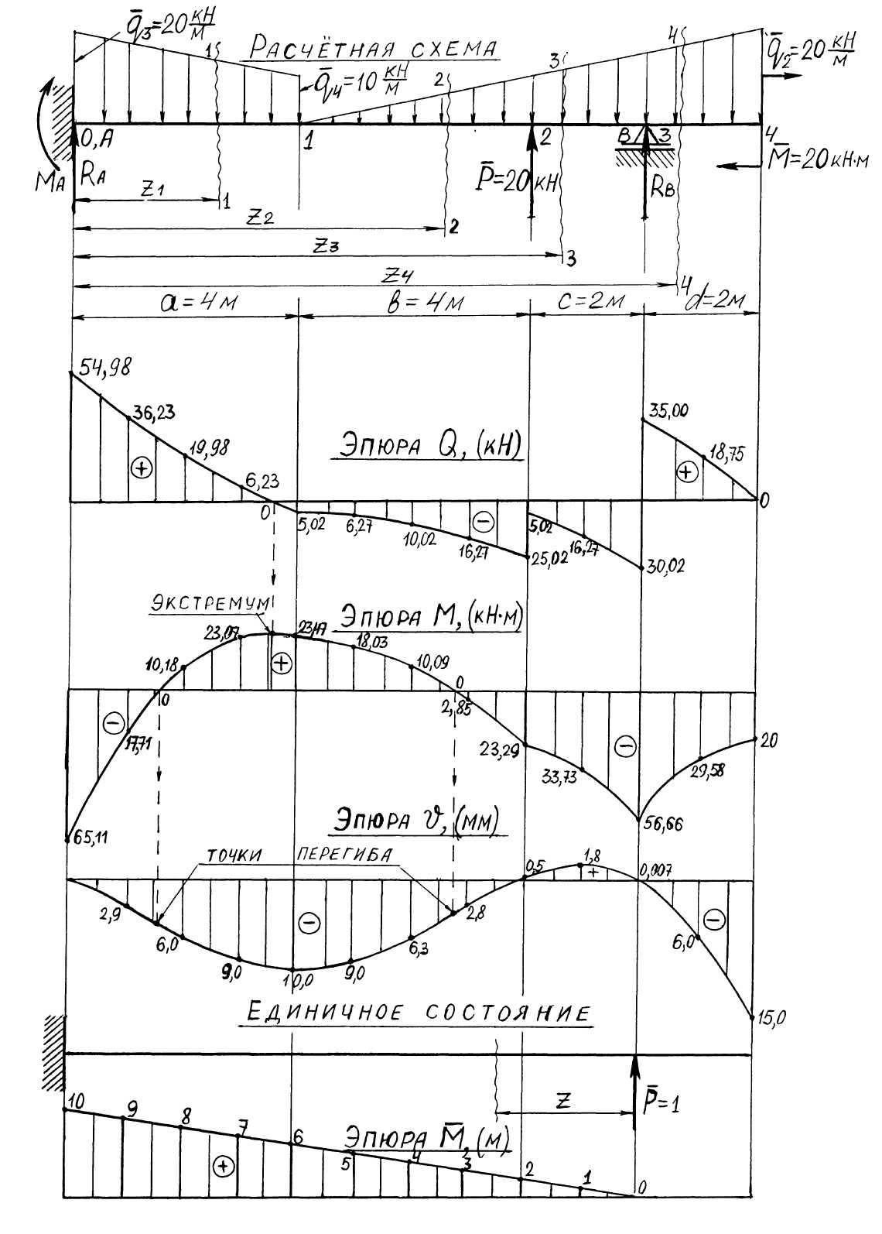
а)
б)
в)
г)
д)
е)
Рис. 4.3. Расчётная схема балки. Эпюры Q, M, $v$
Записываем и вычисляем все начальные и граничные параметры для k = 0, 1, 2, 3, используя расчётную схему (рис. 4.3, а) и формулы (4.2).
k = 0: $v_{0}=0$ – на опоре прогиб балки отсутствует; $θ_{0}=0$ – в глухой заделке угол поворота балки отсутствует; $a_{0}=0$ – расстояние от левого края балки до 0-й границы; $M_{0}=M_{A}$ – внешний момент равен неизвестному реактивному моменту в заделке; $P_{0}=R_{A}$ – внешняя сила равна неизвестной опорной реакции в заделке; ${Δq}_{0}=q_{0}^{п}−q_{0}^{л}=q_{0}^{п}=−\text{20}$$\text{кН}/м$ – скачок распределённой нагрузки равен взятой с учётом знака интенсивности нагрузки справа от заделки; $q_{0}^{}=0$ – слева от заделки нагрузка отсутствует; $q_{0}^{}=\frac{q_{1}^{л}−q_{0}^{п}}{a_{1}−a_{0}}=\frac{−\text{10}−\left(−\text{20}\right)}{4−0}=2,5$$\text{кН}/м^{2}$ – тангенс угла наклона трапецеидальной нагрузки; $Δq_{0}^{'}=q_{0}^{}−q_{0}^{}=q_{0}^{}=2,5$$\text{кН}/м^{2}$ – скачок тангенса угла наклона нагрузки равен взятому с учётом знака тангенсу угла наклона справа от заделки.
k = 1: $a_{1}=4$$м$; $M_{1}=0$; $P_{1}=0$; ${Δq}_{1}=q_{1}^{п}−q_{1}^{л}=0−(−\text{10})=\text{10}$$\text{кН}/м$; $q_{1}^{}=\frac{q_{2}^{л}−q_{1}^{п}}{a_{2}−a_{1}}=\frac{−\text{10}−0}{8−4}=−2,5$$\text{кН}/м^{2}$; $q_{1}^{}=\frac{q_{1}^{л}−q_{0}^{п}}{a_{1}−a_{0}}=q_{0}^{}=2,5$$\text{кН}/м^{2}$; $Δq_{1}^{'}=q_{1}^{}−q_{1}^{}=−2,5−2,5=−5$$\text{кН}/м^{2}$.
k = 2: $a_{2}=8$$м$; $M_{2}=0$; $P_{2}=\overline{P}=\text{20}$$\text{кН}$; ${Δq}_{2}=q_{2}^{п}−q_{2}^{л}=−\text{10}−(−\text{10})=0$ –нагрузка не изменяет своей интенсивности; $q_{2}^{}=\frac{q_{3}^{л}−q_{2}^{п}}{a_{3}−a_{2}}=\frac{−\text{15}−(−\text{10})}{\text{10}−8}=−2,5$$\text{кН}/м^{2}$; $q_{2}^{}=\frac{q_{2}^{л}−q_{1}^{п}}{a_{2}−a_{1}}=q_{1}^{}=−2,5$$\text{кН}/м^{2}$; $Δq_{2}^{'}=q_{2}^{}−q_{2}^{}=−2,5−(−2,5)=0$ – нагрузка не изменяет своего наклона.
k = 3: $a_{3}=\text{10}$$м$; $M_{3}=0$; $P_{3}=R_{B}$; ${Δq}_{3}=q_{3}^{п}−q_{3}^{л}=−\text{15}−(−\text{15})=0$ –нагрузка не изменяет своей интенсивности; $q_{3}^{}=\frac{q_{4}^{л}−q_{3}^{п}}{a_{4}−a_{3}}=\frac{−\text{20}−(−\text{15})}{\text{12}−\text{10}}=−2,5$$\text{кН}/м^{2}$; $q_{3}^{}=\frac{q_{3}^{л}−q_{2}^{п}}{a_{3}−a_{2}}=q_{2}^{}=−2,5$$\text{кН}/м^{2}$; $Δq_{3}^{'}=q_{3}^{}−q_{3}^{}=−2,5−(−2,5)=0$ – нагрузка не изменяет своего наклона.
k = 4: $a_{4}=\text{12}$$м$; $M_{4}=M=\text{20}$$\text{кН}⋅м$; $P_{4}=0$. Остальные параметры не рассматриваем, так как справа от 4-й границы участок балки отсутствует.
Подставляем начальные и граничные параметры в формулы (4.1) и разворачиваем суммы по всем грузовым участкам. В результате получаем выражения поперечной силы, изгибающего момента и прогиба для рассматриваемого варианта балки:
$Q\left(z_{i}\right)=R_{A}−\text{20}z_{i}+\frac{1}{2}2,5z_{i}^{2}|_{\text{I Г}\text{.}У}+\text{10}\left(z_{i}−4\right)+\frac{1}{2}\left(−5\right){\left(z_{i}−4\right)}^{2}|_{\text{II Г}\text{.}У}+\text{20}|_{\text{III Г}\text{.}У}+R_{B}|_{\text{IV Г}\text{.}У}$;
$$M\left(z_{i}\right)=M_{A}+R_{A}z_{i}+\frac{1}{2}\left(−\text{20}\right)z_{i}^{2}+\frac{1}{6}2,5z_{i}^{3}|_{\text{I Г}\text{.}У}+\frac{1}{2}\text{10}{\left(z_{i}−4\right)}^{2}+\frac{1}{6}\left(−5\right){\left(z_{i}−4\right)}^{3}|_{\text{II Г}\text{.}У}+$$
$+\text{20}\left(z_{i}−8\right)|_{\text{III Г}\text{.}У}+R_{B}\left(z_{i}−\text{10}\right)|_{\text{IV Г}\text{.}У}$;
$v\left(z_{i}\right)=\frac{1}{{\text{EJ}}_{X}}[\frac{1}{2}M_{A}z_{i}^{2}+\frac{1}{6}R_{A}z_{i}^{3}+\frac{1}{\text{24}}(−\text{20})z_{i}^{4}+\frac{1}{\text{120}}2,5z_{i}^{5}|_{\text{I Г}\text{.}У}+$$+\frac{1}{\text{24}}\text{10}{\left(z_{i}−4\right)}^{4}+\frac{1}{\text{120}}(−5){\left(z_{i}−4\right)}^{5}|_{\text{II Г}\text{.}У}+\frac{1}{6}\text{20}{\left(z_{i}−8\right)}^{3}|_{\text{III Г}\text{.}У}+\frac{1}{6}R_{B}{\left(z_{i}−\text{10}\right)}^{3}|_{\text{IV Г}\text{.}У}]$.
Заметим, что действие формул для i-го грузового участка распространяется от знака равенства до вертикальной черты с индексом i Г.У.
В полученных функциональных зависимостях остаются неизвестными опорные реакции $R_{A}$, $M_{A}$, $R_{B}$. Чтобы их вычислить, составляем три уравнения, присваивая функциям $Q\left(z_{i}\right)$, $M\left(z_{i}\right)$, $v\left(z_{i}\right)$ те их значения, которые заведомо известны без вычислений. Согласно методу сечений на конце балки поперечная сила равна приложенной там сосредоточенной силе, взятой с учётом знака, а изгибающий момент равен приложенной там паре сил, также взятой с учётом знака. Кроме того, учтём, что прогиб балки над жёсткой опорой всегда равен нулю. Таким образом, можно записать, что
$Q\left(l\right)=±P_{4}$; $M\left(l\right)=±M_{4}$; $v\left(l_{п}\right)=0$,
где $l$ – длина балки; $l_{п}$ – пролёт балки, равный расстоянию между опорами; $+P_{4}$ – при вращении элемента балки по часовой стрелке; $+M_{4}$ – при изгибе элемента балки выпуклостью вниз.
Для рассматриваемого варианта имеем
при $z_{4}=\text{12}\text{ м}$ $Q\left(\text{12}\right)=0$; $M\left(\text{12}\right)=−M_{4}=−\text{20}$$\text{кН}⋅м$;
при $z_{3}=\text{10}\text{ м}$ $v\left(\text{10}\right)=0$.
Подставляя эти значения в выражения функций $Q\left(z_{i}\right)$, $M\left(z_{i}\right)$ и $v\left(z_{i}\right)$, получаем
$Q\left(\text{12}\right)=R_{A}−\text{20}⋅\text{12}+1,\text{25}⋅{\text{12}}^{2}+\text{10}\left(\text{12}−4\right)−2,5{\left(\text{12}−4\right)}^{2}+\text{20}+R_{B}=0$ или
$R_{A}+R_{B}=\text{120},\text{000}$; (4.3)
$$M\left(\text{12}\right)=M_{A}+R_{A}⋅\text{12}−\text{10}⋅{\text{12}}^{2}+0,\text{41667}⋅{\text{12}}^{3}+5{\left(\text{12}−4\right)}^{2}−0,\text{83333}{\left(\text{12}−4\right)}^{3}+$$
$+\text{20}\left(\text{12}−8\right)+R_{B}\left(\text{12}−\text{10}\right)=−\text{20}$ или
$M_{A}+\text{12}R_{A}+2R_{B}=\text{726},\text{660}$; (4.4)
$v\left(\text{10}\right)=\frac{1}{{\text{EJ}}_{X}}[0,5M_{A}⋅{\text{10}}^{2}+0,\text{16667}R_{A}⋅{\text{10}}^{3}−0,\text{83333}⋅{\text{10}}^{4}+0,\text{020833}⋅{\text{10}}^{5}+$ $+0,\text{41667}{\left(\text{10}−4\right)}^{4}−0,\text{041667}{\left(\text{10}−4\right)}^{5}+3,\text{33333}{\left(\text{10}−8\right)}^{3}]=0$ или, умножая
на $\frac{{\text{EJ}}_{X}}{\text{50}}$, $M_{A}+3,\text{33333}R_{A}=\text{120},\text{147}$. (4.5)
Объединяем уравнения (4.3) – (4.5) в систему и решаем её
$$\begin{aligned}\left\{R_{A}+R_{B}=\text{120},\text{000}; | \right.\left\{M_{A}+\text{12}R_{A}+2R_{B}=\text{726},\text{660}; | \right.\end{aligned}$$
$M_{A}=−\text{63},\text{107}$$\text{кН}⋅м$; $R_{A}=\text{54},\text{977}$$\text{кН}$; $R_{B}=\text{65},\text{023}$$\text{кН}$.
Проверяем правильность решения системы путём обратной подстановки в уравнения
$\text{54},\text{977}+\text{65},\text{023}=\text{120},\text{000}$ – верно;
$−\text{63},\text{107}+\text{12}⋅\text{54},\text{977}+2⋅\text{65},\text{023}=\text{726},\text{663}$≃726,660 – верно;
$−\text{63},\text{107}+3,\text{33333}⋅\text{54},\text{977}=\text{120},\text{148}$≃120,147 – верно.
Выполняем статическую проверку правильности определения реакций, записав два уравнения равновесия балки (рис. 4.3, а):
$\sum{Y=0}$; $R_{A}+R_{B}−\frac{{\bar{q}}_{3}+{\bar{q}}_{4}}{2}a−\frac{1}{2}{\bar{q}}_{2}\left(b+c+d\right)+\overline{P}=\text{54},\text{977}+\text{65},\text{023}−$$−\frac{\text{20}+\text{10}}{2}4−\frac{1}{2}\text{20}⋅8+\text{20}=\text{120},\text{000}−\text{120},\text{000}=0$ – выполняется;
$\sum{m_{A}=0}$; $−M_{A}−{\bar{q}}_{4}a\frac{a}{2}−\frac{1}{2}\left({\bar{q}}_{3}−{\bar{q}}_{4}\right)a\frac{1}{3}a−\frac{1}{2}{\bar{q}}_{2}\left(b+c+d\right)\left(a+\frac{2}{3}\left(b+c+d\right)\right)+$
$+\overline{P}\left(a+b\right)+R_{B}(a+b+c)−\overline{M}=\text{63},\text{107}−\text{10}⋅4⋅2−\frac{1}{2}⋅\text{10}⋅4⋅\frac{4}{3}−\frac{1}{2}⋅\text{20}⋅8\left(4+\frac{\text{16}}{3}\right)+$$+\text{20}⋅8+\text{65},\text{023}⋅\text{10}−\text{20}=\text{873},\text{333}−\text{873},\text{333}=0$ – выполняется.
Обратим внимание, что в данном примере трапецеидальная нагрузка ${\bar{q}}_{3,4}$ при вычислении моментов разбилась на прямоугольную с интенсивностью $\overline{q_{4}}$ и треугольную с максимальной интенсивностью $\left({\bar{q}}_{3}−{\bar{q}}_{4}\right)$. В случае разнозначной трапеции, когда ${\bar{q}}_{3}$ и ${\bar{q}}_{4}$ имеют противоположные знаки, трапеция разбивается на два треугольника, равнодействующие которых направлены в разные стороны. Учитывая, что согласно табл. 4.2 модули интенсивностей нагрузок ${\bar{q}}_{3}$ и ${\bar{q}}_{4}$ отличаются в два раза, в таком же отношении будут находиться и протяжённости нагрузок или, другими словами, основания треугольников $l_{{\bar{q}}_{3}}$ и $l_{{\bar{q}}_{4}}$.

4.3.3. Построение эпюр поперечных сил, изгибающих моментов
и прогибов
Записываем расчётные формулы для $Q\left(z_{i}\right)$, $M\left(z_{i}\right)$ и $v\left(z_{i}\right)$, подставляя значения реакций $R_{A}$, $M_{A}$, $R_{B}$ в полученные в п. 4.3.2 выражения поперечных сил, изгибающих моментов и прогибов:
$Q\left(z_{i}\right)=\text{54},\text{977}−\text{20}z_{i}+1,\text{25}z_{i}^{2}|_{\text{I Г}\text{.}У}\text{10}\left(z_{i}−4\right)−2,5{\left(z_{i}−4\right)}^{2}|_{\text{II Г}\text{.}У}+\text{20}|_{\text{III Г}\text{.}У}+$$+\text{65},\text{023}|_{\text{IV Г}\text{.}У}$;
$M\left(z_{i}\right)=−\text{63},\text{107}+\text{54},\text{977}z_{i}−\text{10}z_{i}^{2}+0,\text{41667}z_{i}^{3}|_{\text{I Г}\text{.}У}+$$+5{\left(z_{i}−4\right)}^{2}+0,\text{83333}{\left(z_{i}−4\right)}^{3}|_{\text{II Г}\text{.}У}$$+\text{20}\left(z_{i}−8\right)|_{\text{III Г}\text{.}У}+\text{65},\text{023}\left(z_{i}−\text{10}\right)|_{\text{IV Г}\text{.}У}$;$v\left(z_{i}\right)=\frac{1}{{\text{EJ}}_{X}}[−\text{31},\text{554}z_{i}^{2}+9,\text{163}z_{i}^{3}−0,\text{83333}z_{i}^{4}+0,\text{020833}z_{i}^{5}|_{\text{I Г}\text{.}У}+0,\text{41667}{\left(z_{i}−4\right)}^{4}−$$−0,\text{041667}{\left(z_{i}−4\right)}^{5}|_{\text{II Г}\text{.}У}+3,\text{33333}{\left(z_{i}−8\right)}^{3}|_{\text{III Г}\text{.}У}+\text{10},\text{837}{\left(z_{i}−\text{10}\right)}^{3}|_{\text{IV Г}\text{.}У}]$.
Проверяем правильность формул. Для этого вычисляем значения функций в наиболее характерных точках:
$Q\left(\text{12}\right)=\text{54},\text{977}−\text{20}⋅\text{12}+1,\text{25}⋅{\text{12}}^{2}+\text{10}\left(\text{12}−4\right)−2,5{\left(\text{12}−4\right)}^{2}+\text{20}+\text{65},\text{023}=0,\text{000}$ – верно; $M\left(\text{12}\right)=−\text{63},\text{107}+\text{54},\text{977}⋅\text{12}−\text{10}⋅{\text{12}}^{2}+0,\text{41667}⋅{\text{12}}^{3}+5{\left(\text{12}−4\right)}^{2}−0,\text{83333}{\left(\text{12}−4\right)}^{3}+$$+\text{20}\left(\text{12}−8\right)+\text{65},\text{023}\left(\text{12}−\text{10}\right)=−\text{19},\text{997}$≃–20 – верно;
$v\left(\text{10}\right)=\frac{1}{{\text{EJ}}_{X}}[−\text{31},\text{554}⋅{\text{10}}^{2}+9,\text{1628}⋅{\text{10}}^{3}−0,\text{83333}⋅{\text{10}}^{4}+0,\text{020833}⋅{\text{10}}^{5}+$$+0,\text{41667}⋅{\text{10}}^{4}−0,\text{041667}⋅6^{5}+3,\text{33333}⋅2^{3}+\text{10},\text{8374}⋅0^{3}]=\frac{0,\text{076}}{{\text{EJ}}_{X}}$≃0 – верно.
Вычисляем значения функций $Q\left(z_{i}\right)$, $M\left(z_{i}\right)$ и $v\left(z_{i}\right)$ с шагом $Δz=1\text{ м}$ и заносим эти значения в табл. 4.3.
Таблица 4.3
Значения внутренних усилий и прогибов
Расчётные  параметры | Грузовые участки и координаты сечений $z_{i}$, м
Расчётные  параметры | I грузовой участок |  |  |  |  | II грузовой участок |  |  |  |  | III грузовой  участок |  |  | IV грузовой  участок
Расчётные  параметры | 0 | 1 | 2 | 3 | 4 | 4 | 5 | 6 | 7 | 8 | 8 | 9 | 10 | 10 | 11 | 12
$Q\left(z_{i}\right)$, кН | 54,98 | 36,23 | 19,98 | 6,23 | –5,02 | –5,02 | –6,27 | –10,02 | –16,27 | –5,02 | –25,02 | –16,27 | –30,02 | 35,00 | 18,75 | 0,00
$M\left(z_{i}\right)$,  $\text{кН}⋅м$ | –63,11 | –17,71 | 10,18 | 23,07 | 23,47 | 23,47 | 18,03 | 10,09 | –2,85 | –23,29 | –23,29 | –33,73 | –56,66 | –56,66 | –29,58 | –20,00
${\text{EJ}}_{X}v\left(z_{i}\right)$ | 0 | –23,2 | –65,6 | –99,0 | –110,4 | –110,4 | –98,8 | –69,4 | –30,3 | 5,25 | 5,25 | 20,4 | 0,08 | 0,08 | –66,5 | –164,5
$v\left(z_{i}\right)$, мм | 0 | –2,9 | –6,0 | –9,0 | –10,0 | –10,0 | –9,0 | –6,3 | –2,8 | 0,5 | 0,5 | 1,8 | 0,007 | 0,007 | –6,0 | –15,0

Так как изгибная жёсткость поперечного сечения балки ${\text{EJ}}_{X}$ пока неизвестна, то при заполнении третьей строки таблицы вычисляем значения квадратной скобки. Четвёртую строку вычислим ниже после подбора размеров сечения балки из условий прочности и жёсткости.
По полученным данным строим эпюры $Q\left(z_{i}\right)$, $M\left(z_{i}\right)$ и ${\text{EJ}}_{X}v\left(z_{i}\right)$, задаваясь масштабными коэффициентами $μ_{Q}$, $μ_{M}$ и $μ_{v}$ с таким расчётом, чтобы наибольшие ординаты эпюр не превосходили по своей длине приблизительно одной четвёртой длины балки. Для рассматриваемого примера назначаем
$μ_{Q}=0,5$$\frac{\text{кН}}{\text{мм}}$; $μ_{M}=0,5$$\frac{\text{кН}⋅м}{\text{мм}}$; $μ_{v}=0,2$$\frac{\text{кН}⋅м^{3}}{{\text{EJ}}_{X}⋅\text{мм}}$.
Соответствующие эпюры показаны на рис. 4.3,б – г.
Производим кинематическую проверку правильности решения задачи. Для этого в заданной схеме балки отбрасываем шарнирно-подвижную опору В, прикладываем в этой точке единичную силу $\bar{p}=1$ (рис. 4.3, д) и строим “единичную” эпюру изгибающих моментов $\overline{M}$ (рис. 4.3, е), ординаты которой равны $\overline{M}\left(z\right)=\bar{p}z=1⋅z=z$. Перемножаем “единичную” и грузовую эпюры моментов по формуле Симпсона, имеющей вид при ${\text{EJ}}_{X}=1$
$\overline{M}⋅M=\sum_{j=1}^{n}{\frac{{Δl}_{j}}{6}\left({\overline{M}}_{j}^{л}⋅M_{j}^{л}+4⋅{\overline{M}}_{j}^{\text{ср}}⋅M_{j}^{\text{ср}}+{\overline{M}}_{j}^{\text{пр}}⋅M_{j}^{\text{пр}}\right)}$,
где j и n – номер и число интервалов длины балки; ${Δl}_{j}$ – длина j-го интервала; ${\overline{M}}_{j}^{л},M_{j}^{л}$ – значения эпюр на левом крае j-го интервала; ${\overline{M}}_{j}^{\text{ср}},M_{j}^{\text{ср}}$ – значения эпюр в середине j-го интервала; ${\overline{M}}_{j}^{\text{пр}},M_{j}^{\text{пр}}$ – значения эпюр на правом крае j-го интервала.
Разбиваем пролёт балок на интервалы $Δl=2\text{ м}=\text{const}$. Тогда
$$\overline{M}⋅M=\frac{2}{6}[\text{10}(−\text{63},\text{11})+4⋅9(−\text{17},\text{71})+8⋅\text{10},\text{18}+8⋅\text{10},\text{18}+4⋅7⋅\text{23},\text{07}+6⋅\text{23},\text{47}+$$
$+6⋅\text{23},\text{47}+4⋅5⋅\text{18},\text{03}+4⋅\text{10},\text{09}+4⋅\text{10},\text{09}+4⋅3(−2,\text{85})+2(−\text{23},\text{29})+2(−\text{23},\text{29})+$ $+4⋅1⋅(−\text{33},\text{73})+0(−\text{56},\text{66})]=\frac{1}{3}(−\text{1530},8+\text{1531},8)=−\text{510},3+\text{510},6=0,3≠0\text{.}$
Вычисляем относительную погрешность
$ε\left(\overline{M}⋅M\right)=\frac{0,3}{\text{510},6}\text{100}=0,\text{06}$ %<1 % – допустимо.

4.3.4. Подбор сечения балки
Находим номер стального прокатного двутавра из условия прочности балки по нормальным напряжениям
$σ_{\text{max}}=\frac{{\left|M\right|}_{\text{max}}}{W_{X}}≤\left[σ\right]$.
По условию задачи допускаемое нормальное напряжение . Расчётный изгибающий момент берём с эпюры М: ${\left|M\right|}_{\text{max}}=\text{63},\text{11}$$\text{кН}⋅м=$ $=\text{63},\text{11}⋅{\text{10}}^{6}Н⋅\text{мм}$. Вычисляем требуемый осевой момент сопротивления
$W_{X,\text{тр}}≥\frac{{\left|M\right|}_{\text{max}}}{\left[σ\right]}=\frac{\text{63},\text{11}⋅{\text{10}}^{6}}{\text{160}}=\text{394438}{\text{ мм}}^{3}$≃394 ${\text{см}}^{3}$.
По сортаменту прокатной стали “Сталь горячекатаная. Балки двутавровые. ГОСТ 8239-72” (табл. 1 приложения) принимаем I № 27а: $J_{X}^{\text{дв}}=\text{5500}{\text{ см}}^{4}$; $W_{X}^{\text{дв}}=\text{407}{\text{ см}}^{3}$>$W_{X,\text{тр}}=\text{394}{\text{ см}}^{3}$ на $ΔW=\frac{\text{407}−\text{394}}{\text{394}}\text{100}=3,3$ % < 5 % , что удовлетворяет требованиям СНиП.
Находим номер стального прокатного двутавра из условия жёсткости балки:
${\left|v\right|}_{\text{max}}≤\left[v\right]$.
По условию задачи допускаемая величина прогиба балки $\left[v\right]=l{}_{п}/\text{400}=\text{10000}/\text{400}=\text{25}\text{ мм}$. Из третьей строки табл. 4.3 находим значение максимального прогиба с точностью до постоянного множителя ${\left|v\right|}_{\text{max}}=\frac{1}{{\text{EJ}}_{X}}\text{164},5\text{ кН}⋅м^{3}=\frac{1}{{\text{EJ}}_{X}}\text{164},5⋅{\text{10}}^{\text{12}}\text{ Н}⋅{\text{мм}}^{3}$. Подставляя это значение в условие жёсткости, находим с учётом модуля Юнга для стали $E=2⋅{\text{10}}^{5}$$\text{МПа}$
$\frac{\text{164},5⋅{\text{10}}^{\text{12}}}{2⋅{\text{10}}^{5}J_{X}}≤\text{25}$; $J_{X,\text{тр}}≥\frac{\text{164},5⋅{\text{10}}^{\text{12}}}{2⋅{\text{10}}^{5}⋅\text{25}}=3,\text{29}⋅{\text{10}}^{7}{\text{мм}}^{4}=\text{3290}{\text{ см}}^{4}$.
По сортаменту (табл. 1 приложения) принимаем I № 24: $J_{X}^{\text{дв}}=\text{3460}{\text{ см}}^{4}>J_{X,\text{тр}}=\text{3290}{\text{ см}}^{4}$; $ΔJ=\frac{\text{3460}−\text{3290}}{\text{3290}}\text{100}$≃5 %, что удовлетворяет рекомендациям СНиП; $W_{X}^{\text{дв}}=\text{289}{\text{ см}}^{3}$.
Так как балка должна удовлетворять условиям прочности и жёсткости одновременно, то окончательно принимаем из двух найденных номеров больший номер двутавра, т. е. I № 27а. В этом случае изгибная жёсткость поперечного сечения балки
${\text{EJ}}_{X}=2⋅{\text{10}}^{5}⋅\text{5500}⋅{\text{10}}^{4}=\text{11}⋅{\text{10}}^{\text{12}}Н⋅{\text{мм}}^{2}=\text{11}⋅{\text{10}}^{3}\text{кН}⋅м^{2}$.
Делим третью строку табл. 4.3 на изгибную жёсткость ${\text{EJ}}_{X}=\text{11}⋅{\text{10}}^{3}\text{кН}⋅м^{2}$ и умножаем на ${\text{10}}^{3}$, в результате чего получаем значения прогибов $v\left(z_{i}\right)$, выраженные в мм, которые записываем в четвёртую строку и переносим на уже построенную эпюру ${\text{EJ}}_{X}v\left(z_{i}\right)$, (рис. 4.3, г).

4.3.5. Проверки правильности решения задачи
1. Статическая проверка. Условия равновесия балки выполняются, так как тождественно выполняются уравнения $\sum{Y=0}$; $\sum{m_{A}=0}$ (п. 4.3.2). Эпюры Q и M удовлетворяют ньютоновским, дифференциальным и интегральным проверкам (см. гл. 3). В частности, в точках смены знаков эпюры Q на эпюре M имеют место экстремумы; на эпюре Q получились скачки, равные значениям сосредоточенных сил; на эпюре M имеются скачки, равные внешним моментам (рис. 4.3, б, в).
2. Кинематическая проверка. Условия закрепления балки выполняются, так как прогибы в опорах А и В равны нулю и, кроме того, равен нулю угол поворота в заделке, так как касательная, проведённая к эпюре прогибов $v$ в точке $z=0$, совпадает с осью Z (рис. 4.3, г). Эпюра изгибающих моментов M также удовлетворяет кинематической проверке $\overline{M}⋅M≡0$ (п. 4.3.3).
3. Физическая проверка. Здесь необходимо убедиться в соответствии эпюр прогибов $v$ и изгибающих моментов M дифференциальному уравнению изогнутой оси балки $\frac{1}{ρ}=\frac{M}{{\text{EJ}}_{X}}$, из которого следует, что радиус кривизны $ρ$ эпюры прогибов обратно пропорционален значению изгибающего момента. В частности, на участках балки с положительными изгибающими моментами изогнутая ось должна быть вогнутой, а с отрицательными моментами – выпуклой и, кроме того, в точках смены знаков эпюры M на эпюре $v$ должны наблюдаться точки перегиба (рис. 4.3, в, г).
4. Прочностная и жёсткостная проверки. Подобранное сечение балки должно удовлетворять условиям прочности и жёсткости, которые являются определяющими при решении задач сопротивления материалов. Вычисляем наибольшее нормальное напряжение и сравниваем его с допускаемым:
$σ_{\text{max}}=\frac{{\left|M\right|}_{\text{max}}}{W_{X}}=\frac{\text{63},\text{11}⋅{\text{10}}^{6}}{\text{407}⋅{\text{10}}^{3}}=\text{155},1\text{ МПа }<\left[σ\right]=\text{160}\text{ МПа }$.
Недонапряжение составляет $Δσ=\frac{\text{160}−\text{155},1}{\text{160}}\text{100}=3,1$ % < 5 %, что согласуется с рекомендацией СНиП.
Вычисляем наибольшее значение прогиба и сравниваем его с допускаемым. Так как характерные прогибы уже определены, то с эпюры $v$ находим ${\left|v\right|}_{\text{max}}=\text{15},0\text{ мм}<\left[v\right]=\text{25}\text{ мм}$. Отсюда следует, что по жёсткости балка подобрана с запасом
$Δv=\frac{\text{25}−\text{15}}{\text{25}}\text{100}=\text{40}$ % > 5 %,
что не противоречит строительным нормам и правилам.

5. РАСЧЁТ СТАТИЧЕСКИ НЕОПРЕДЕЛИМЫХ РАМ
МЕТОДОМ СИЛ

Рамой называется стержневая конструкция, состоящая из двух и более элементов, соединённых между собой и с основанием жёстко, шарнирно-неподвижно или шарнирно-подвижно (рис. 5.1). Такого рода конструкции нашли широкое распространение в машиностроении, в гражданском и промышленном строительстве, играя роль несущих каркасов машин, зданий и сооружений. По характеру восприятия элементами конструкций внешних нагрузок различают:
а) плоские рамы, когда все стержни и нагрузки расположены в одной плоскости;
б) плоско-пространственные рамы, когда силовая и конструктивная плоскости взаимно ортогональны (перпендикулярны);
в) пространственные рамы, когда стержни и нагрузки расположены произвольным образом.
Рамы бывают статически определимые и статически неопределимые. Рассмотрим класс плоских статически неопределимых рам, обобщающим показателем сложности расчёта которых является их степень статической неопределимости. На рис. 5.1 показан пример такой рамы.

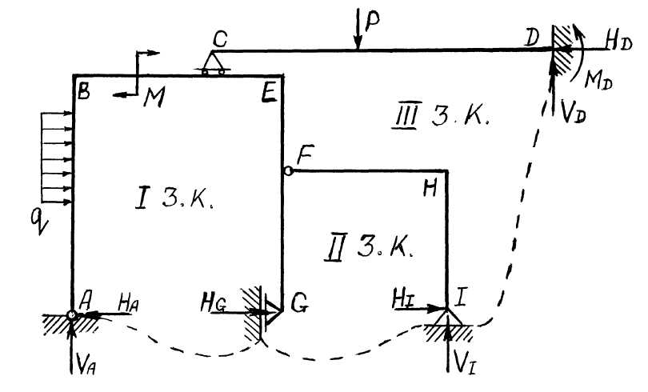 | B, E, D, H – жёсткое соединение дисков;  A, F, I – шарнирно-неподвижное соединение дисков;  C, G – шарнирно-подвижное соединение дисков.
Рис. 5.1. Плоская статически неопределимая рама
Степень статической неопределимости рамы можно вычислить на основе понятия этой величины по формуле
$n=R−U$, (5.1)
где R – число опорных реакций и линейно независимых от них внутренних усилий во всех стержнях рамы; U – общее число уравнений равновесия, которые можно составить для всей рамы в целом или отдельных её частей. Рассматриваемая рама (рис. 5.1) имеет восемь опорных реакций. Используя метод сечений, можно выразить внутренние усилия (N, Q, M) в любом элементе этой рамы через внешние нагрузки (M, P, q) и опорные реакции. Следовательно, $R=8$.
Общее число уравнений найдём следующим образом. Для всей рамы целиком можно составить три уравнения равновесия ($\sum{X}=0$, $\sum{Y}=0$, $\sum{m_{A}=0}$); для части FHI можно составить одно дополнительное уравнение ($\sum{m_{F}^{\text{пр}}=0}$ – свойство шарнира); для части CD можно составить два дополнительных уравнения ($\sum{X^{\text{пр}}}=0$, $\sum{m_{C}^{\text{пр}}=0}$ – свойство катка). Таким образом, общее число уравнений равновесия $U=3+1+2=6$, а степень статической неопределимости равна $n=8−6=2$.
Рассматриваемую величину можно вычислить также по синтезированной формуле
$n^{'}=3К−Ш_{О}−2К_{Т}$, (5.2)
где К – число замкнутых контуров, образованных стержнями и основанием (опорным диском); $Ш_{О}$ – число простых шарниров ($Ш_{О}=S−1$, где S – число сходящихся в шарнире стержней); $К_{Т}$ – число катковых (шарнирно-подвижных) соединений.
Для показанной на рис. 5.1 рамы получаем $К=3$ (ABEGA; GFHIG; IHFECDI); $Ш_{О}=3$ (A; F; I); $К_{Т}=2$ (G; C). Следовательно,
$n^{'}=3⋅3−3−2⋅2=2$.
Одним из самых распространённых методов раскрытия статической неопределимости является метод сил. В его основе лежит умение определять перемещения любых сечений рам от произвольных нагрузок. За неизвестные в этом методе принимают опорные реакции и (или) внутренние усилия в “лишних” внешних и (или) внутренних связях, безусловно не необходимых для обеспечения кинематической неизменяемости заданной рамы. Сущность метода сил заключается в следующем:
1. На основе статического и кинематического анализа вычисляют степень статической неопределимости по формулам (5.1) и (5.2).
2. Выбирают так называемую основную систему метода сил путём отбрасывания n связей таким образом, чтобы оставшиеся U связей обеспечивали как статическую определимость, так и кинематическую (мгновенную) неизменяемость всей рамы и отдельных её частей. В принципе, основных систем можно выбрать несчётное множество. При выборе конкретного варианта обычно руководствуются: а) простотой и понятностью преобразования связей; б) наилучшим восприятием основной системой внешних нагрузок; в) авторским предпочтением тому или иному варианту. В любом случае, выбрав основную систему, необходимо провести её статический и кинематический анализ. Иногда случается так, что, выполнив формально отбрасывание n связей, получают механизм (рис. 5.2, а) или вырожденную систему (рис. 5.2, б), статическими признаками которых является противоречивость некоторых уравнений равновесия и невозможность вычисления реакций в отдельных опорных связях.

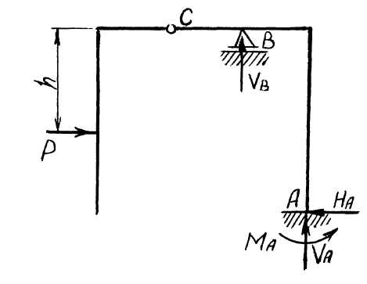 | 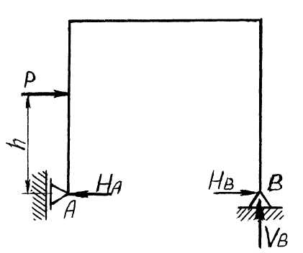
а) | б)
$\sum{m_{C}^{л}=0}$; $\text{Ph}=0$?! $\sum{y}=0$;  $V_{A}=$? $V_{B}=$? | $\sum{m_{B}=0}$; $\text{Ph}=0$?! $\sum{x}=0$;  $H_{A}=$? $H_{B}=$?
Рис. 5.2. Псевдоосновные системы: а – механизм; б – вырожденная система
3. Рассматривают эквивалентную систему, получаемую путём загружения основной системы заданными внешними нагрузками $\tilde{F}$ и неизвестными реакциями, соответствующими отброшенным связям, которые обозначают буквами $x_{i}$ (i = 1, 2, …, n). На основе адекватности заданной и эквивалентной систем получают канонические уравнения, выражающие равенства нулю перемещений по направлению отброшенных связей от всех приложенных силовых факторов,
$\begin{aligned}\left\{δ_{\text{11}}x_{1}+δ_{\text{12}}x_{2}+…+δ_{1n}x_{n}+Δ_{1F}=0; | \right.\left\{δ_{\text{21}}x_{1}+δ_{\text{22}}x_{2}+…+δ_{2n}x_{n}+Δ_{2F}=0; | \right.\left\{…………………………………… | \right.\end{aligned}$ (5.3)
где $δ_{\text{ij}}$ – податливость основной системы, имеющая смысл перемещения по направлению i-й отброшенной связи от действия силы ${\bar{x}}_{j}=1$, приложенной по направлению j-й отброшенной связи; $Δ_{\text{iF}}$ – перемещение в основной системе по направлению i-й отброшенной связи от действия заданной внешней нагрузки $\tilde{F}$. Указанные выше перемещения вычисляют согласно интегралу Мора перемножением “единичных” и грузовой эпюр внутренних усилий (изгибающих моментов) по правилу Верещагина и формуле Симпсона:
$δ_{\text{ij}}=\sum{\frac{1}{\text{EJ}}{\overline{M}}_{i}}{\overline{M}}_{j}$; $Δ_{\text{iF}}=\sum{\frac{1}{\text{EJ}}{\overline{M}}_{i}}M_{F}$, (5.4)
где EJ – изгибная жёсткость поперечных сечений стержней рамы; ${\overline{M}}_{i}$ и ${\overline{M}}_{j}$ – “единичные” эпюры изгибающих моментов в основной системе от действия сил ${\bar{x}}_{i}=1$ и ${\bar{x}}_{j}=1$; $M_{F}$ – грузовая эпюра изгибающих моментов от действия нагрузки $\tilde{F}$.
Правило Верещагина применительно к одному грузовому участку рамы формулируется следующим образом: произведение двух эпюр, хотя бы одна из которых прямолинейна, равно площади криволинейной эпюры умноженной на ординату прямолинейной эпюры, взятую под центром тяжести криволинейной эпюры (рис. 5.3):
${\overline{M}}_{i}M_{F}=ω_{M_{F}}{\overline{M}}_{i}\left(z_{{\text{CM}}_{F}}\right)$, (5.5)
где $ω_{M_{F}}$ – площадь криволинейной эпюры; ${\overline{M}}_{i}\left(z_{{\text{CM}}_{F}}\right)$ – ордината прямолинейной эпюры; $c_{\text{MF}}$ – центр тяжести эпюры $M_{F}$.
Формула Симпсона для одного грузового участка записывается в виде (рис. 5.3)
${\overline{M}}_{i}M_{F}=\frac{l}{6}\left({\overline{M}}_{i}^{л}M_{F}^{л}+4{\overline{M}}_{i}^{\text{ср}}M_{F}^{\text{ср}}+{\overline{M}}_{i}^{\text{пр}}M_{F}^{\text{пр}}\right)$, (5.6)
где l – длина участка; ${\overline{M}}_{i}^{л},M_{F}^{л}$ – левые ординаты эпюр; ${\overline{M}}_{i}^{\text{ср}},M_{F}^{\text{ср}}$ – средние ординаты эпюр; ${\overline{M}}_{i}^{\text{пр}},M_{F}^{\text{пр}}$ – правые ординаты эпюр.
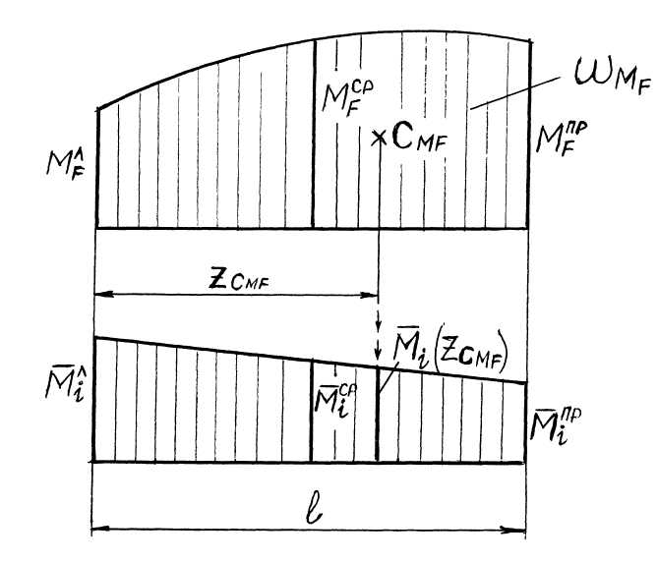
Рис. 5.3. Перемножение эпюр по правилу Верещагина и формуле Симпсона
4. После вычисления коэффициентов при неизвестных $δ_{\text{ij}}$ и свободных членов $Δ_{\text{iF}}$ решают систему уравнений (5.3), в результате чего находят дополнительные неизвестные $x_{i}$. Основные неизвестные вычисляют, используя принцип суперпозиции. Например, горизонтальная реакция в опоре А заданной рамы
$H_{A}=H_{\text{AF}}+\sum_{i=1}^{n}{{\overline{H}}_{\text{Ai}}x_{i}}$, (5.7)
где $H_{\text{AF}}$ – реакция в основной системе от внешней нагрузки; ${\overline{H}}_{\text{Ai}}$ – реакция в основной системе от единичной дополнительной неизвестной ${\bar{x}}_{i}=1$; n – степень статической неопределимости заданной системы.
Аналогично находят характерные значения эпюры изгибающих моментов в заданной системе:
$M=M_{F}+\sum_{i=1}^{n}{{\overline{M}}_{i}x_{i}}$. (5.8)
5. В заключение проводят проверочный или конструктивный расчёт на прочность, используя условие прочности при изгибе по нормальным напряжениям
$σ_{\text{max}}={\left(\frac{M}{W_{X}}\right)}_{\text{max}}≤\left[σ\right]$, (5.9)
где М – расчётный изгибающий момент в наиболее опасном сечении рамы; $W_{X}$ – осевой момент сопротивления расчётного сечения; $\left[σ\right]$ – допускаемое напряжение при растяжении или сжатии.

5.1. Варианты и исходные данные домашнего задания № 5

Конструкция плоской рамы состоит из шести прямолинейных элементов, соединённых между собой, как показано на рис. 5.4, а. Рама крепится к основанию с помощью различных видов внешних связей: глухой заделки, шарнирно-неподвижных и шарнирно-подвижных опор (рис. 5.4.б). Между собой стержни, как правило, сварены, но некоторые из них соединены внутренними шарнирами (рис. 5.4, б). Точки расположения опор и внутреннего шарнира указаны в табл. 5.1. Номер варианта соответствует порядковому номеру студента в журнале преподавателя.
а) | 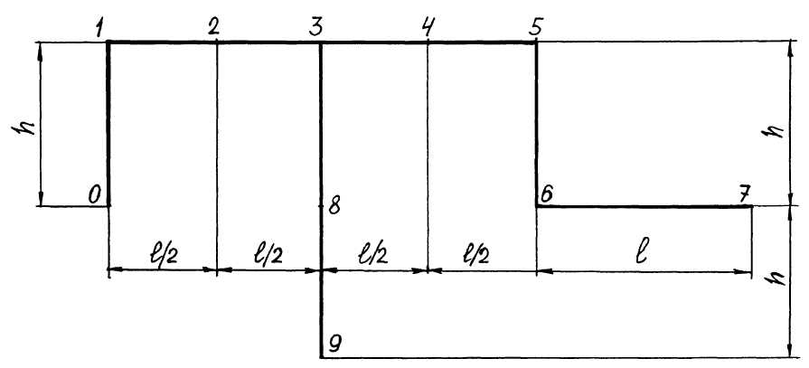
б) | 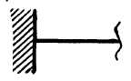 | 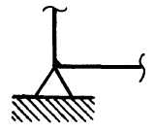 | 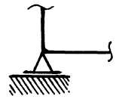 | 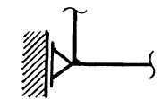 | 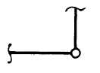
в) | 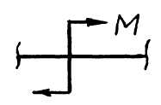 | 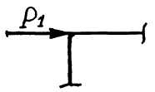 | 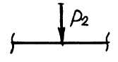 | 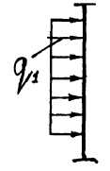 | 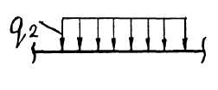
Рис. 5.4. Элементы расчётной схемы: а – геометрическая ось рамы;
б – виды опорных связей; в – внешние нагрузки
Рама нагружена внешними силовыми факторами, схематически показанными на рис. 5.4, в: парой сил с моментом М, горизонтальной $P_{1}$ и вертикальной $P_{2}$ сосредоточенными силами, горизонтальной $q_{1}$ и вертикальной $q_{2}$ распределёнными нагрузками. Места приложения внешних нагрузок (№ узлов и участков) указаны в табл. 5.2 и принимаются согласно шифру – двум последним цифрам номера зачётной книжки студента. Числовые данные внешних нагрузок и размеров рамы приведены в табл. 5.3, номер строки которой соответствует последней цифре шифра.

5.2. Условие задания

Для заданной согласно варианту и шифру схемы плоской рамы необходимо выполнить проектировочный расчёт на прочность: определить опорные реакции, построить эпюру изгибающих моментов, подобрать номер стального прокатного двутавра при $\left[σ\right]=\text{160}$$\text{МПа}$ и провести полную проверку правильности решения.

5.3. Пример расчёта и методические указания

5.3.1. Подготовка исходных данных и расчётной схемы
Решение задачи начинаем с выбора исходных данных из табл. 5.1 – 5.3. Затем вычерчиваем в масштабе М 1:100 расчётную схему рамы. Для рассматриваемого примера расчётная схема показана на рис. 5.5, а. Рама имеет три шарнирно-неподвижных опоры в т. A, B, D и внутренний шарнир в т.С. На схеме показываем характерные размеры и значения внешних нагрузок.

5.3.2. Вычисление степени статической неопределимости
Показываем опорные реакции во всех внешних связях и подсчитываем их число $R=6$ ($H_{A}$; $V_{A}$; $H_{B}$; $V_{B}$; $H_{D}$; $V_{D}$). Находим общее число независимых уравнений равновесия $U=4$ ($\sum{X}=0$; $\sum{Y}=0$; $\sum{m_{A}=0}$; $\sum{m_{C}^{\text{пр}}=0}$). По формуле (5.1) вычисляем
$n=R−U=6−4=2$.
Число замкнутых контуров $К=2$ (AEFBA; BGDB).
Число внешних и внутренних шарниров $Ш_{О}=4$ (A; B; C; D).
Число шарнирно-подвижных катков $К_{Т}=0$.
По формуле (5.2) вычисляем
$n^{'}=3К−Ш_{О}−2К_{Т}=3⋅2−4−2⋅0=2≡n$.
Следовательно, заданная рама дважды статически неопределима.

Таблица 5.1
Кинематическая характеристика узлов рамы
№  варианта | № точек расположения опор и внутреннего шарнира
№  варианта | Глухая  заделка | Шарнирно-  неподвижная  опора | Горизонтальный  каток | Вертикальный каток | Внутренний  шарнир
1 | 0 | 7 | – | 9 | 1
2 | – | 7, 9 | 0 | – | –
3 | 7 | 9 | – | 0 | 6
4 | – | 0, 9 | 7 | – | –
5 | 9 | 0 | – | 7 | 8
6 | – | 0, 7 | 9 | – | –
7 | 0 | 9 | – | 7 | 2
8 | – | 7, 9 | – | 0 | –
9 | 7 | 0 | – | 9 | 5
10 | – | 0, 9 | – | 7 | –
11 | 9 | 7 | – | 0 | 3
12 | – | 0, 7 | – | 9 | –
13 | 0 | 7 | 9 | – | 2
14 | 9 | – | 0 | 7 | –
15 | 7 | 9 | 0 | – | 4
16 | 7 | – | 9 | 0 | –
17 | 9 | 0 | 7 | – | 2
18 | 0 | – | 9 | 7 | –
19 | 0 | 9 | 7 | – | 4
20 | 9 | – | 7 | 0 | –
21 | 7 | 0 | 9 | – | 4
22 | 7 | – | 0 | 9 | –
23 | 9 | 7 | 0 | – | 4
24 | 0 | – | 7 | 9 | –
25 | – | – | 3, 6 | 0, 7, 9 | –
26 | – | 0, 7, 9 | – | – | 5
27 | – | 0, 7 | 9 | 8 | 2
28 | – | 0, 7, 9 | – | – | 2
29 | – | 0 | 7 | 5, 9 | –
30 | – | 7 | 9 | 0, 5 | –
31 | – | 9 | 5 | 0, 7 | –
32 | – | 0 | 3 | 7, 9 | –
33 | – | 7 | 0, 5 | 9 | –
34 | – | 9 | 7 | 0, 5 | –
35 | – | – | 7 | 0, 5, 8, 9 | –
Таблица 5.2
Активные нагрузки
Цифры  шифра | № узлов и участков
Цифры  шифра | Момент пары  сил М | Сосредоточенные силы |  | Распределённые нагрузки
Цифры  шифра | Момент пары  сил М | $$P_{1}$$ | $$P_{2}$$ | $$q_{1}$$ | $$q_{2}$$
0 | 6 | 1 | 4 | 5 – 6 | 1 – 2
1 | 8 | 5 | 2 | 0 – 1 | 4 – 5
2 | 2 | 8 | 5 | 3 – 9 | 2 – 3
3 | 1 | 5 | 4 | 3 – 8 | 6 – 7
4 | 0 | 8 | 6 | 0 – 1 | 3 – 4
5 | 8 | 6 | 5 | 8 – 9 | 6 – 7
6 | 6 | 1 | 2 | 5 – 6 | 4 – 5
7 | 8 | 1 | 6 | 5 – 6 | 2 – 3
8 | 3 | 5 | 5 | 0 – 1 | 6 – 7
9 | 6 | 8 | 2 | 3 – 9 | 4 – 5
 | а |  |  | б
а – первая цифра шифра; б – вторая цифра шифра.

Таблица 5.3
Статические и геометрические параметры
Цифра  шифра | М, кН·м | $Р_{1}$, кН | $Р_{2}$, кН | $q_{1}$, $\frac{\text{кН}}{м}$ | $q_{2}$, $\frac{\text{кН}}{м}$ | l, м | h, м
0 | 20 | 14 | 6 | 6 | 8 | 3 | 3
1 | 11 | 5 | 15 | 5 | 10 | 2 | 3
2 | 12 | 6 | 14 | 6 | 8 | 3 | 2
3 | 13 | 7 | 13 | 7 | 6 | 4 | 2
4 | 14 | 8 | 12 | 4 | 4 | 5 | 3
5 | 15 | 9 | 11 | 5 | 8 | 2 | 2
6 | 16 | 10 | 10 | 6 | 7 | 3 | 3
7 | 17 | 11 | 9 | 3 | 6 | 4 | 4
8 | 18 | 12 | 8 | 4 | 5 | 5 | 5
9 | 19 | 13 | 7 | 5 | 10 | 2 | 4
 | a

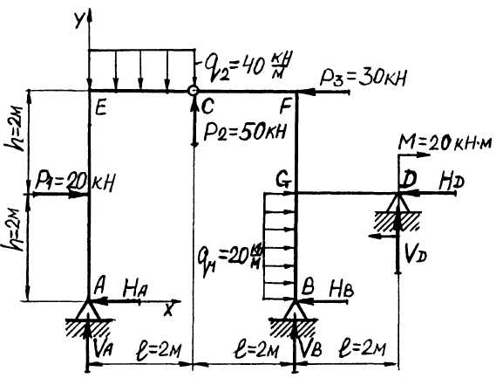 | 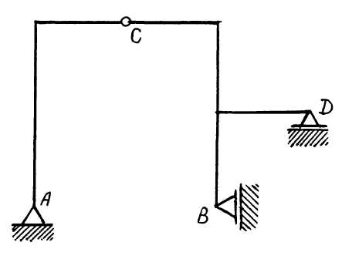
а) | б)
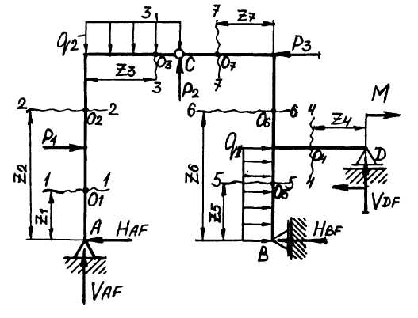 | 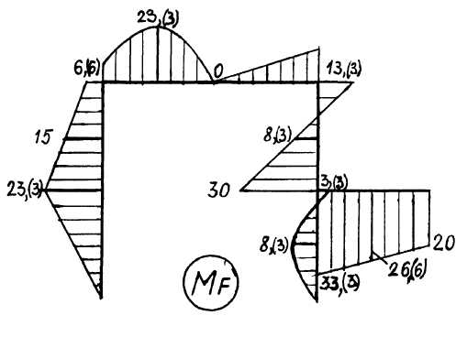
в) | г)
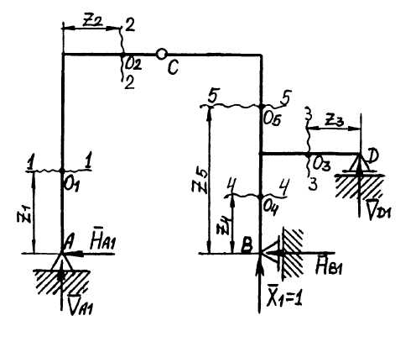 | 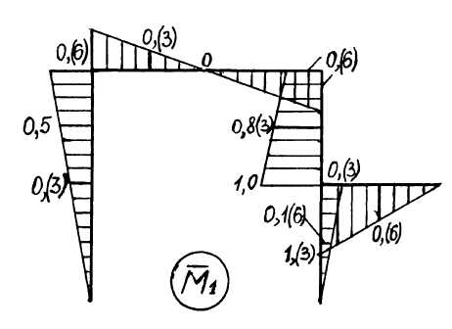
д) | е)
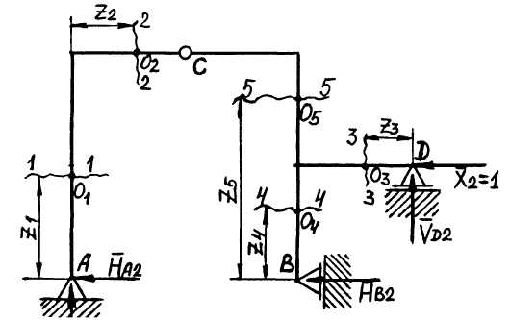 | 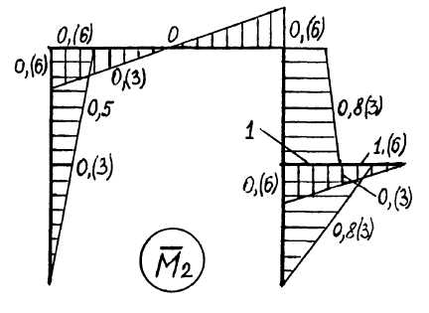
ж) | з)
Рис. 5.5. Графическое оформление расчёта статически неопределимой рамы: а – заданная система; б – основная система; в – грузовое состояние основной системы; г – грузовая эпюра изгибающих моментов; д – I единичное состояние основной системы; е – I “единичная” эпюра изгибающих моментов; ж – II единичное состояние основной системы; з – II “единичная” эпюра изгибающих моментов; и – I исправленная эпюра изгибающих моментов; к – II исправленная эпюра изгибающих моментов; л – эпюра изгибающих моментов в заданной системе; м – суммарная “единичная” эпюра изгибающих моментов в основной системе
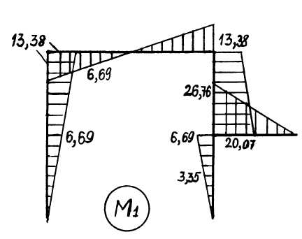 | 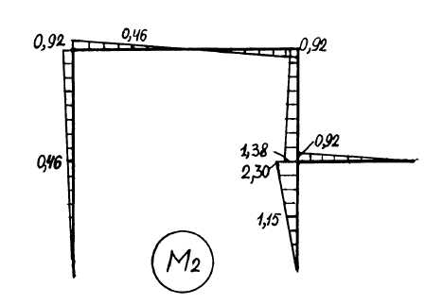
и) | к)
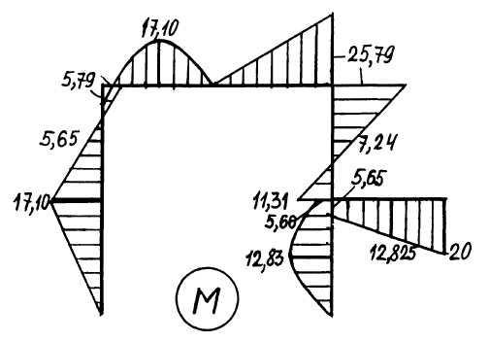 | 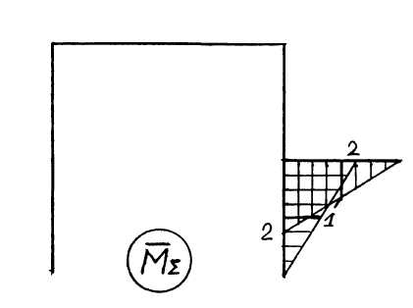
л) | м)
Рис. 5.5. Продолжение

5.3.3. Составление уравнений равновесия для заданной схемы рамы
Анализ предыдущего пункта показал, что для решения задачи одних уравнений равновесия недостаточно. Тем не менее рассмотрение их необходимо. Согласно рис. 5.5, а получаем
$\sum{X}=0$; $−H_{A}−H_{B}−H_{D}+P_{1}−P_{3}+q_{1}h=0$; $−H_{A}−H_{B}−H_{D}+\text{20}−\text{30}+\text{20}⋅2=0$ или
$H_{A}+H_{B}+H_{D}=\text{30}$. (5.10)
$\sum{Y}=0$; $V_{A}+V_{B}+V_{D}+P_{2}−q_{2}l=0$; $V_{A}+V_{B}+V_{D}+\text{50}−\text{40}⋅2=0$ или
$V_{A}+V_{B}+V_{D}=\text{30}$. (5.11)
$\sum{m_{A}=0}$; $V_{B}⋅2l+V_{D}⋅3l+H_{D}h−P_{1}h+P_{2}l+P_{3}⋅2h−q_{1}h\frac{h}{2}−q_{2}l\frac{l}{2}−M=0$;
$V_{B}⋅4+V_{D}⋅6+H_{D}⋅2−\text{20}⋅2+\text{50}⋅2+\text{30}⋅4−\text{20}⋅2⋅\frac{2}{2}−\text{20}⋅2⋅\frac{2}{2}−\text{20}=0$ или
$2V_{B}+3V_{D}+H_{D}=−\text{20}$. (5.12)
$\sum{m_{C}^{\text{пр}}=0}$; $V_{B}l−H_{B}⋅2h+V_{D}⋅2l−H_{D}h+q_{1}h\left(h+\frac{h}{2}\right)−M=0$;
$V_{B}⋅2−H_{B}⋅4+V_{D}⋅4−H_{D}⋅2+\text{20}⋅2\left(2+\frac{2}{2}\right)−\text{20}=0$ или
$V_{B}−2H_{B}+2V_{D}−H_{D}=−\text{50}$. (5.13)
Составляем проверочное уравнение равновесия. Для данной схемы наиболее простым будет использование свойства внутреннего шарнира С
$\sum{m_{C}^{л}=0}$;$−V_{A}l−H_{A}⋅2h+P_{1}h+q_{2}l\frac{l}{2}=0$; $−V_{A}⋅2−H_{A}⋅4+\text{20}⋅2+\text{40}⋅2⋅\frac{2}{2}=0$ или $V_{A}−2H_{A}=\text{60}$. (5.14)
Если в раме отсутствует внутренний шарнир, то в качестве проверочного можно составить любое уравнение, не используемое в основной комбинации, например, $\sum{m_{B}}=0$; $\sum{m_{D}}=0$ и т. д.

5.3.4. Выбор основной системы метода сил
Согласно п. 5.3.3 заданная рама имеет две “лишних” связи, которые необходимо отбросить с целью получения статически определимой системы. Шарнирно-неподвижная опора В имеет две связи. Оставляем горизонтальную связь для лучшего восприятия нагрузки $q_{1}$ и удаляем вертикальную связь, превращая внешний шарнир в вертикальный каток (рис. 5.5, б). Аналогично поступаем с шарнирно-неподвижной опорой D с той разницей, что для лучшего восприятия внешнего момента М оставляем вертикальную связь и удаляем горизонтальную, превращая внешний шарнир D в горизонтальный каток (рис. 5.5, б).
Проверяем выполнение важнейших требований к основной системе – её статической определимости и кинематической неизменяемости:
$n_{0}=3К−Ш_{О}−2К_{Т}=3⋅2−2−2⋅2=0$,
$W_{0}=3Д−2Ш_{О}−К_{Т}=3⋅2−2⋅2−2=0$.
Здесь $W_{0}$ – число степеней свободы основной системы; $Д=2$ (AC; CBD) – число дисков рамы, не имеющих глухих заделок. Таким образом, выбранная основная система статически определима и кинематически неизменяема.
При рассмотрении других схем опирания рам можно произвести наряду с рассмотренными в примере следующие преобразования:
а) отбросить каток, удалив тем самым одну “лишнюю” связь;
б) глухую заделку заменить внешним шарниром, удалив тем самым одну “лишнюю” угловую связь;
в) глухую заделку заменить горизонтальным или вертикальным катком, удалив тем самым две связи: одну линейную (горизонтальную или вертикальную) и одну угловую;
г) отбросить шарнирно-неподвижную опору, удалив тем самым две “лишние” линейные связи;
д) врезать внутренний шарнир в каком-нибудь стержне рамы, удалив тем самым внутреннюю угловую связь, обеспечивающую восприятие изгибающего момента.

5.3.5. Рассмотрение грузового состояния основной системы
Это состояние получаем, прикладывая к основной системе заданные внешние нагрузки (рис. 5.5, в). Основные опорные реакции обозначаем $V_{\text{AF}}$, $H_{\text{AF}}$, $H_{\text{BF}}$ и $V_{\text{DF}}$, а их направления оставляем такими же, как и в заданной раме. Полагая в системе уравнений (5.10) – (5.13) $V_{B}=0$; $H_{D}=0$, получаем
$\begin{aligned}\left\{H_{\text{AF}}+H_{\text{BF}}=\text{30}; | \right.\left\{V_{\text{AF}}+V_{\text{DF}}=\text{30}; | \right.\left\{3V_{\text{DF}}=−\text{20}; | \right.\end{aligned}$$\begin{aligned}H_{\text{AF}}=\text{11},(6) \\ V_{\text{AF}}=\text{36},(6) \\ V_{\text{DF}}=−6,(6) \\ H_{\text{BF}}=\text{18},(3)\end{aligned}$$\begin{aligned}\text{кН}; \\ \text{кН}; \\ \text{кН}; \\ \text{кН}\text{.}\end{aligned}$
Проверяем выполнение уравнения (5.14):
$V_{\text{AF}}+2H_{\text{AF}}=\text{60}$; $\text{36},(6)+2⋅\text{11},(6)=\text{60}$; $\text{60}≡\text{60}$.
Разбиваем стержни рамы на грузовые участки (аналогично балкам) и проводим текущие сечения i–i, привязывая их абсциссами $z_{i}$ к характерным узлам рамы (рис. 5.5, в). Составляем выражения изгибающих моментов относительно центров тяжестей сечений $O_{i}$, рассматривая ту часть рамы, которая включает в себя соответствующую абсциссу $z_{i}$. Правило знаков используем условное относительное, определяя для каждого участка положение сжатых волокон на вогнутой стороне упругой линии (геометрической оси стержня).
I грузовой участок $0≤z_{1}≤2\text{ м}$
$M_{F,1}=H_{\text{AF}}z_{1}=\text{11},(6)z_{1}$ – наклонная прямая (0; 23,(3)) – сжатие волокон слева.
II грузовой участок $\text{2 м}≤z_{2}≤4\text{ м}$
$M_{F,2}=H_{\text{AF}}z_{2}−P_{1}\left(z_{2}−h\right)=\text{11},(6)z_{2}−\text{20}\left(z_{2}−2\right)$ – наклонная прямая
(23,(3); 6,(6)) – сжатие волокон слева.
III грузовой участок $0≤z_{3}≤2\text{ м}$
$$M_{F,3}=H_{\text{AF}}⋅2h+V_{\text{AF}}z_{3}−P_{1}h−q_{2}z_{3}\frac{z_{3}}{2}=\text{11},(6)⋅4+\text{36},\left(6\right)z_{3}−\text{20}⋅2−\text{40}\frac{z_{3}^{2}}{2}=$$
$=6,\left(6\right)+\text{36},\left(6\right)z_{3}−\text{20}z_{3}^{2}$ – квадратная парабола (6,(6);23,(3); 0) – сжатие волокон сверху.
IV грузовой участок $0≤z_{4}≤2\text{ м}$
$M_{F,4}=M−V_{\text{DF}}z_{4}=\text{20}−\left(−6,(6)\right)z_{4}=\text{20}+6,(6)z_{4}$ – наклонная прямая
(20; 33,(3)) – сжатие волокон снизу.
V грузовой участок $0≤z_{5}≤2\text{ м}$
$M_{F,5}=H_{\text{BF}}z_{5}−q_{1}z_{5}\frac{z_{5}}{2}=\text{18},(6)z_{5}−\text{10}z_{5}^{2}$ – квадратная парабола (0; 8,(3); -3,(3)) – сжатие волокон слева переходит в сжатие волокон справа (произошла смена знака момента).
VI грузовой участок $2\text{ м}≤z_{6}≤4\text{ м}$
$M_{F,6}=H_{\text{BF}}z_{6}−q_{1}h\left(z_{6}−\frac{h}{2}\right)+M−V_{\text{DF}}l=\text{18},(3)z_{6}−\text{20}⋅2\left(z_{6}−1\right)+\text{20}−$$−\left(−6,\left(6\right)\right)⋅2=\text{18},(3)z_{6}−\text{40}\left(z_{6}−1\right)+\text{33},(3)$ – наклонная прямая (30; –13,(3)) – сжатие волокон слева переходит в сжатие волокон справа.
VII грузовой участок $0≤z_{7}≤2\text{ м}$
$M_{F,7}=H_{\text{BF}}2h−q_{1}h\left(2h−\frac{1}{2}h\right)+M−V_{\text{DF}}\left(z_{7}+l\right)=\text{18},(3)⋅4−\text{20}⋅2\left(4−1\right)+\text{20}+$$+6,(6)\left(z_{7}+2\right)=−\text{26},(6)+6,(6)\left(z_{7}+2\right)$ – наклонная прямая (–13,(3); 0) – сжатие волокон сверху.
По полученным данным строим грузовую эпюру изгибающих моментов $M_{F}$ (рис. 5.5, г), откладывая с удобным масштабным коэффициентом со стороны сжатых волокон стержней характерные значения моментов, взятые по модулю, т. е. без учёта знаков. Чтобы обнаружить возможные ошибки в расчётах и неправильное определение сжатых волокон, производим статическую проверку равновесия узлов рамы. Мысленно вырезаем узлы бесконечно близко к их геометрическим центрам и прикладываем в сечениях моменты, взятые с эпюры $M_{F}$ и направленные в сторону эпюры, обеспечивая тем самым положение сжатых волокон, (рис. 5.6):
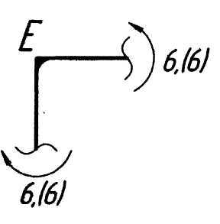 | 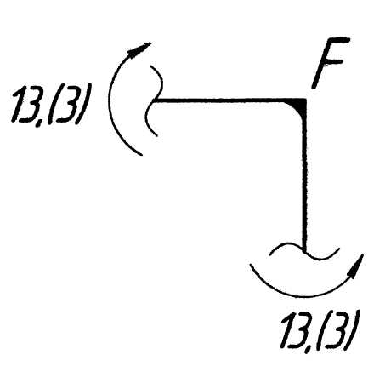 | 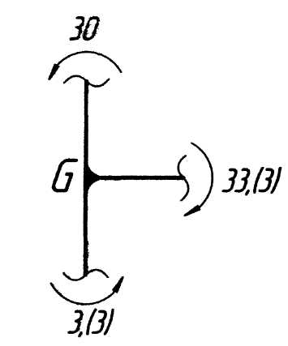
$\sum{m_{E}=0}$;  $6,(6)−6,(6)=0$;  $0≡0$. | $\sum{m_{F}=0}$;  $\text{13},(3)−\text{13},(3)=0$;  $0≡0$. | $\sum{m_{G}=0}$;  $\text{30}+3,(3)−\text{33},(3)=0$;  $0≡0$.
Рис. 5.6. Статическая проверка эпюры $M_{F}$
Как видно из составленных уравнений, все характерные узлы находятся в равновесии. Если в некотором узле рамы приложен сосредоточенный внешний момент М, то при составлении уравнения равновесия данного узла этот момент также необходимо учесть.

5.3.6. Рассмотрение единичных состояний основной системы
Переобозначаем дополнительные реакции, соответствующие отброшенным связям $x_{1}=V_{B}$; $x_{2}=H_{D}$. Первое единичное состояние получаем, загружая основную систему единичной силой ${\bar{x}}_{1}=1$ (рис. 5.5, д). Обозначаем основные реакции ${\overline{H}}_{A1}$, ${\overline{V}}_{A1}$,${\overline{H}}_{B1}$,${\overline{V}}_{D1}$ и для их определения обращаемся к уравнениям (5.10) – (5.13). Производим замену переменных и учитываем, что $H_{D}=0$, $V_{B}={\bar{x}}_{1}=1$ и все внешние нагрузки отсутствуют, т. е. $\tilde{F}=0$. В результате получаем систему уравнений и её решение
$\begin{aligned}\left\{{\overline{H}}_{A1}+{\overline{H}}_{B1}=0; | \right.\left\{{\overline{V}}_{A1}+1+{\overline{V}}_{D1}=0; | \right.\left\{2⋅1+3{\overline{V}}_{D1}=0; | \right.\end{aligned}$$\begin{aligned}{\overline{H}}_{A1}=0,1(6); \\ {\overline{V}}_{A1}=−0,(3); \\ {\overline{V}}_{D1}=−0,(6); \\ {\overline{H}}_{B1}=−0,1(6)\text{.}\end{aligned}$
Проверяем выполнение уравнения (5.14):
${\overline{V}}_{A1}+2{\overline{H}}_{A1}=0$; $−0,(3)+2⋅0,1(6)=0$; $0≡0$.
Далее, по аналогии с грузовым состоянием составляем и исследуем выражения “единичных” изгибающих моментов (рис. 5.5, д).
I грузовой участок $0≤z_{1}≤4\text{ м}$
${\overline{M}}_{1,1}={\overline{H}}_{A1}z_{1}=0,1(6)z_{1}$ – наклонная прямая (0; 0,(6)) – сжатие волокон слева.
II грузовой участок $0≤z_{2}≤4\text{ м}$
${\overline{M}}_{1,2}={\overline{H}}_{A1}⋅2h−{\overline{V}}_{A1}z_{2}=0,1(6)⋅4−0,(3)z_{2}=0,(6)−0,(3)z_{2}$ – наклонная прямая (0,(6); –0,(6)) – сжатие волокон сверху переходит в сжатие волокон снизу.
III грузовой участок $0≤z_{3}≤2\text{ м}$
${\overline{M}}_{1,3}={\overline{V}}_{D1}z_{3}=−0,(6)z_{3}$ – наклонная прямая (0; –1,(3)) – истинное сжатие волокон снизу (реакция ${\overline{V}}_{D1}$ отрицательна и, следовательно, действует вниз).
IV грузовой участок $0≤z_{4}≤2\text{ м}$
${\overline{M}}_{1,4}={\overline{H}}_{B1}z_{4}=−0,1(6)z_{4}$ – наклонная прямая (0; – 0,(3)) – истинное сжатие волокон справа.
V грузовой участок $2\text{ м}≤z_{5}≤4\text{ м}$
${\overline{M}}_{1,5}={\overline{H}}_{B1}z_{5}−{\overline{V}}_{D1}l=−0,1(6)z_{5}−(−0,(6))⋅2=−0,1(6)z_{5}+1,(3)$ –наклонная прямая (1,0; 0,(6)) – сжатие волокон слева.
По полученным данным строим со стороны сжатых волокон I “единичную” эпюру изгибающих моментов ${\overline{M}}_{1}$ (рис. 5.5, е). Проверяем равновесие узлов рамы (рис. 5.7):
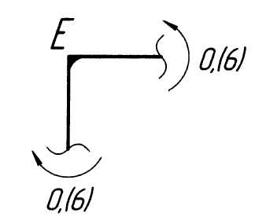 | 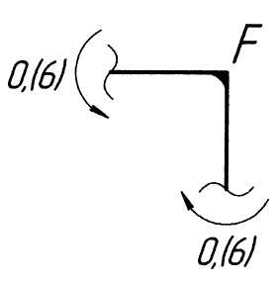 | 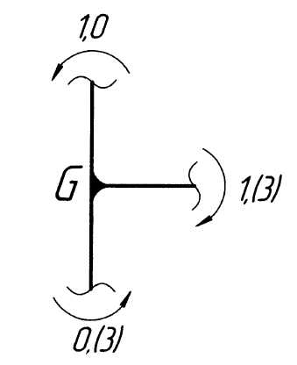
$\sum{m_{E}=0}$;  $0,(6)−0,(6)=0$;  $0≡0$. | $\sum{m_{F}=0}$;  $0,(6)−0,(6)=0$;  $0≡0$. | $\sum{m_{G}=0}$;  $1,0+0,(3)−1,(3)=0$;  $0≡0$.
Рис. 5.7. Статическая проверка эпюры ${\bar{M}}_{1}$
Второе единичное состояние получаем, загружая основную систему единичной силой ${\bar{x}}_{2}=1$ (рис. 5.5,ж). Используя уравнения (5.10) – (5.13) и учитывая, что$H_{D}={\bar{x}}_{2}=1$; $V_{B}=0$ и $\tilde{F}=0$, получаем систему и её решение
$\begin{aligned}\left\{{\overline{H}}_{A2}+{\overline{H}}_{B2}+1=0; | \right.\left\{{\overline{V}}_{A2}+{\overline{V}}_{D2}=0; | \right.\left\{3{\overline{V}}_{D2}+1=0; | \right.\end{aligned}$ $\begin{aligned}{\overline{H}}_{A2}=−0,1(6); \\ {\overline{V}}_{A2}=0,(3); \\ {\overline{V}}_{D2}=−0,(3); \\ {\overline{H}}_{B2}=−0,8(3)\text{.}\end{aligned}$
Проверяем выполнение уравнения (5.14):
${\overline{V}}_{A2}+2{\overline{H}}_{A2}=0$; $0,(3)+2\left(−0,1(6)\right)=0$; $0≡0$.
Составляем и исследуем выражения “единичных” изгибающих моментов по всем грузовым участкам (рис. 5.5, ж).
I грузовой участок $0≤z_{1}≤4\text{ м}$
${\overline{M}}_{2,1}={\overline{H}}_{A2}z_{1}=−0,1(6)z_{1}$ – наклонная прямая (0;– 0,(6)) – сжатие волокон справа.
II грузовой участок $0≤z_{2}≤4\text{ м}$
${\overline{M}}_{2,2}={\overline{H}}_{A2}⋅2h−{\overline{V}}_{A2}z_{2}=−0,1(6)⋅4−0,(3)z_{2}=−0,(6)−0,(3)z_{2}$ – наклонная прямая (–0,(6); 0,(6)) – сжатие волокон снизу переходит в сжатие волокон сверху.
III грузовой участок $0≤z_{3}≤2\text{ м}$
${\overline{M}}_{2,3}={\overline{V}}_{D2}z_{3}=−0,(3)z_{3}$ – наклонная прямая (0; –0,(6)) – истинное сжатие волокон снизу.
IV грузовой участок $0≤z_{4}≤2\text{ м}$
${\overline{M}}_{2,4}={\overline{H}}_{B2}z_{4}=−0,8(3)z_{4}$ – наклонная прямая (0; – 1,(6)) – истинное сжатие волокон справа.
V грузовой участок $2\text{ м}≤z_{5}≤4\text{ м}$
$${\overline{M}}_{2,5}={\overline{H}}_{B2}z_{5}−{\overline{V}}_{D2}l+{\overline{x}}_{2}\left(z_{5}−h\right)=−0,8(3)z_{5}−(−0,(3))⋅2+1\left(z_{5}−2\right)=$$
$=−0,1(3)+0,1(6)z_{5}$ –наклонная прямая (–1; – 0,(6)) – сжатие волокон справа.
По полученным данным строим II “единичную” эпюру изгибающих моментов со стороны сжатых волокон (рис. 5.5, з). Проверяем равновесие узлов рамы:
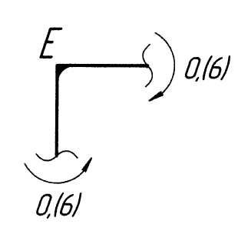 | 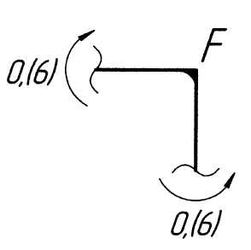 | 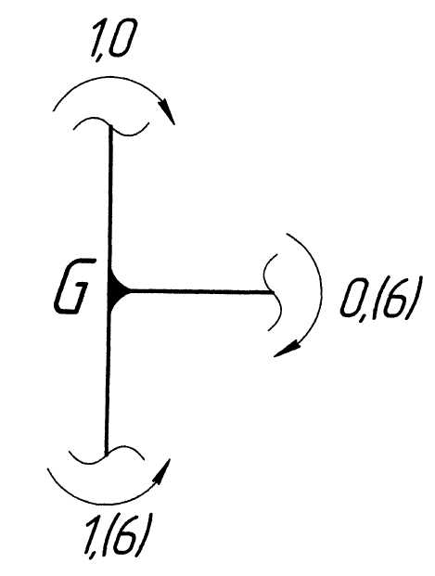
$\sum{m_{E}=0}$;  $0,(6)−0,(6)=0$;  $0≡0$. | $\sum{m_{F}=0}$;  $0,(6)−0,(6)=0$;  $0≡0$. | $\sum{m_{G}=0}$;  $0,(6)+1−1,(6)=0$;  $0≡0$.
Рис. 5.8. Статическая проверка эпюры ${\bar{M}}_{2}$

5.3.7. Вычисление коэффициентов канонических уравнений
метода сил
Система уравнений (5.3) для случая $n=2$ принимает вид
$$\begin{aligned}\left\{δ_{\text{11}}x_{1}+δ_{\text{12}}x_{2}+Δ_{1F}=0; | \right.\end{aligned}$$
Податливости $δ_{\text{ij}}$ и перемещения от нагрузки $Δ_{\text{iF}}$ находим по формулам (5.4) – (5.6). Так как изгибные жёсткости всех стержней рамы одинаковы, принимаем для простоты $\text{EJ}=1$:
$$δ_{\text{11}}={\overline{M}}_{1}{\overline{M}}_{1}=\frac{1}{2}4⋅0,(6)⋅\frac{2}{3}⋅0,(6)+\frac{1}{2}2⋅0,(6)⋅\frac{2}{3}0,(6)×2+\frac{2}{6}(0,(6)⋅0,(6)+$$
$+4⋅0,8(3)⋅0,8(3)+1⋅1)+\frac{1}{2}2⋅0,(3)⋅\frac{2}{3}0,(3)+\frac{1}{2}2⋅1,(3)⋅\frac{2}{3}1,(3)=4,\text{03702}$;
$$δ_{\text{12}}={\overline{M}}_{1}{\overline{M}}_{2}=−\frac{1}{2}4⋅0,(6)⋅\frac{2}{3}⋅0,(6)−\frac{1}{2}2⋅0,(6)⋅\frac{2}{3}0,(6)×2−\frac{2}{6}(0,(6)⋅0,(6)+$$
$+4⋅0,8(3)⋅0,8(3)+1⋅1)+\frac{1}{2}⋅0,(3)⋅\frac{2}{3}1,(6)+\frac{1}{2}2⋅1,(3)⋅\frac{2}{3}0,(6)=−1,\text{81483}$;
$$δ_{\text{22}}={\overline{M}}_{2}{\overline{M}}_{2}=\frac{1}{2}4⋅0,(6)⋅\frac{2}{3}⋅0,(6)+\frac{1}{2}2⋅0,(6)⋅\frac{2}{3}0,(6)×2+\frac{2}{6}(0,(6)⋅0,(6)+$$
$+4⋅0,8(3)⋅0,8(3)+1⋅1)+\frac{1}{2}2⋅1,(6)⋅\frac{2}{3}1,(6)+\frac{1}{2}2⋅0,(6)⋅\frac{2}{3}0,(6)=4,\text{92582}$;
$Δ_{1F}={\overline{M}}_{1}M_{F}=\frac{1}{2}2⋅0,(3)⋅\frac{2}{3}⋅\text{23},(3)+\frac{2}{6}\left(0,(3)⋅\text{23},(3)+4⋅0,5⋅\text{15}+0,(6)⋅6,(6)\right)+$$+\frac{2}{6}\left(0,(6)⋅6,(6)+4⋅0,(3)⋅\text{23},(3)+0⋅0\right)−\frac{1}{2}2⋅0,(6)⋅\frac{2}{3}\text{13},(3)+$$+\frac{2}{6}\left(−0,(6)⋅\text{13},(3)+4⋅0,8(3)⋅8,(3)+1⋅\text{30}\right)+\frac{2}{6}(0,(3)⋅3,(3)−4⋅0,1(6)⋅8,(3)+$$+0⋅0)+\frac{2}{6}\left(1,\left(3\right)⋅\text{33},(3)\text{++}4⋅0,(6)⋅\text{26},(6)+0⋅\text{20}\right)=\text{78},\text{51845}$;$Δ_{2F}={\overline{M}}_{2}M_{F}=−\frac{1}{2}2⋅0,(3)⋅\frac{2}{3}⋅\text{23},(3)−\frac{2}{6}(0,(3)⋅\text{23},(3)+4⋅0,5⋅\text{15}+$$+0,(6)⋅6,(6))−\frac{2}{6}\left(0,(6)⋅6,(6)+4⋅0,(3)⋅\text{23},(3)+0⋅0\right)+\frac{1}{2}2⋅0,(6)⋅\frac{2}{3}\text{13},(3)+$$\frac{2}{6}(0,(6)⋅\text{13},(3)−4⋅0,8(3)⋅8,(3)−1⋅\text{30})+\frac{2}{6}\left(1,(6)⋅3,(3)−4⋅0,8(3)⋅0,1(6)+0⋅0\right)+$$+\frac{2}{6}(0,(6)⋅\text{33},(3)+4⋅0,(3)⋅\text{26},(6)+0⋅\text{20})=−\text{29},\text{62958}$.
Проверяем правильность вычисления коэффициентов. С этой целью строим суммарную “единичную” эпюру ${\bar{M}}_{\sum{}}={\bar{M}}_{1}+{\bar{M}}_{2}$, складывая алгебраически значения моментов в характерных точках (если ординаты ${\bar{M}}_{1}$ и ${\bar{M}}_{2}$ по одну сторону от оси, то складываем их, а если по разные стороны, то вычитаем их и разность откладываем со стороны большей ординаты) (рис. 5.5, л). Умножаем полученную эпюру саму на себя, а также на грузовую эпюру изгибающих моментов $M_{F}$. Находим
$δ_{\sum{\sum{}}}={\bar{M}}_{\sum{}}{\bar{M}}_{\sum{}}=\frac{1}{2}2⋅2⋅\frac{2}{3}2×2=5,(3)$;
$$Δ_{\sum{F}}={\bar{M}}_{\sum{}}M_{F}=\frac{2}{6}\left(2⋅3,(3)−4⋅1⋅8,(3)+0⋅0\right)+\frac{2}{6}(2⋅\text{33},(3)+4⋅1⋅\text{26},(6)+$$
$+0⋅\text{20})=\text{48},\text{88887}$.
Проверяем выполнение тождеств $δ_{\sum{\sum{}}}=\sum{δ_{\text{ij}}}$ и $Δ_{\sum{F}}=\sum{Δ_{\text{iF}}}$:
$$\sum{δ_{\text{ij}}=δ_{\text{11}}+}δ_{\text{12}}+δ_{\text{21}}+δ_{\text{22}}=4,\text{03702}+(−1,\text{81483})+(−1,\text{81483})+4,\text{92582}=$$
$=5,\text{33318}$≃$δ_{\sum{\sum{}}}=5,\text{33333}$.
Относительная погрешность $ε\left(δ\right)=\frac{5,\text{33333}−5,\text{33318}}{5,\left(3\right)}\text{100}=0,\text{005}$ % – высокая точность вычислений.
$\sum{Δ_{\text{iF}}}=Δ_{1F}+Δ_{2F}=\text{78},\text{51845}−\text{29},\text{62958}=\text{48},\text{8887}≡Δ_{\sum{F}}$; $ε\left(Δ\right)=0$.

5.3.8. Решение системы канонических уравнений
Подставляем найденные коэффициенты в уравнения (5.3) и решаем полученную систему относительно дополнительных неизвестных $x_{1}$ и $x_{2}$:
$\begin{aligned}\left\{4,\text{03702}x_{1}−1,\text{81483}x_{2}+\text{78},\text{51845}=0; | \right.\end{aligned}$$\begin{aligned}x_{1}=−\text{20},\text{06959}\text{ кН}; \\ x_{2}=−1,\text{37912}\text{ кН}\text{.}\end{aligned}$
Проверяем правильность решения путём обратной подстановки в систему
$4,\text{03702}\left(−\text{20},\text{06959}\right)−1,\text{81483}\left(−1,\text{37912}\right)+\text{78},\text{51845}=−1,\text{78}⋅{\text{10}}^{−5}$≃0;
$−1,\text{81483}\left(−\text{20},\text{06959}\right)+4,\text{92582}\left(−1,\text{37912}\right)−\text{29},\text{62958}=1,\text{71}⋅{\text{10}}^{−5}$≃0.

5.3.9. Вычисление опорных реакций для заданной схемы
Используя принцип суперпозиции, находим по формуле (5.7):
$$H_{A}=H_{\text{AF}}+{\bar{H}}_{A1}x_{1}+{\bar{H}}_{A2}x_{2}=\text{11},(6)+0,1(6)\left(−\text{20},\text{06959}\right)−0,1(6)\left(−1,\text{37912}\right)=$$
$=8,\text{55159}\text{ кН}$;
$$V_{A}=V_{\text{AF}}+{\bar{V}}_{A1}x_{1}+{\bar{V}}_{A2}x_{2}=\text{36},(6)−0,(3)\left(−\text{20},\text{06959}\right)+0,(3)\left(−1,\text{37912}\right)=$$
$=\text{42},\text{89675}\text{ кН}$;
$$H_{B}=H_{\text{BF}}+{\bar{H}}_{B1}x_{1}+{\bar{H}}_{B2}x_{2}=\text{18},(3)−0,1(6)\left(−\text{20},\text{06959}\right)−0,8(3)\left(−1,\text{37912}\right)=$$
$=\text{22},\text{82739}\text{ кН}$;
$V_{B}=x_{1}=−\text{20},\text{06959}$$\text{кН}$; $H_{D}=x_{2}=−1,\text{37912}$$\text{кН}$;
$$V_{D}=V_{\text{DF}}+{\bar{V}}_{D1}x_{1}+{\bar{V}}_{D2}x_{2}=−6,(6)−0,(6)\left(−\text{20},\text{06959}\right)−0,(3)\left(−1,\text{37912}\right)=$$
$=7,\text{17263}\text{ кН}$.
Проверяем правильность реакций путём подстановки в уравнение (5.14): $V_{A}−2H_{A}=\text{60}$; $\text{42},\text{89675}+2⋅8,\text{55159}=\text{59},\text{99993}$≃60.

5.3.10. Построение эпюры изгибающих моментов
для заданной схемы рамы
Вначале строим исправленные эпюры моментов для основной системы путём преобразования “единичных” эпюр
${M_{1}={\bar{M}}_{1}x_{1}=−\text{20},\text{06959 \{}\bar{M}}_{1}$; ${M_{2}={\bar{M}}_{2}x_{2}=−1,\text{37912 \{}\bar{M}}_{2}$,
т. е. все характерные ординаты эпюры ${\bar{M}}_{1}$ умножаем на значение $x_{1}$ и откладываем по другую сторону от оси, так как значение $x_{1}$ отрицательно. Аналогично поступаем с эпюрой ${\bar{M}}_{2}$. Исправленные эпюры показаны на рис. 5.5, и и 5.5, к.
Окончательную эпюру изгибающих моментов в заданной системе получаем, используя формулу (5.8):
$M=M_{F}+M_{1}+M_{2}$.
Сложение по характерным точкам производим аналогично построению суммарной “единичной” эпюры ${\bar{M}}_{\sum{}}$. Результирующая эпюра $M$ показана на рис. 5.5, л.

5.3.11. Проверка правильности построения эпюры М
А. Статическая проверка. Она заключается в проверке равновесия узлов рамы, аналогично рассмотренному выше (пп. 5.3.5, 5.3.6).
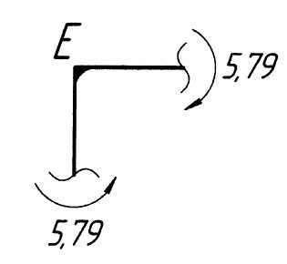 | 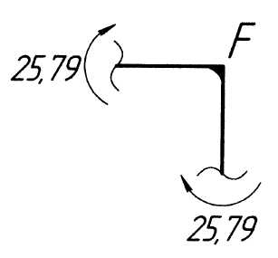 | 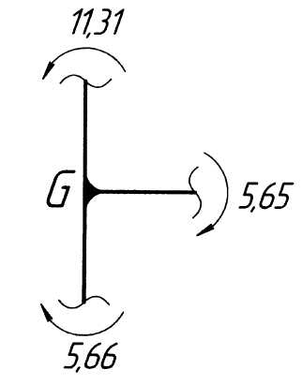
$\sum{m_{E}=0}$;  $5,\text{79}−5,\text{79}=0$;  $0≡0$. | $\sum{m_{F}=0}$;  $\text{25},\text{79}−\text{25},\text{79}=0$;  $0≡0$. | $\sum{m_{G}=0}$;  $\text{11},\text{31}−5,\text{66}−5,\text{65}=0$;  $0≡0$.
Рис. 5.9. Статическая проверка эпюры М
Б. Кинематическая или деформационная проверка. Она заключается в проверке отсутствия перемещений в эквивалентной системе по направлению отброшенных связей. Перемножаем суммарную “единичную” эпюру ${\bar{M}}_{\sum{}}$ на окончательную эпюру М, в результате чего получаем сумму перемещений (с точностью до постоянного множителя $1/\text{EJ}$)
$Δ_{\sum{}}={\bar{M}}_{\sum{}}M=−\frac{2}{6}\left(2⋅5,\text{66}+4⋅1⋅\text{12},\text{83}+0⋅0\right)+\frac{2}{6}(2⋅5,\text{65}+4⋅1⋅\text{12},\text{825}+$$+0⋅\text{20})=−\text{20},\text{88}+\text{20},\text{87}=−0,\text{01}≠0$; относительная погрешность составляет $ε\left(Δ_{\sum{}}\right)=\frac{0,1}{\text{20},\text{88}}\text{100}=0,\text{05}$ %, что указывает на высокую точность вычислений.
На основе выполненных проверок убеждаемся в том, что эпюра изгибающих моментов М построена верно.

5.3.12. Подбор номера стального прокатного двутавра
Используем условие прочности при изгибе (5.9), которое в случае одинаковых сечений всех элементов рамы можно записать в виде
$σ_{\text{max}}=\frac{M_{\text{max}}}{W_{X}}≤\left[σ\right]$.
По условию задания $\left[σ\right]=\text{160}\text{ МПа}$. Наибольший изгибающий момент находим на окончательной эпюре М (рис. 5.5, л): $M_{\text{max}}=\text{25},\text{79}$$\text{кН}⋅м=$ $=\text{25},\text{79}⋅{\text{10}}^{6}Н⋅\text{мм}$. Вычисляем требуемый момент сопротивления
$W_{X,\text{тр}}≥\frac{M_{\text{max}}}{\left[σ\right]}=\frac{\text{25},\text{79}⋅{\text{10}}^{6}}{\text{160}}=\text{161188}{\text{ мм}}^{3}$≃161,2 ${\text{см}}^{3}$.
По сортаменту прокатной стали “Балки двутавровые. ГОСТ 8239-72” (табл. 1 приложения) принимаем I № 18а, у которого $W_{X}=\text{159},0$${\text{см}}^{3}$, что меньше требуемого на $ΔW=\frac{\text{161},2−\text{159},0}{\text{161},2}\text{100}=1,4$ %. Возникающее при этом перенапряжение $Δσ=1,4$ % нормами расчёта разрешено.

6. ВНЕЦЕНТРЕННОЕ СЖАТИЕ НЕОДНОРОДНЫХ
СОСТАВНЫХ СТЕРЖНЕЙ

Внецентренное сжатие стержней относится к наиболее часто встречающимся в инженерной практике частным случаям сложного сопротивления. При этом виде нагружения внешние силы параллельны геометрической оси стержня и приложены с некоторыми эксцентриситетами относительно главных центральных осей инерции, а точки стержня находятся в линейном (одноосном) напряжённом состоянии, вызванном действием трёх внутренних силовых факторов: продольной силы и изгибающих моментов в перпендикулярных плоскостях. Наряду с однородными стержнями, выполненными из одного материала, иногда встречаются составные стержни, отдельные части которых изготовлены из различных материалов, в силу этого имеющие несхожие упруго-механические характеристики.
Особенность расчёта таких стержней состоит в необходимости учёта упругих и прочностных свойств всего множества точек поперечного сечения. Общая формула для нормального напряжения в произвольной точке K сечения имеет вид
$σ_{K}=E_{K}\left(\frac{N}{\int_{A}{\text{EdA}}}+\frac{M_{U}}{\int_{A}{{Ev}^{2}\text{dA}}}v_{K}+\frac{M_{V}}{\int_{A}{{Eu}^{2}\text{dA}}}u_{K}\right)$, (6.1)
где $E_{K}$ – модуль упругости в т. K с координатами $u_{K}$, $v_{K}$; $E=E\left(u,v\right)$ – модуль упругости в точке с координатами $u$, $v$; $N$, $M_{U}$, $M_{V}$ – продольная сила и изгибающие моменты относительно главных осей U и V.
Если модуль упругости остаётся постоянным в пределах конечных областей сечения, то формула (6.1) упрощается к виду
$σ_{K}=ϕ_{K}\left(\frac{N}{A_{P}}+\frac{M_{U}}{J_{U,P}}v_{K}+\frac{M_{V}}{J_{V,P}}u_{K}\right)$, (6.2)
где $ϕ_{K}=E_{K}/E_{C}$ – редукционный коэффициент в т. K, имеющий смысл относительного модуля упругости $\left(E_{C}=\text{const}\right)$; $A_{P}=\sum_{i=1}^{n}{ϕ_{i}A_{i}}$ – редуцированная площадь всего сечения; $J_{U,P}=\sum_{i=1}^{n}{ϕ_{i}J_{U}^{i}}$, $J_{V,P}=\sum_{i=1}^{n}{ϕ_{i}J_{V}^{i}}$ – редуцированные главные моменты инерции сечения; $ϕ_{i}=E_{i}/E_{C}$ – редукционный коэффициент для i-й области сечения; $J_{U}^{i}$, $J_{V}^{i}$ – осевые моменты инерции i-й области относительно приведенных главных центральных осей всего сечения; i и n – номер и число конечных областей сечения.
Если стержень изготовлен полностью из однородного материала, то формула (6.2) приводится к общепринятому в инженерных расчётах выражению
$σ_{K}=\frac{N}{A}+\frac{M_{U}}{J_{U}}v_{K}+\frac{M_{V}}{J_{V,P}}u_{K}$.
При расчётах на прочность внецентренно сжатых составных стержней возникает, как правило, два типа задач: проверочный и эксплуатационный расчёты, для решения которых используются условия прочности, составленные для наиболее напряжённых точек в растянутой и сжатой областях сечения. С учётом знаков напряжений эти условия прочности можно представить в виде
$\begin{aligned}σ_{\text{min}}=−ϕ_{\text{сж}}\frac{F}{A_{P}}\left(1+\frac{v_{F}v_{\text{сж}}}{i_{U,P}^{2}}+\frac{u_{F}u_{\text{сж}}}{i_{V,P}^{2}}\right)≥{\left[σ\right]}_{\text{сж}}; \\ σ_{\text{max}}=−ϕ_{\text{раст}}\frac{F}{A_{P}}\left(1+\frac{v_{F}v_{\text{раст}}}{i_{U,P}^{2}}+\frac{u_{F}u_{\text{раст}}}{i_{V,P}^{2}}\right)≤{\left[σ\right]}_{\text{раст}},\end{aligned}$ (6.3)
где $σ_{\text{max}}$, $σ_{\text{min}}$ – экстремальные напряжения в сечении; $ϕ_{\text{сж}}$, $ϕ_{\text{раст}}$ – редукционные коэффициенты для сжатой и растянутой областей; $v_{F}$, $u_{F}$ – главные эксцентриситеты точки приложения силы $F$; $v_{\text{сж}}$, $u_{\text{сж}}$ – главные координаты наиболее опасной точки в сжатой области; $v_{\text{раст}}$, $u_{\text{раст}}$ – то же в растянутой области; $i_{U,P}^{2}$, $i_{V,P}^{2}$ – квадраты радиусов инерции ($i_{U,P}^{2}=J_{U,P}/A_{P}$, $i_{V,P}^{2}=J_{V,P}/A_{P}$); ${\left[σ\right]}_{\text{сж}}$, ${\left[σ\right]}_{\text{раст}}$ – допускаемые напряжения (с учётом знака) для сжатой и растянутой областей сечения.
Для определения положения наиболее опасных точек необходимо построить нейтральную линию (геометрическое место точек сечения, в которых напряжение равно нулю) и провести две касательные к контуру сечения, параллельные этой линии. Нейтральная линия строится по отрезкам $a_{0}$ и $b_{0}$, отсекаемым ею соответственно на главных центральных осях U и V:
$a_{0}=−\frac{i_{V,P}^{2}}{u_{F}}$; $b_{0}=−\frac{i_{U,P}^{2}}{v_{F}}$. (6.4)
Координаты приведенного центра тяжести сечения определяются согласно п. 1.1, а положение главных осей инерции – в соответствии с формулой (1.1) после замены обычных геометрических характеристик их редуцированными значениями:
$x_{С}=\frac{S_{Y,P}}{A_{P}};$ $y_{С}=\frac{S_{X,P}}{A_{P}}$; (6.5)
$α_{0}=\frac{1}{2}\text{arctg}\frac{2J_{\text{XY},P}}{J_{Y,P}−J_{X,P}}$. (6.6)
Здесь $S_{X,P}=\sum_{i=1}^{n}{ϕ_{i}S_{X}^{i}}$ и $S_{Y,P}=\sum_{i=1}^{n}{ϕ_{i}S_{Y}^{i}}$; $J_{\text{XY},P}=\sum_{i=1}^{n}{ϕ_{i}J_{\text{XY}}^{i}}$ – соответственно редуцированные статические и центробежный моменты.
После определения всех переменных и их подстановки в неравенства (6.3) вычисляются два значения силы F, из которых наименьшее принимается в качестве допускаемой нагрузки
$\left[F\right]=\text{min}\left\{{\left[F\right]}_{\text{сж}},{\left[F\right]}_{\text{раст}}\right\}$.

6.1. Варианты и исходные данные домашнего задания № 6

Опора станка состоит из чугунного полуцилиндра (рис. 6.1, а), подкреплённого стальным прокатным уголком (рис. 6.1, б). Компоновка сечения стержня осуществляется путём сопряжения характерных точек фигур (0, 1,…, 9 для полукруга и 1, 2, 3 для уголка) после их поворота на углы $α$ и $β$, как показано на рис. 6.1. Полученный составной неоднородный стержень сжимается силой F, приложенной в точке, наиболее удалённой от центра тяжести сечения.

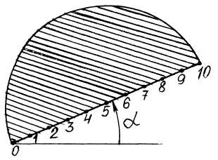 | 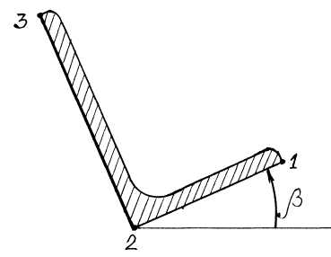
а) | б)
Рис.6.1. Составные части профиля и их ориентация: а – полукруг диаметром d;
б – неравнобокий прокатный уголок

Вариант задания определяется шифром, т. е. двумя последними цифрами зачётной книжки студента. Исходные числовые данные принимаются из табл. 6.1. Модули упругости конструкционных материалов считать независимыми от марок чугуна и стали и принимать для всех вариантов: $E_{Ч}=1,2⋅{\text{10}}^{5}$$\text{МПа}$ – для чугуна; $E_{\text{СТ}}=2⋅{\text{10}}^{5}$$\text{МПа}$ – для стали.

6.2. Условие задания

Для заданного варианта внецентренно сжатого стержня, составленного из элементов с различными упругими и прочностными характеристиками, определить допускаемое значение силы F, приложенной в точке, наиболее удаленной от центра тяжести сечения.

Таблица 6.1
Геометрические и прочностные параметры стержня
Цифры  шифра | Диаметр  d, мм | Угол  α, гр. | №  уголка | Угол  β, гр. | Точки сопряжения |  | Допускаемые  напряжения, МПа
 |  |  |  |  | полукруга | уголка | $${\left[σ\right]}_{Ч}^{+}$$ | $${\left[σ\right]}_{Ч}^{−}$$ | $${\left[σ\right]}_{\text{СТ}}^{+}$$ | $${\left[σ\right]}_{\text{СТ}}^{−}$$
0 | 100 | 0 | 8/6 | 0 | 0 | 1 | 30 | –100 | 100 | –100
1 | 110 | 90 | 9/5,6 | 90 | 1 | 2 | 35 | –105 | 110 | –110
2 | 120 | 180 | 10/6,3 | 180 | 2 | 3 | 40 | –110 | 120 | –120
3 | 130 | 270 | 10/6,5 | 270 | 3 | 1 | 45 | –115 | 130 | –130
4 | 140 | 0 | 11/7 | 0 | 4 | 2 | 50 | –120 | 140 | –140
5 | 150 | 90 | 12,5/8 | 90 | 5 | 3 | 55 | –125 | 150 | –150
6 | 160 | 180 | 14/9 | 180 | 6 | 1 | 60 | –130 | 160 | –160
7 | 170 | 270 | 16/10 | 270 | 7 | 2 | 65 | –135 | 170 | –170
8 | 180 | 0 | 18/11 | 0 | 8 | 3 | 70 | –140 | 180 | –180
9 | 190 | 90 | 20/12,5 | 90 | 9 | 1 | 75 | –145 | 190 | –190
 | а |  | б |  | $$\left|а−б\right|$$ |  | б
а – первая цифра шифра; б – вторая цифра шифра.

6.3. Пример расчёта и методические указания

6.3.1. Подготовка исходных данных и расчётной схемы
Выписываем из табл. 6.1 исходные числовые данные согласно шифру. В качестве примера рассмотрим следующие данные: $d=\text{80}$$\text{мм}$; $α={\text{270}}^{∘}$; L № 8/5; $β=\text{180}$°; точки сопряжения: 7 – для полукруга; 1 – для уголка; ${\left[σ\right]}_{Ч}^{+}=\text{100}$$\text{МПа}$; ${\left[σ\right]}_{Ч}^{−}=−\text{160}$$\text{МПа}$; ${\left[σ\right]}_{\text{СТ}}^{+}=\text{200}$$\text{МПа}$; ${\left[σ\right]}_{\text{СТ}}^{−}=−\text{200}$$\text{МПа}$.
Согласно исходным данным поворачиваем полукруг, опирающийся на диаметр (рис. 6.1, а), на угол $α=\text{270}$° против часовой стрелки (рис. 6.2, а) и неравнобокий уголок, опирающийся на меньшую сторону (рис. 6.1, б), на угол $β={\text{180}}^{∘}$ (рис. 6.2.б). Сопряжение повёрнутых элементов сечения в точках 7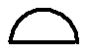 и 1_{L} без наложения фигур невозможно, поэтому осуществляем симметричное преобразование уголка по схеме рис. 6.2, в, где цифрой 1 показано исходное положение (рис. 6.2, б), а цифрами 2 и 3 – положение после симметричного (зеркального) преобразования. Условию рассматриваемого примера удовлетворяет положение 2. Соединив указанные точки элементов, получаем компоновочную схему сечения стержня (рис. 6.2.г).
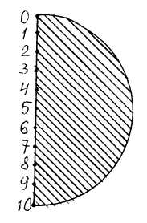 | 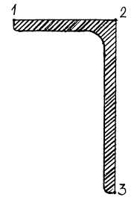 | 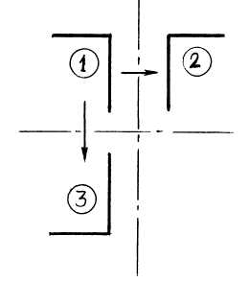 | 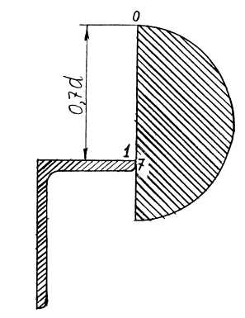
а) | б) | в) | г)

Рис. 6.2. Компоновка расчётной схемы: а – поворот полукруга на 270°;
б – поворот уголка на 180°; в – симметричное преобразование уголка;
г – сопряжение элементов в характерных точках

Вычисляем и выписываем из таблицы сортамента (табл. 3 приложения) необходимые для дальнейших расчётов геометрические характеристики “простых” фигур. С целью уменьшения числа ошибок рекомендуется располагать полукруг согласно компоновочной схеме, а уголок – в соответствии с таблицей сортамента (рис. 6.3). Необходимо также обратить внимание на взаимную ориентацию полукруга и его центральных осей. Например, формула $J=\frac{{πd}^{4}}{\text{128}}$ справедлива для оси, перпендикулярной диаметру, независимо от того, как она обозначена (в рассматриваемом примере это ось X).
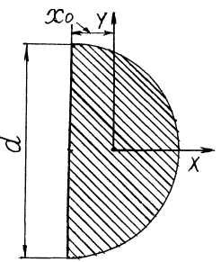 | 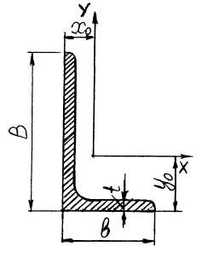
$d=\text{80}$ мм$=8$ см;  $x_{0}=\frac{2d}{3π}=\frac{2⋅8}{3π}=1,\text{70}$ см;  $A=\frac{{πd}^{2}}{8}=\frac{π⋅8^{2}}{8}=\text{25},\text{13}$${\text{см}}^{2}$;  $J_{X}=\frac{{πd}^{4}}{\text{128}}=\frac{π⋅8^{4}}{\text{128}}=\text{100},\text{53}$${\text{см}}^{4}$;  $J_{Y}=0,\text{00686}d^{4}=0,\text{00686}⋅8^{4}=$$\text{28},\text{10}$${\text{см}}^{4}$; $J_{\text{XY}}=0$. | L № 8/5  $B=\text{80}$ мм$=8$ см;  $b=\text{50}$ мм$=5$ см;  $t=5$ мм; $R=8$ мм; $r=2,7$ мм;  $x_{0}=1,\text{13}$ см; $y_{0}=2,\text{60}$ см; $A=6,\text{36}$${\text{см}}^{2}$;  $J_{X}=\text{41},\text{64}$${\text{см}}^{4}$; $J_{Y}=\text{12},\text{68}$${\text{см}}^{4}$;  $\left|J_{\text{XY}}\right|=\text{13},\text{20}$${\text{см}}^{4}$.
а) | б)
Рис. 6.3. Геометрические характеристики фигур: а – полукруга;
б –неравнобокого уголка
Вычерчиваем в разрешённом масштабе поперечное сечение стержня на листе формата А4. Чтобы установить масштаб чертежа находим габариты сечения, используя компоновочную схему (рис. 6.2, г) и геометрические параметры фигур (рис. 6.3).
Габарит сечения по ширине: $B_{\text{сеч}}=\frac{d}{2}+b_{L}=\frac{\text{80}}{2}+\text{50}=\text{90}$$\text{мм}$.
Габарит сечения по высоте: $H_{\text{сеч}}=B_{L}+0,7d=\text{80}+0,7⋅\text{80}=\text{136}$$\text{мм}$.
Габарит формата А4 (с учётом рамки): $B_{ф}=\text{185}$$\text{мм}$, $H_{ф}=\text{287}$$\text{мм}$.
Вычисляем масштабные коэффициенты:
$μ_{B}=\frac{B_{\text{сеч}}}{B_{ф}}=\frac{\text{90}}{\text{185}}=0,\text{49}$; $μ_{H}=\frac{H_{\text{сеч}}}{H_{ф}}=\frac{\text{136}}{\text{287}}=0,\text{47}$.
Выбираем из двух значений наибольшее и округляем его до ближайшего разрешённого. В результате получаем $μ=1$ и, следовательно, масштаб чертежа М 1:1. На рис. 6.4 показана окончательная расчётная схема поперечного сечения стержня.
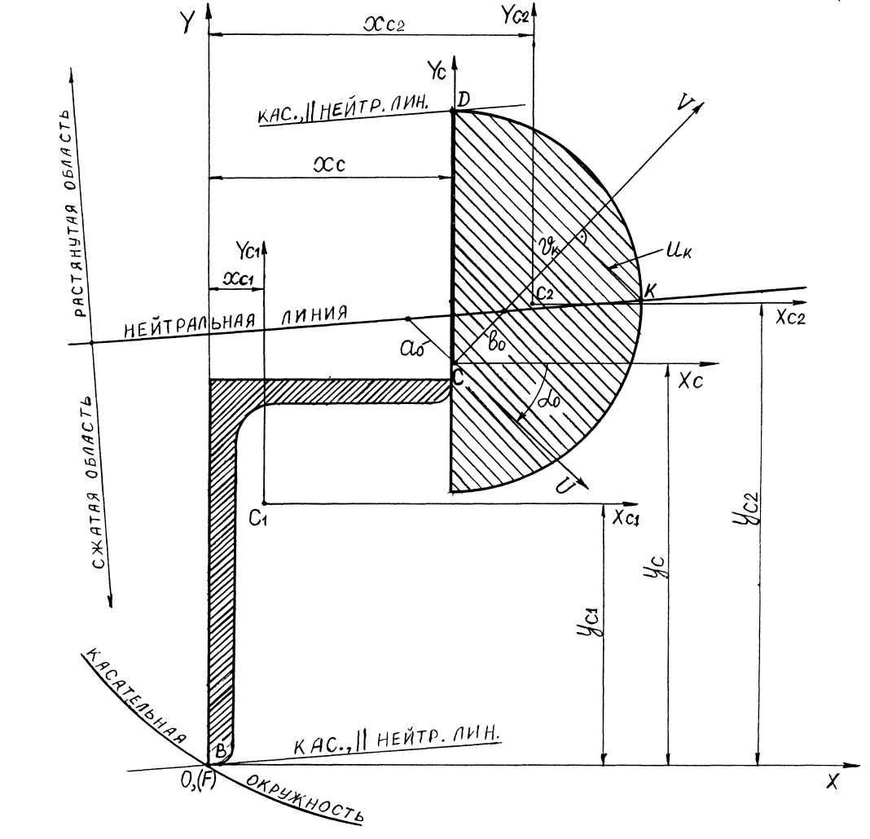
Рис. 6.4. Расчётная схема поперечного сечения стержня М 1:1
6.3.2. Вычисление координат приведенного центра тяжести сечения
Так как мы имеем случай кусочно-постоянных модулей упругости составного стержня, для вычислений координат центра тяжести сечения воспользуемся формулами (6.5). Введём в расчёт редукционные коэффициенты, приняв за основу стальной стержень, обозначенный на рис. 6.4 цифрой 1,
$ϕ_{1}=\frac{E_{\text{СТ}}}{E_{\text{СТ}}}=1$; $ϕ_{2}=\frac{E_{Ч}}{E_{\text{СТ}}}=\frac{1,2⋅{\text{10}}^{5}}{2⋅{\text{10}}^{5}}=0,6$.
Выбираем произвольным образом правовинтовую вспомогательную систему координат XOY и находим координаты центров тяжестей “простых” фигур (рис. 6.4):
$x_{C1}=x_{0,L}=1,\text{13}$$\text{см}$;
$y_{C1}=B_{L}−y_{0,L}=\text{80}−\text{26}=\text{54}$$\text{мм}$$=5,4$$\text{см}$;
$x_{C2}=b_{L}+$x_{0,} $=\text{50}+\text{16},\text{98}=\text{66},\text{98}$$\text{мм}$≃6,70$\text{см}$;
$y_{C2}=B_{L}+0,2$d$=\text{80}+0,2⋅\text{80}=\text{96}$$\text{мм}$=9,6$\text{см}$.
Вычисляем редуцированные площади и статические моменты площади:
$A_{P}=\sum_{i=1}^{n}{ϕ_{i}A_{i}}=ϕ_{1}A_{1}+ϕ_{2}A_{2}=1⋅6,\text{36}+0,6⋅\text{25},\text{13}=\text{21},\text{438}$${\text{см}}^{2}$;
$S_{X,P}=\sum{ϕ_{i}A_{i}y_{\text{Ci}}}=1⋅6,\text{36}⋅5,4+0,6⋅\text{25},\text{13}⋅9,6=\text{179},\text{093}$${\text{см}}^{3}$;
$S_{Y,P}=\sum{ϕ_{i}A_{i}x_{\text{Ci}}}=1⋅6,\text{36}⋅1,\text{13}+0,6⋅\text{25},\text{13}⋅6,\text{70}=\text{108},\text{209}$${\text{см}}^{3}$.
Находим координаты центра тяжести всей фигуры:
$x_{С}=\frac{S_{Y,P}}{A_{P}}=\frac{\text{108},\text{209}}{\text{21},\text{438}}=5,\text{048}$$\text{см}=\text{50},\text{48}$$\text{мм}$; $y_{С}=\frac{S_{X,P}}{A_{P}}=\frac{\text{179},\text{093}}{\text{21},\text{438}}=8,\text{354}$$\text{см}=\text{83},\text{54}$$\text{мм}$.
Откладываем в выбранном масштабе отрезки $x_{C}$, $y_{C}$ и проводим центральные оси $X_{C}$, $Y_{C}$, на пересечении которых получаем т. С, являющуюся приведенным центром тяжести всего сечения. Проверяем свойство центральных осей: статические моменты площади должны равняться нулю. Находим расстояние между центральными осями всей фигуры и каждой “простой” фигуры по формулам $a_{i}=y_{\text{Ci}}−y_{C}$; $b_{i}=x_{\text{Ci}}−x_{C}$:
$a_{1}=y_{C1}−y_{C}=5,4−8,\text{354}=−2,\text{954}$$\text{см}$; $b_{1}=x_{C1}−x_{C}=1,\text{13}−5,\text{048}=−3,\text{918}$$\text{см}$;
$a_{2}=y_{C2}−y_{C}=9,6−8,\text{354}=1,\text{246}$$\text{см}$; $b_{2}=x_{C2}−x_{C}=6,\text{70}−5,\text{048}=1,\text{652}$$\text{см}$.
Вычисляем центральные редуцированные статические моменты
$S_{\text{XC},P}=\sum{ϕ_{i}A_{i}a_{i}}=1⋅6,\text{36}\left(−2,\text{954}\right)+0,6⋅\text{25},\text{13}⋅1,\text{246}=−\text{18},\text{787}+\text{18},\text{787}=0$;
$S_{\text{YС},P}=\sum{ϕ_{i}A_{i}b_{i}}=1⋅6,\text{36}\left(−3\text{.}\text{918}\right)+0,6⋅\text{25},\text{13}⋅1,\text{652}=−\text{24},\text{918}+\text{24},\text{909}=−0,\text{009}$;
$ε=\frac{0,\text{009}}{\text{24},\text{918}}\text{100}=0,\text{04}$ %.
Выполнение рассмотренной проверки не гарантирует правильность нахождение центра тяжести. Для дополнительного визуального контроля необходимо убедится в расположении т. С на прямой $C_{1}C_{2}$, соединяющей центры тяжести фигур. Отклонение от прямой может быть вызвано неправильным определением координат $x_{\text{Ci}}$, $y_{\text{Ci}}$, нарушением масштаба и другими причинами.

6.3.3. Определение моментов инерции относительно центральных осей поперечного сечения

Находим моменты инерции составляющих фигур относительно собственных центральных осей $X_{\text{Ci}}$, $Y_{\text{Ci}}$. Сравнивая взаимное расположение фигур и их центральных осей на рис. 6.3 и 6.4, замечаем, что
$J_{\text{XC}1}=J_{X,L}=\text{41},\text{64}$${\text{см}}^{4}$; $J_{\text{YC}1}=J_{Y,L}=\text{12},\text{68}$${\text{см}}^{4}$;$J_{\text{XYC}1}\text{=+}\left|J_{\text{XY},L}\right|=\text{13},\text{20}$${\text{см}}^{4}$;
$J_{\text{XC}2}=$ J_{X,}=100,53 ${\text{см}}^{4}$; $J_{\text{YC}2}=$ J_{Y,}=28,10 ${\text{см}}^{4}$; $J_{\text{XYC}2}=$ J_{XY,}=0.
Необходимо проявить внимание при сравнительном анализе и определении знака центробежного момента инерции уголка, так как от этого зависит правильность дальнейшего решения заданчи.
Вычисляем моменты инерции “простых” фигур относительно центральных осей всего сечения $X_{C}$, $Y_{C}$. Используем формулы параллельного переноса:
$J_{\text{XC}}^{\left(1\right)}=J_{\text{XC}1}+a_{1}^{2}A_{1}=\text{41},\text{64}+{\left(−2,\text{954}\right)}^{2}⋅6,\text{36}=\text{97},\text{14}$${\text{см}}^{4}$;
$J_{\text{YC}}^{\left(1\right)}=J_{\text{YC}1}+b_{1}^{2}A_{1}=\text{12},\text{68}+{\left(−3,\text{918}\right)}^{2}⋅6,\text{36}=\text{110},\text{31}$${\text{см}}^{4}$;
$J_{\text{XYC}}^{\left(1\right)}=J_{\text{XYC}1}+a_{1}b_{1}A_{1}=\text{13},\text{20}+\left(−2,\text{954}\right)\left(−3,\text{918}\right)6,\text{36}=\text{86},\text{81}$${\text{см}}^{4}$;
$J_{\text{XC}}^{\left(2\right)}=J_{\text{XC}2}+a_{2}^{2}A_{2}=\text{100},\text{53}+1,{\text{246}}^{2}⋅\text{25},\text{13}=\text{139},\text{54}$${\text{см}}^{4}$;
$J_{\text{YC}}^{\left(2\right)}=J_{\text{YC}2}+b_{2}^{2}A_{2}=\text{28},\text{10}+1,{\text{652}}^{2}⋅\text{25},\text{13}=\text{96},\text{68}$${\text{см}}^{4}$;
$J_{\text{XYC}}^{\left(2\right)}=J_{\text{XYC}2}+a_{2}b_{2}A_{2}=0+1,\text{246}⋅1,\text{652}⋅\text{25},\text{13}=\text{51},\text{73}$${\text{см}}^{4}$.
Определяем редуцированные моменты инерции всего сечения относительно центральных осей $X_{C}$, $Y_{C}$:
$J_{\text{XC},P}=\sum{ϕ_{i}J_{\text{XC}}^{\left(i\right)}}=1⋅\text{97},\text{14}+0,6⋅\text{139},\text{54}=\text{180},\text{86}$${\text{см}}^{4}$;
$J_{\text{YC},P}=\sum{ϕ_{i}J_{\text{YC}}^{\left(i\right)}}=1⋅\text{110},\text{31}+0,6⋅\text{96},\text{68}=\text{168},\text{32}$${\text{см}}^{4}$;
$J_{\text{XYC},P}=\sum{ϕ_{i}J_{\text{XYC}}^{\left(i\right)}}=1⋅\text{86},\text{81}+0,6⋅\text{51},\text{73}=\text{117},\text{85}$${\text{см}}^{4}$.

6.3.4. Нахождение положения приведенных главных центральных осей инерции и вычисление главных моментов инерции

Положение осей U и V находим по формуле (6.6):
$α_{0}=\frac{1}{2}\text{arctg}\frac{2J_{\text{XYC},P}}{J_{\text{YC},P}−J_{\text{XC},P}}=\frac{1}{2}\text{arctg}\frac{2⋅\text{117},\text{85}}{\text{168},\text{32}−\text{180},\text{86}}=−\text{43},\text{4772}$°.
Поворачиваем центральную систему координат $X_{C}$, $Y_{C}$ по ходу часовой стрелки (с учётом знака) на угол ≃43,5°, в результате чего получаем главные оси U и V. Вычисляем значения тригонометрических функций угла $α_{0}=−\text{43},\text{4772}$°:
$\text{sin}α_{0}=−0,\text{68806}$; ${\text{sin}}^{2}α_{0}=0,\text{47343}$; $\text{sin}2α_{0}=−0,\text{99859}$;
$\text{cos}α_{0}=0,\text{72565}$; ${\text{cos}}^{2}α_{0}=0,\text{52657}$; $\text{cos}2α_{0}=0,\text{05313}$;
${\text{sin}}^{2}α_{0}+{\text{cos}}^{2}α_{0}=0,\text{47343}+0,\text{52657}=1,\text{00000}$ – контроль.
Находим моменты инерции относительно главных осей:
$$J_{U,P}=J_{\text{XC},P}{\text{cos}}^{2}α_{0}+J_{\text{YC},P}{\text{sin}}^{2}α_{0}−J_{\text{XYC},P}\text{sin2}α_{0}=\text{180},\text{86}⋅0,\text{52657}+$$
$+\text{168},\text{32}⋅0,\text{47343}−\text{117},\text{85}\left(−0,\text{99859}\right)=\text{292},\text{61}$${\text{см}}^{4}$;
$$J_{V,P}=J_{\text{XC},P}{\text{sin}}^{2}α_{0}+J_{\text{YC},P}{\text{cos}}^{2}α_{0}+J_{\text{XYC},P}\text{sin2}α_{0}=\text{180},\text{86}⋅0,\text{47343}+$$
$+\text{168},\text{32}⋅0,\text{526573}+\text{117},\text{85}\left(−0,\text{99859}\right)=\text{56},\text{57}$${\text{см}}^{4}$;
$$J_{\text{UV},P}=\frac{J_{\text{XC},P}−J_{\text{YC},P}}{2}\text{sin2}α_{0}+J_{\text{XYC},P}\text{cos2}α_{0}=\frac{\text{180},\text{86}−\text{168},\text{32}}{2}(−0,\text{99859})+$$
$+\text{117},\text{85}⋅0,\text{05313}=0,\text{00}$${\text{см}}^{4}$.
Проверяем правильность вычислений. Свойство стационарности (инвариантности) суммы осевых моментов инерции при повороте осей
$$J_{U,P}+J_{V,P}=J_{\text{XC},P}+J_{\text{YC},P}=\text{const};$$
$J_{U,P}+J_{V,P}=\text{292},\text{61}+\text{56},\text{57}=\text{349},\text{18}$${\text{см}}^{4}$; $J_{\text{XC},P}+J_{\text{YC},P}=\text{180},\text{86}+\text{168},\text{32}=\text{349},\text{18}$${\text{см}}^{4}$ – тождество выполняется.
Свойство экстремальности главных моментов инерции
$J_{U,P}=\text{292},\text{61}>\left\{J_{\text{XC},P}=\text{180},\text{86}\right.$$\left.J_{\text{YC},P}=\text{168},\text{32}\right\}$ – выполняется;
$J_{V,P}=\text{56},\text{57}<\left\{J_{\text{XC},P}=\text{180},\text{86}\right.$$\left.J_{\text{YC},P}=\text{168},\text{32}\right\}$ – выполняется.
Основное свойство главных осей $J_{\text{UV},P}=0$. Согласно выполненным вычислениям тождество выполняется с точностью до сотых.

6.3.5. Определение положения опасных точек и их главных координат
Вначале находим положение нейтральной линии, разделяющей сжатую и растянутую области сечения, используя формулы (6.4). Согласно условию задачи сосредоточенная сила F приложена в наиболее удалённой от центра тяжести сечения точке. Проводим из центра C касательную окружность к контуру сечения (рис. 6.4) и убеждаемся, что этой точкой в данном примере является т. О (начало вспомогательной системы координат). Вычисляем её главные координаты с учётом того, что $x_{F}=x_{O}=0$; $y_{F}=y_{O}=0$; $x_{C}=5,\text{048}$$\text{см}$; $y_{C}=8,\text{354}$$\text{см}$;
$u_{F}=\left(x_{F}−x_{C}\right)\text{cos}α_{0}+\left(y_{F}−y_{C}\right)\text{sin}α_{0}=(0−5,\text{048})⋅0,\text{72565}+$$+(0−8,\text{354})(−0,\text{68806})=2,\text{085}$$\text{см}$;
$v_{F}=−\left(x_{F}−x_{C}\right)\text{sin}α_{0}+\left(y_{F}−y_{C}\right)\text{cos}α_{0}=−(0−5,\text{048})(−0,\text{68806})+$$+(0−8,\text{354})⋅0,\text{72565}=−9,\text{535}$$\text{см}$.
Проверяем полученные значения путём измерений (с учётом масштаба чертежа): $u_{F}$≃21 мм = 2,1 см; $v_{F}$≃ – 95 мм = – 9,5 см – верно.
Вычисляем квадраты главных радиусов инерции сечения
$i_{U,P}^{2}=\frac{J_{U,P}}{A_{P}}=\frac{\text{292},\text{61}}{\text{21},\text{438}}=\text{13},\text{65}$${\text{см}}^{2}$; $i_{V,P}^{2}=\frac{J_{V,P}}{A_{P}}=\frac{\text{56},\text{57}}{\text{21},\text{438}}=2,\text{64}$${\text{см}}^{2}$.
Находим отрезки, отсекаемые нейтральной линией на главных осях,
$a_{0}=−\frac{i_{V,P}^{2}}{u_{F}}=−\frac{2,\text{64}}{2,\text{085}}=−1,\text{266}$${\text{см}}^{2}$$=−\text{12},\text{66}\text{ мм}$; $b_{0}=−\frac{i_{U,P}^{2}}{v_{F}}=−\frac{\text{13},\text{65}}{−9,\text{535}}=1,\text{432}$${\text{см}}^{2}$$=\text{14},\text{32}\text{ мм}$.
Откладываем с учётом знаков и масштаба отрезок $a_{0}$ на оси U, отрезок $b_{0}$ на оси V и через концы отрезков проводим нейтральную линию (рис. 6.4). Проверяем правильность построения. Берём произвольную т. K, принадлежащую нейтральной линии (рис. 6.4), и измеряем её главные координаты (с учётом масштаба): $u_{K}$≃19 мм = 1,9 см; $v_{K}$≃ 36 мм = 3,6 см. Вычисляем нормальное напряжение в этой точке, используя формулу (6.2):
$$σ_{K}=−ϕ_{K}\frac{F}{A_{P}}\left(1+\frac{v_{F}v_{K}}{i_{U,P}^{2}}+\frac{u_{F}u_{K}}{i_{V,P}^{2}}\right)=−ϕ_{K}\frac{F}{A_{P}}\left(1+\frac{−9,\text{535}⋅3,6}{\text{13},\text{65}}+\frac{2,\text{085}⋅1,9}{2,\text{64}}\right)=$$
$=−ϕ_{K}\frac{F}{A_{P}}\left(1−2,\text{515}+1,\text{501}\right)=−ϕ_{K}\frac{F}{A_{P}}\left(2,\text{501}−2,\text{515}\right)=−ϕ_{K}\frac{F}{A_{P}}\left(−0,\text{014}\right)≠0$.
Относительная погрешность $ε=\frac{0,\text{014}}{2,\text{515}}\text{100}=0,5$ % допустима.
Проводим две касательные к контуру сечения по разные стороны от нейтральной линии и параллельные ей (рис. 6.4). Точки касания являются наиболее опасными, так как в них возникают экстремальные напряжения. В сжатой зоне получаем опасную т. В с координатами в системе осей XOY: $x_{B}=2\text{ мм}=0,2\text{ см}$; $y_{B}=0$. В растянутой зоне получаем т. D с координатами: $x_{D}=b_{L}=\text{50}$$\text{мм}$=5$\text{см}$; $y_{D}=B_{L}+0,7$d$=\text{80}+0,7⋅\text{80}=\text{136}$$\text{мм}$=13,6$\text{см}$.
Вычисляем главные координаты опасных точек B и D:
$u_{B}=\left(x_{B}−x_{C}\right)\text{cos}α_{0}+\left(y_{B}−y_{C}\right)\text{sin}α_{0}=(0,2−5,\text{048})⋅0,\text{72565}+$$+(0−8,\text{354})(−0,\text{68806})=2,\text{232}$$\text{см}$;
$v_{B}=−\left(x_{B}−x_{C}\right)\text{sin}α_{0}+\left(y_{B}−y_{C}\right)\text{cos}α_{0}=−(0,2−5,\text{048})(−0,\text{68806})+$$+(0−8,\text{354})⋅0,\text{72565}=−9,\text{398}$$\text{см}$;
$u_{D}=\left(x_{D}−x_{C}\right)\text{cos}α_{0}+\left(y_{D}−y_{C}\right)\text{sin}α_{0}=(5−5,\text{048})⋅0,\text{72565}+$$+(\text{13},6−8,\text{354})(−0,\text{68806})=−3,\text{644}$$\text{см}$;
$v_{D}=−\left(x_{D}−x_{C}\right)\text{sin}α_{0}+\left(y_{D}−y_{C}\right)\text{cos}α_{0}=−(5−5,\text{048})(−0,\text{68806})+$$+(\text{13},6−8,\text{354})⋅0,\text{72565}=3,\text{774}$$\text{см}$.
Проверяем правильность вычислений путём измерений с учётом масштаба и направления главных осей. Если окажется, что опасная точка расположена на дуге окружности, то достаточно будет ограничиться измерением её главных координат.

6.3.6. Вычисление допускаемого значения сжимающей силы
Используем условия прочности (6.3). Экстремальные напряжения возникают в опасных точках: наибольшие по модулю сжимающие напряжения в т. B и наибольшие растягивающие напряжения в т. D (рис. 6.4). Соответствующие условия прочности принимают вид
$σ_{B}=−ϕ_{1}\frac{F}{A_{P}}\left(1+\frac{v_{F}v_{B}}{i_{U,P}^{2}}+\frac{u_{F}u_{B}}{i_{V,P}^{2}}\right)≥{\left[σ\right]}_{\text{СТ}}^{−}$;
$σ_{D}=−ϕ_{2}\frac{F}{A_{P}}\left(1+\frac{v_{F}v_{D}}{i_{U,P}^{2}}+\frac{u_{F}u_{D}}{i_{V,P}^{2}}\right)≤{\left[σ\right]}_{Ч}^{+}$.
Подставляем найденные геометрические параметры и допускаемые напряжения ${\left[σ\right]}_{\text{СТ}}^{−}=−\text{200}$$\text{МПа}=−\text{20000}\frac{Н}{{\text{см}}^{2}}$; ${\left[σ\right]}_{Ч}^{+}=\text{100}$$\text{МПа}=\text{10000}\frac{Н}{{\text{см}}^{2}}$
$σ_{B}=−1\frac{{\left[F\right]}_{1}}{\text{21},\text{438}}\left(1+\frac{−9,\text{535}\left(−9,\text{398}\right)}{\text{13},\text{65}}+\frac{2,\text{085}⋅2,\text{232}}{2,\text{64}}\right)≥−\text{20000}$,
отсюда находим ${\left[F\right]}_{1}≤\text{45966}\text{ Н}$.
$σ_{D}=−0,6\frac{{\left[F\right]}_{2}}{\text{21},\text{438}}\left(1+\frac{−9,\text{535}⋅3,\text{774}}{\text{13},\text{65}}+\frac{2,\text{085}\left(−3,\text{644}\right)}{2,\text{64}}\right)≤\text{10000}$,
отсюда находим ${\left[F\right]}_{2}≤\text{79155}\text{ Н}$.
Окончательно в качестве допускаемой силы принимаем меньшее значение
$$\left[F\right]=\text{min}\left\{{\left[F\right]}_{1};{\left[F\right]}_{2}\right\}=\text{min}\left\{\text{45966};\text{79155}\right\}=\text{45966}\text{ Н}\text{.}$$

ТЕСТОВЫЕ ЭКЗАМЕНАЦИОННЫЕ ВОПРОСЫ
по теоретическому курсу сопротивления материалов (51ч лекций)

- Что изучает наука о сопротивлении материалов?
- Какие основные факторы влияют на прочность, жёсткость и устойчивость деталей машин и элементов сооружений?
- Какой основной фактор носит агрессивно-наступательный характер при расчётах на прочность?
- Какие основные факторы носят оборонительный характер при расчётах на жёсткость?
- В чём состоит противоречивость задач сопротивления материалов?
- Какие основные методы исследования используются в сопротивлении материалов?
- Какая основная задача решается теоретическим методом исследования?
- Какие основные задачи решаются экспериментальным методом исследования?
- Какой объект исследования в сопротивлении материалов является основным?
- Когда твердое тело можно считать стержнем?
- Что означает понятие “поперечное сечение стержня”?
- От чего зависят геометрические характеристики поперечного сечения стержня?
- Как математически определяется момент n-го порядка при вычислении геометрических характеристик?
- Как называется и записывается момент 0-го порядка при расчётах геометрических характеристик?
- Как называются и записываются моменты 1-го порядка при вычислениях геометрических характеристик?
- Как называются и записываются моменты 2-го порядка при исследовании геометрических характеристик?
- Какие единицы измерения имеют геометрические характеристики 0-го, 1-го и 2-го порядков?
- Какие моменты инерции могут принимать отрицательные значения?
- Какая зависимость существует между моментами инерции 2-го порядка?
- Что означает понятие “центр тяжести” поперечного сечения стержня?
- В каких осях принято вести расчёты в сопротивлении материалов?
- Каким основным свойством обладают центральные оси поперечного сечения стержня?
- Сколько осей можно провести через центр тяжести плоской фигуры?
- Как определяются координаты центра тяжести плоской фигуры?
- По каким формулам вычисляются осевые и центробежный моменты инерции прямоугольника?
- По каким формулам вычисляются осевые и центробежный моменты инерции прямоугольного треугольника?
- По каким формулам вычисляются моменты инерции 2-го порядка для круга?
- Как записываются формулы преобразования моментов инерции при параллельном переносе осей?
- Какая существует зависимость между координатами при повороте осей?
- Как записываются формулы преобразования моментов инерции при повороте осей?
- Чему равна первая производная от осевого момента инерции по углу поворота осей?
- Каким основным свойством обладают главные оси инерции поперечного сечения стержня?
- Сколько главных осей можно провести в поперечном сечении стержня?
- Сколько главных центральных осей имеет поперечное сечение произвольной формы?
- Какие значения принимают главные моменты инерции поперечного сечения стержня?
- Как вычисляется положение главных осей инерции поперечного сечения стержня?
- В каких пределах изменяется значение угла, определяющего положение главных осей инерции?
- Как вычисляются главные осевые моменты инерции в тригонометрической форме записи?
- Как вычисляются главные осевые моменты инерции в алгебраической форме записи?
- На сколько разновидностей делятся внутренние силы твёрдого тела?
- В какой науке изучаются внутренние силы сцепления твёрдого тела?
- В какой науке изучаются внутренние силы упругости твёрдого тела?
- На сколько разновидностей делятся внутренние силы упругости твёрдого тела?
- Какой характер носят внутренние силы упругости твёрдого тела?
- Какой порядок имеет расстояние между узлами кристаллической решётки металлов?
- Какой порядок имеют абсолютные деформации кристаллической решётки стержней?
- Каков порядок числа атомов (ионов) в 1 ${\text{см}}^{3}$ металла?
- Каков порядок числа внутренних сил упругости, приходящихся на 1 ${\text{см}}^{2}$ сечения реального твердого тела?
- Каков порядок числа внутренних сил упругости, приходящихся на 1 ${\text{см}}^{2}$ сечения идеализированного твёрдого тела?
- Что представляют собой внутренние усилия в поперечном сечении стержня?
- Сколько внутренних усилий “возникает” в поперечном сечении стержня в общем случае его нагружения?
- Какие основные отличия существуют между внутренними силами упругости и внутренними усилиями в поперечном сечении стержня?
- Как называется сильнейший теоретический метод сопротивления материалов и в чём его сущность?
- Сколько основных операций содержит метод сечений и для чего он используется?
- Сколько эквивалентных замен производится при обосновании метода сечений?
- Какая теорема статики используется во второй эквивалентной замене метода сечений?
- Какие внутренние усилия вводятся в расчёт при обосновании метода сечений?
- Как выражаются внутренние усилия в поперечных сечениях стержней через внешние нагрузки?
- Какие нагрузки входят в выражения внутренних усилий в поперечных сечениях стержней?
- Что означает понятие “напряжение в точке”?
- Как записывается математическое выражение для полного напряжения в точке?
- Какие разновидности напряжений используются в сопротивлении материалов?
- Какую единицу измерения имеет механическое напряжение в точке?
- Какая зависимость существует между полным напряжением в точке и его компонентами?
- Между какими величинами в поперечном сечении стержня установлены интегральные зависимости?
- Как выражаются внутренние усилия в поперечном сечении стержня через компоненты полного напряжения в точке?
- Что означает понятие “деформация”?
- Какие виды деформаций используются в сопротивлении материалов?
- Как записывается выражение для полной линейной относительной деформации в точке?
- Как записывается выражение для полной угловой деформации в точке?
- В чём измеряются относительная линейная и угловая деформации в точке?
- Сколько компонент имеют полные линейные и угловые деформации в точке?
- Какой порядок имеют реальные значения относительной линейной и полной угловой деформаций в точке?
- Какие зависимости существуют между компонентами напряжения и компонентами деформации для наиболее простых случаев нагружения стержня?
- Какова правильная трактовка высказывания о “первичности деформаций и вторичности напряжений” при анализе закона Гука?
- Какой вид нагружения стержня приводит к его растяжению или сжатию?
- Какие внутренние усилия возникают в поперечном сечении стержня при его растяжении или сжатии?
- Как выражается продольная сила через внешние нагрузки при растяжении–сжатии стержня?
- Как вычисляются нормальные напряжения в поперечном сечении стержня при его растяжении или сжатии?
- Как вычисляется относительная продольная деформация при растяжении или сжатии стержня?
- Какая гипотеза используется при исследовании напряжённо-деформированного состояния стержня при растяжении–сжатии?
- Как записывается закон Гука при растяжении–сжатии стержня?
- Как вычисляется коэффициент Пуассона для изотропного материала?
- Какого значения не может превышать коэффициент Пуассона для изотропного материала?
- Какие материалы обладают наименьшим и наибольшим значениями коэффициента Пуассона?
- Как вычисляется абсолютная деформация при растяжении или сжатии стержня?
- Какое напряжение считается опасным для пластичных материалов?
- Какое напряжение считается опасным для хрупких материалов?
- В чём состоит принципиальное отличие пластичных материалов от хрупких?
- Как определяется допускаемое напряжение материала?
- Чему равно среднее значение коэффициента запаса прочности для пластичных материалов?
- Чему равно среднее значение коэффициента запаса прочности для хрупких материалов?
- Сколько основных частных коэффициентов входят в выражение общего коэффициента запаса прочности?
- Какие факторы учитывают частные коэффициенты запаса прочности?
- Какой вид имеет условие прочности при растяжении–сжатии стержня?
- Сколько различных типов задач вытекает из условия прочности стержня?
- Какой параметр определяется в проверочном, конструктивном, эксплуатационном и материальном расчётах на прочность?
- Что означает понятие “статически неопределимая задача”?
- В каких задачах необходимо использовать условия совместности деформаций отдельных частей стержня или элементов стержневой конструкции?
- Как вычисляется степень статической неопределимости стержневой системы, элементы которой работают на растяжение или сжатие?
- Из каких частей состоит анализ стержневой системы при раскрытии её статической неопределимости?
- Из каких основных частей состоит расчёт на прочность статически неопределимой задачи?
- В чём состоят преимущества статически определимых систем по сравнению со статически неопределимыми?
- Каковы основные достоинства статически неопределимых систем по сравнению со статически определимыми?
- Какой вид нагружения стержня называют изгибом?
- Какой стержень можно назвать балкой?
- Как деформируются “волокна” балки при изгибе?
- Что означают термины “силовая плоскость”, “нейтральная плоскость”, “нейтральная ось”, “нейтральная линия”?
- Чем отличается плоский изгиб балки от косого изгиба?
- Чем отличается чистый изгиб балки от поперечного изгиба?
- Какие внутренние усилия возникают в сечениях балки при её плоском поперечном изгибе?
- Чему равна поперечная сила при плоском изгибе балки и какое правило её знаков?
- Чему равен изгибающий момент при плоском изгибе балки и какое правило его знаков?
- Какие существуют дифференциальные зависимости между внутренними усилиями и интенсивностью распределённой нагрузки при плоском изгибе балки?
- Какие внутренние усилия возникают в балке при чистом изгибе и как искривляется при этом её нейтральная ось?
- Относительно какой прямой поворачиваются поперечные сечения балки при её изгибе?
- Какая гипотеза используется при исследовании напряжённо-деформированного состояния балки при изгибе и в чём её суть?
- Как вычисляется нормальное напряжение при плоском изгибе балки?
- По какому закону изменяется нормальное напряжение по длине какого-либо “волокна” балки при её плоском изгибе?
- По какому закону изменяется нормальное напряжение по высоте балки при её плоском изгибе?
- Какая геометрическая характеристика влияет на величину нормального напряжения в произвольной точке при плоском изгибе балки?
- От какого основного фактора, определяющего прочность балки, не зависит величина нормального напряжения?
- Как вычисляется наибольшее нормальное напряжение в произвольном сечении балки при её плоском изгибе?
- Как зависит величина наибольшего нормального напряжения от высоты сечения балки при её плоском изгибе?
- Как вычисляется осевой момент сопротивления поперечного сечения балки?
- Как выглядит эпюра нормальных напряжений по высоте сечения балки при её плоском изгибе?
- Как изменяется нормальное напряжение по ширине балки при её плоском изгибе?
- Как записывается условие прочности по нормальным напряжениям при плоском изгибе балки?
- Как вычисляются касательные напряжения при плоском изгибе балки?
- По какому закону изменяются касательные напряжения по длине балки при её плоском изгибе?
- По какому закону изменяются касательные напряжения по высоте балки при её плоском изгибе?
- По какому закону изменяются касательные напряжения по ширине балки при её плоском изгибе?
- От какого основного фактора, определяющего прочность балки, не зависит величина касательного напряжения?
- Какие геометрические характеристики входят в формулу для касательных напряжений при плоском изгибе?
- Как выглядит эпюра касательных напряжений по высоте сечения балки при её плоском изгибе?
- Из каких соображений выводится формула для касательных напряжений при плоском изгибе балки?
- Какой закон используется при выводе формулы для касательных напряжений при плоском изгибе балки?
- Какая дифференциальная зависимость используется при выводе формулы для касательных напряжений при плоском изгибе балок?
- Где, как правило, достигает своего максимального значения касательное напряжение при плоском изгибе балок?
- Как записывается условие прочности по касательным напряжениям при плоском изгибе балок?
- Какой вид имеет выражение кривизны изогнутой оси балки с физической точки зрения?
- Какой вид имеет выражение кривизны изогнутой оси балки с точки зрения матанализа?
- Какие виды перемещений получают поперечные сечения балки при её плоском изгибе?
- Какая существует дифференциальная зависимость между прогибом и углом поворота сечения балки при её плоском изгибе?
- Как записывается точное дифференциальное уравнение изогнутой оси балки при её плоском изгибе?
- Какое выражение имеет приближённое дифференциальное уравнение изогнутой оси балки при её плоском изгибе?
- Как записывается первый интеграл дифференциального уравнения изогнутой оси балки?
- Сколько постоянных получается при интегрировании дифференциального уравнения изогнутой оси балки, имеющей m грузовых участков?
- По какому закону изогнётся балка, если она нагружена: а) сосредоточенной силой; б) равномерно распределённой нагрузкой?
- Как записывается условие гладкости изогнутой оси балки при её плоском изгибе?
- Как записывается условие непрерывности изогнутой оси балки при её плоском изгибе?
- Из каких условий определяются постоянные интегрирования при решении дифференциального уравнения изогнутой оси балки?
- В чём состоит сущность метода начальных параметров при расчёте балок на прочность и жёсткость?
- Какое правило знаков используется в методе начальных параметров?
- Как вычисляется скачок распределённой нагрузки на границе двух участков?
- Как вычисляется скачок тангенса угла наклона нагрузки на границе двух участков?
- Как записывается выражение для поперечной силы по методу начальных параметров?
- Как записывается выражение для изгибающего момента по методу начальных параметров?
- Как записывается выражение для угла поворота по методу начальных параметров?
- Как записывается выражение для прогиба по методу начальных параметров?
- Какой вид нагружения стержня называют кручением?
- Какие внутренние усилия возникают в сечении стержня при его кручении?
- Какая гипотеза используется при анализе напряжённо-деформированного состояния при кручении стержней круглого сечения и в чём её суть?
- Какая интегральная зависимость между крутящим моментом и касательным напряжением справедлива при кручении стержня круглого сечения?
- Какая существует зависимость между касательным напряжением и относительным углом закручивания?
- Как вычисляется касательное напряжение при кручении цилиндрических стержней?
- Как изменяется касательное напряжение по длине стержня при его кручении?
- Как изменяется касательное напряжение вдоль радиуса при кручении цилиндрических стержней?
- Какой вид имеет эпюра касательных напряжений при кручении цилиндрических стержней?
- Где возникает наибольшее касательное напряжение при кручении цилиндрических стержней?
- От какого основного фактора, определяющего прочность стержней, не зависит величина касательного напряжения при кручении?
- Как вычисляется наибольшее касательное напряжение при кручении цилиндрических стержней?
- Как зависит наибольшее касательное напряжение от диаметра вала при его кручении?
- Как записывается условие прочности при кручении цилиндрических стержней?
- Как вычисляется угол закручивания при кручении цилиндрических стержней?
- Как зависит угол закручивания стержня от его диаметра?
- Как зависит угол закручивания стержня от его длины?
- Как записывается условие жёсткости вала при его кручении?
- В какую поверхность превращается поперечное сечение призматического стержня при его кручении?
- Кто первый решил задачу о кручении призматических стержней?
- В какой точке прямоугольного сечения возникает самое большое касательное напряжение при кручении призматических стержней?
- В каких точках прямоугольного сечения касательное напряжение при кручении равно нулю?
- Как вычисляется касательное напряжение в середине большей стороны прямоугольника при кручении?
- Как вычисляется угол закручивания при кручении призматических стержней?
- Из каких основных частей состоит план решения задачи о кручении составных призматических стержней?
- Как вычисляется момент сопротивления прямоугольника при кручении стержней?
- Как вычисляется момент инерции при кручении для прямоугольного сечения?
- Сколько различных компонент напряжённого состояния возникает на гранях элементарного параллелепипеда в общем случае нагружения?
- Сколько линейно независимых компонент имеет напряжённое состояние в точке при сложном нагружении?
- Какая система обозначений используется при исследовании объёмного напряжённого состояния в точке?
- Что представляет собой тензор напряжений?
- Как выражается вектор напряжений через тензор напряжений?
- Сколько компонент имеет тензор напряжений?
- Сколько главных площадок существует в окрестности точки при объёмном напряжённом состоянии?
- Каким свойством обладают главные площадки при исследовании напряжённого состояния в точке?
- Что приравнивается к нулю при определении главных напряжений в общем случае нагружения?
- Как записывается уравнение для определения главных напряжений при объёмном напряжённом состоянии?
- Какой вид имеет первый инвариант тензора напряжений?
- Как записывается второй инвариант тензора напряжений?
- Как вычисляется третий инвариант тензора напряжений?
- Какие напряжения отсутствуют на двух противоположных гранях элементарного параллелепипеда при плоском напряжённом состоянии?
- Как вычисляется нормальное напряжение в наклонной площадке при плоском напряжённом состоянии?
- Как вычисляется касательное напряжение в наклонной площадке при плоском напряжённом состоянии?
- Как определяется положение главных площадок при плоском напряжённом состоянии?
- Чему равно наибольшее касательное напряжение при плоском напряжённом состоянии?
- Какие напряжения равны нулю на главных площадках?
- Как формулируется теорема Клапейрона?
- Какое обобщённое перемещение соответствует паре сил?
- Какое обобщённое перемещение соответствует сосредоточенной силе?
- Какое обобщённое перемещение соответствует распределённой нагрузке?
- От каких сил определяется податливость упругой конструкции?
- Как записывается перемещение по направлению i-й обобщённой силы от действия системы сил?
- В какую энергию переходит работа системы внешних нагрузок?
- Как вычисляется потенциальная энергия деформации при чистом изгибе стержня?
- Сколько слагаемых имеет потенциальная энергия внутренних сил упругости в общем случае нагружения?
- Как выражается суммарная работа двух обобщённых сил при их последовательном приложении?
- Как выражается работа 1-й обобщённой силы на перемещении по её направлению, вызванному 2-й силой?
- Как записывается формула интеграла Мора для определения перемещений?
- На основе какого закона выводится формула интеграла Мора для определения перемещений?
- Сколько слагаемых содержит интеграл Мора в самом общем случае нагружения?
- По какому параметру производится интегрирование в формуле Мора для определения перемещений?
- Как вычисляются жёсткости поперечного сечения стержня при растяжении–сжатии, сдвиге, изгибе и кручении?
- Как вычисляется податливость упругой конструкции?
- Как формулируется правило Верещагина для перемножения эпюр внутренних усилий?
- Какое ограничение существует при перемножении эпюр по правилу Верещагина?
- Как записывается формула Симпсона для перемножения эпюр?
- Какова общая последовательность определения перемещений точек упругой конструкции?
- Как выбирается единичное состояние конструкции при определении перемещений?
- Что такое “рама” и каковы особенности её работы под нагрузкой?
- Как вычисляется степень статической неопределимости рамы по синтезированной формуле?
- В чём состоит сущность метода сил для раскрытия статической неопределимости рам?
- Что такое “основная система” метода сил и как она выбирается?
- Каковы главные требования, предъявляемые к основной системе метода сил?
- Каковы кинематические отличия между заданной и основной системами метода сил?
- Что такое “эквивалентная система” метода сил и как она выбирается?
- Между какими системами метода сил существует адекватное соответствие?
- В каких состояниях систем равны нулю перемещения по направлению отбрасываемых связей?
- Какой физический смысл имеет каноническое уравнение метода сил?
- Как записывается система канонических уравнений метода сил?
- В чём смысл статической проверки, используемой в методе сил?
- В чём смысл кинематической проверки, используемой в методе сил?
- Как определяются основные реакции в статически неопределимых рамах?
- Как вычисляются дополнительные реакции в статически неопределимых рамах?
- Какой принцип используется при определении реакций и построении суммарной эпюры изгибающих моментов в статически неопределимых рамах?
- Какое нагружение элемента конструкции называется сложным сопротивлением?
- Какие разновидности сложного сопротивления наиболее часто встречаются в инженерной практике?
- Какой вид нагружения называется внецентренным растяжением или сжатием?
- Какие внутренние усилия возникают в сечениях стержня при его внецентренном сжатии?
- Как вычисляются внутренние усилия при внецентренном растяжении или сжатии?
- Как вычисляется нормальное напряжение при внецентренном растяжении или сжатии?
- Что такое “радиус инерции” и как он вычисляется?
- Как записывается условие прочности при внецентренном растяжении или сжатии?
- Какой вид имеет уравнение нейтральной линии при внецентренном сжатии стержня?
- Как определяется положение нейтральной линии при внецентренном сжатии стержня?
- Какой вид нагружения стержня называется косым изгибом?
- Какие внутренние усилия возникают в поперечном сечении балки при её косом изгибе?
- На какие простейшие виды нагружения (деформации) раскладывается косой изгиб балки?
- Как вычисляется нормальное напряжение при косом изгибе балки?
- Как проходит нейтральная линия при косом изгибе балки?
- Как определяется положение нейтральной линии при косом изгибе балки?
- Как определяется положение опасной точки при косом изгибе балки?
- Как записывается условие прочности при косом изгибе балки?
- В каком направлении перемещаются сечения балки при её косом изгибе?
- Какой вид имеет эпюра нормальных напряжений при косом изгибе балки?
- Чем отличаются свободные колебания конструкций от вынужденных колебаний?
- Как вычисляется частота свободных колебаний системы с одной степенью свободы?
- Как определяется сила инерции?
- Как зависит от частоты сила инерции при вынужденных колебаниях?
- Какая зависимость между перемещением массы и динамической силой инерции при вынужденных колебаниях?
- Как вычисляется динамическая податливость упругой конструкции при вынужденных колебаниях?
- Как определяется динамическая сила при вынужденных колебаниях системы с одной степенью свободы?
- В какой зависимости находятся жёсткость конструкции и податливость конструкции?
- Как определяется динамический коэффициент при вынужденных колебаниях систем с одной степенью свободы?
- Какое соотношение собственной и вынуждающей частот колебаний наиболее опасно для конструкций?
- Чему равно наименьшее возможное значение динамического коэффициента при вынужденных колебаниях?
- Чему равно наибольшее возможное значение динамического коэффициента при вынужденных колебаниях без учёта (с учётом) сил внешнего и внутреннего трения?
- В каком диапазоне собственных и вынужденных частот конструкция находится в наиболее опасном состоянии?
- Чем отличаются дорезонансная и послерезонансная ветви графика динамического коэффициента?
- Что такое “удар” и в чём его опасность для элементов конструкций?
- Чему ориентировочно равно время взаимодействия упругих тел при ударе?
- Как вычисляется работа падающего груза при ударе?
- Какой закон используется при выводе динамического коэффициента при ударе?
- Как вычисляется потенциальная энергия деформации при ударе?
- Как определяется динамический коэффициент при вертикальном ударе?
- Как вычисляется статическое перемещение точки удара?
- Чему равен динамический коэффициент при падении груза с нулевой высоты?
- Как вычисляется динамический коэффициент при горизонтальном ударе?
- Как определяется динамический коэффициент при ударе в энергетической трактовке?
- Какой закон используется при выводе динамического коэффициента при ударе с учётом массы конструкции?
- Как сказывается учёт массы ударяемой конструкции на величину расчётного напряжения?
- Что означает понятие “устойчивость”?
- Что такое “возмущённое состояние” системы и как оно получается?
- Какие формы равновесия системы возможны в момент бифуркации?
- Для какой формы равновесия центрально сжатого стержня используется дифференциальное уравнение?
- Как записывается дифференциальное уравнение потери устойчивости центрально сжатого стержня?
- Как вычисляется изгибающий момент при исследовании потери устойчивости центрально сжатого стержня?
- По какому закону изгибается стержень при потере устойчивости (случай Эйлера)?
- Как записывается формула Эйлера для критической силы?
- Как зависит критическая сила центрально сжатого стержня от способа опирания?
- Как зависит критическая сила от длины стержня?
- Как зависит критическая сила от размеров и формы поперечного сечения стержня?
- От какой характеристики материала зависит величина критической силы?
- От чего зависит коэффициент приведения длины стержня при определении критической силы?
- В каких пределах справедлива формула Эйлера?
- Как вычисляется гибкость стержня?
- Как определяется предельное значение гибкости стержня при расчётах на устойчивость?
- Как вычисляется критическая сила, если гибкость стержня меньше её предельного значения?
- Как определяется критическое напряжение, если гибкость стержня превышает её предельное значение?
- Какой вид имеет уравнение для определения критического напряжения за пределом пропорциональности?
- Какое нагружение стержня называется “продольным изгибом”?
- Как записывается условие прочности при продольном изгибе?
- В каких пределах изменяется коэффициент снижения основного допускаемого напряжения?
- Какое нагружение стержня называется продольно-поперечным изгибом?
- Как вычисляется изгибающий момент при продольно-поперечном изгибе стержня?
- Как определяется наибольший прогиб при продольно-поперечном изгибе стержня?
- Как записывается условие прочности при продольно-поперечном изгибе стержня?
- Что означают термины “усталость” и “выносливость” материала?
- Сколько характеристик имеет любой цикл напряжений?
- Как определяются основные характеристики цикла напряжений?
- Как определяется коэффициент асимметрии цикла и в каких пределах он изменяется?
- Какие существуют типы циклических напряжений?
- Какой тип циклических напряжений самый опасный?
- При каком условии можно сравнивать циклы напряжений по степени их опасности?
- Какой вид разрушений происходит первым при нагружении детали циклическим напряжением?
- Что представляет собой “предел выносливости” материала?
- Какие основные требования предъявляются к стандартному образцу для определения предела выносливости?
- Чему равно базовое число циклов при определении предела выносливости для чёрных и цветных металлов?
- Сколько основных факторов влияют на усталостную прочность деталей машин?
- Как определяется предел выносливости при симметричном цикле?
- В каких координатах строится диаграмма предельных амплитуд при определении предела выносливости материала?
- Чему равен предел выносливости материала согласно диаграмме предельных амплитуд?
- Под каким углом проводится луч, определяющий значение предела выносливости полуэмпирическим методом?
- Сколько прямых аппроксимируют диаграмму предельных амплитуд с целью упрощения расчётов?
- Как проводятся прямые при аппроксимации диаграммы предельных амплитуд?
- С какой точностью аппроксимируют прямые линии диаграмму предельных амплитуд?
- От чего не зависит теоретический коэффициент концентрации напряжений?
- В каких пределах изменяется эффективный коэффициент концентрации напряжений?
- Какая зависимость существует между эффективным и теоретическим коэффициентами концентрации напряжений?
- Какой материал практически нечувствителен к концентрации напряжений при циклическом нагружении?
- Какие материалы особо чувствительны к концентрации напряжений при циклическом нагружении?
- Как проявляется масштабный эффект при циклическом нагружении образца или детали?
- Что влияет на коэффициент качества кроме вида обработки поверхности образца или детали?
- Какие основные виды обработки поверхности выделяются при расчётах на выносливость?
- Что лежит в основе вывода коэффициента запаса по усталостной прочности?
- Каким уравнением выражается левая прямая для стандартного образца на диаграмме предельных амплитуд?
- Какое уравнение имеет левая прямая для реальной детали на диаграмме предельных амплитуд?
- Что по определению представляет собой коэффициент запаса по усталостной прочности?
- Чем отличаются предельные точки для стандартного образца и реальной детали на диаграмме предельных амплитуд?
- Как вычисляется коэффициент запаса по усталостной прочности?
- Какая характеристика материала входит в формулу коэффициента запаса по усталостной прочности?
- От каких факторов зависит коэффициент детали при расчётах на усталостную прочность?
- Какие характеристики цикла напряжений входят в формулу коэффициента запаса по усталостной прочности?
- От чего зависит коэффициент снижения среднего напряжения $ψ$ при расчётах на усталостную прочность?
- Как вычисляется коэффициент запаса по усталостной прочности при плоском напряжённом состоянии?
- Как записывается формула Гафа и Полларда?

ПРИЛОЖЕНИЕ
СОРТАМЕНТ ПРОКАТНОЙ СТАЛИ

Таблица 1
Сталь горячекатаная. Балки двутавровые (ГОСТ 8239 – 72)
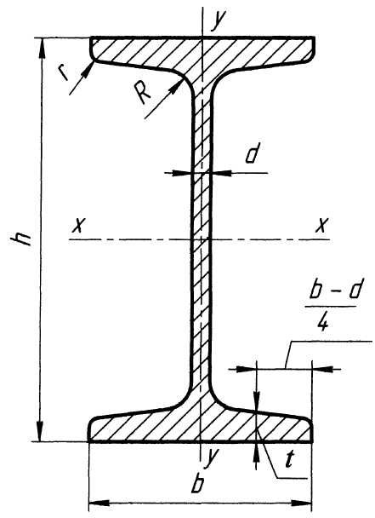 |  |  |  |  |  | h – высота балки;  b – ширина полки;  d – толщина стенки;  t – средняя толщина полки;  R – радиус внутреннего закругления;  r – радиус закругления полки;  A – площадь сечения;  J – момент инерции;  W – момент сопротивления
Номер  балки | Размеры, мм |  |  |  |  |  |  | Геометрические характеристики
Номер  балки | h | b | d | t | R |  | r | A, ${\text{см}}^{2}$ | $J_{X},$${\text{см}}^{4}$ | $J_{Y},$${\text{см}}^{4}$ | $W_{X},$${\text{см}}^{2}$ | $W_{Y},$${\text{см}}^{3}$
10 | 100 | 55 | 4,5 | 7,2 | 7,0 |  | 2,5 | 12,0 | 198 | 17,9 | 39,7 | 6,49
12 | 120 | 64 | 4,8 | 7,3 | 7,5 |  | 3,0 | 14,7 | 350 | 27,9 | 58,4 | 8,72
14 | 140 | 73 | 4,9 | 7,5 | 8,0 |  | 3,0 | 17,4 | 572 | 41,9 | 81,7 | 11,50
16 | 160 | 81 | 5,0 | 7,8 | 8,5 |  | 3,5 | 20,2 | 873 | 58,6 | 109,0 | 14,50
18 | 180 | 90 | 5,1 | 8,1 | 9,0 |  | 3,5 | 23,4 | 1290 | 82,6 | 143,0 | 18,40
18а | 180 | 100 | 5,1 | 8,3 | 9,0 |  | 3,5 | 25,4 | 1430 | 114,0 | 159,0 | 22,80
20 | 200 | 100 | 5,2 | 8,4 | 9,5 |  | 4,0 | 26,8 | 1840 | 115,0 | 184,0 | 23,10
20а | 200 | 110 | 5,2 | 8,6 | 9,5 |  | 4,0 | 28,9 | 2030 | 155,0 | 203,0 | 28,20
22 | 220 | 110 | 5,4 | 8,7 | 10,0 |  | 4,0 | 30,6 | 2550 | 157,0 | 232,0 | 28,60
22а | 220 | 120 | 5,4 | 8,9 | 10,0 |  | 4,0 | 32,8 | 2790 | 206,0 | 254,0 | 34,30
24 | 240 | 115 | 5,6 | 9,5 | 10,5 |  | 4,0 | 34,8 | 3460 | 198,0 | 289,0 | 34,50
24а | 240 | 125 | 5,6 | 9,8 | 10,5 |  | 4,0 | 37,5 | 3800 | 260,0 | 317,0 | 41,60
27 | 270 | 125 | 6,0 | 9,8 | 11,0 |  | 4,5 | 40,2 | 5010 | 260,0 | 371,0 | 41,50
27а | 270 | 135 | 6,0 | 10,2 | 11,0 |  | 4,5 | 43,2 | 5500 | 337,0 | 407,0 | 50,00
30 | 300 | 135 | 6,5 | 10,2 | 12,0 |  | 5,0 | 46,5 | 7080 | 337,0 | 472,0 | 49,90
30а | 300 | 145 | 6,5 | 10,7 | 12,0 |  | 5,0 | 49,9 | 7780 | 436,0 | 518,0 | 60,10
33 | 330 | 140 | 7,0 | 11,2 | 13,0 |  | 5,0 | 53,8 | 9840 | 419,0 | 597,0 | 59,90
36 | 360 | 145 | 7,5 | 12,3 | 14,0 |  | 6,0 | 61,9 | 13380 | 516,0 | 743,0 | 71,10
40 | 400 | 155 | 8,3 | 13,0 | 15,0 |  | 6,0 | 72,6 | 19062 | 667,0 | 953,0 | 86,10
45 | 450 | 160 | 9,0 | 14,2 | 16,0 |  | 7,0 | 84,7 | 27696 | 808,0 | 1231,0 | 101,00
50 | 500 | 170 | 10,0 | 15,2 | 17,0 |  | 7,0 | 100,0 | 39727 | 1043,0 | 1589,0 | 123,00
55 | 550 | 180 | 11,0 | 16,5 | 18,0 |  | 7,0 | 118,0 | 55962 | 1356,0 | 2035,0 | 151,00
60 | 600 | 190 | 12,0 | 17,8 | 20,0 |  | 8,0 | 138,0 | 76806 | 1725,0 | 2560,0 | 182,00

Таблица 2
Сталь горячекатаная. Швеллеры (ГОСТ 8240 – 72)
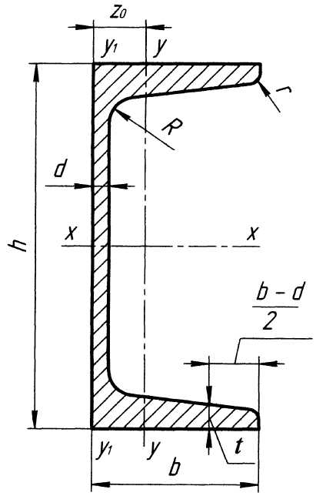 |  |  |  |  | h – высота балки;  b – ширина полки;  d – толщина стенки;  t – толщина полки;  R – радиус внутреннего закругления;  r – радиус закругления полки;  z₀ – расстояние от оси Y-Y до наружной грани стенки;  A – площадь сечения;  J – момент инерции;  W – момент сопротивления
Номер  швеллера | Размеры, мм |  |  |  |  |  |  |  | Геометрические характеристики
Номер  швеллера | h | b | d | t |  | R | r | z₀ | A, ${\text{см}}^{2}$ | $J_{X},$${\text{см}}^{4}$ | $J_{Y},$${\text{см}}^{4}$ | $W_{X},$${\text{см}}^{3}$ | $W_{Y},$${\text{см}}^{3}$
5 | 50 | 32 | 4,4 | 7,0 |  | 6,0 | 2,5 | 11,6 | 6,16 | 22,8 | 5,61 | 9,1 | 2,75
6,5 | 65 | 36 | 4,4 | 7,2 |  | 6,0 | 2,5 | 12,4 | 7,51 | 48,6 | 8,70 | 15,0 | 3,68
8 | 80 | 40 | 4,5 | 7,4 |  | 6,5 | 2,5 | 13,1 | 8,98 | 89,4 | 12,80 | 22,4 | 4,75
10 | 100 | 46 | 4,5 | 7,6 |  | 7,0 | 3,0 | 14,4 | 10,90 | 174,0 | 20,40 | 34,8 | 6,46
12 | 120 | 52 | 4,8 | 7,8 |  | 7,5 | 3,0 | 15,4 | 13,30 | 304,0 | 31,20 | 50,6 | 8,52
14 | 140 | 58 | 4,9 | 8,1 |  | 8,0 | 3,0 | 16,7 | 15,60 | 491,0 | 45,40 | 70,2 | 11,00
14а | 140 | 62 | 4,9 | 8,7 |  | 8,0 | 3,0 | 18,7 | 17,00 | 545,0 | 57,50 | 77,8 | 13,30
16 | 160 | 64 | 5,0 | 8,4 |  | 8,5 | 3,5 | 18,0 | 18,10 | 747,0 | 63,30 | 93,4 | 13,80
16а | 160 | 68 | 5,0 | 9,0 |  | 8,5 | 3,5 | 20,0 | 19,50 | 823,0 | 78,80 | 103,0 | 16,40
18 | 180 | 70 | 5,1 | 8,7 |  | 9,0 | 3,5 | 19,4 | 20,70 | 1090,0 | 86,00 | 121,0 | 17,00
18а | 180 | 74 | 5,1 | 9,3 |  | 9,0 | 3,5 | 21,3 | 22,20 | 1190,0 | 105,00 | 132,0 | 20,00
20 | 200 | 76 | 5,2 | 9,0 |  | 9,5 | 4,0 | 20,7 | 23,40 | 1520,0 | 113,00 | 152,0 | 20,50
20а | 200 | 80 | 5,2 | 9,7 |  | 9,5 | 4,0 | 22,8 | 25,20 | 1670,0 | 139,00 | 167,0 | 24,20
22 | 220 | 82 | 5,4 | 9,5 |  | 10,0 | 4,0 | 22,1 | 26,70 | 2110,0 | 151,00 | 192,0 | 25,10
22а | 220 | 87 | 5,4 | 10,2 |  | 10,0 | 4,0 | 24,6 | 28,80 | 2330,0 | 187,00 | 212,0 | 30,00
24 | 240 | 90 | 5,6 | 10,0 |  | 10,5 | 4,0 | 24,2 | 30,60 | 2900,0 | 208,00 | 242,0 | 31,60
24а | 240 | 95 | 5,6 | 10,7 |  | 10,5 | 4,0 | 26,7 | 32,90 | 3180,0 | 254,00 | 265,0 | 37,20
27 | 270 | 95 | 6,0 | 10,5 |  | 11,0 | 4,5 | 24,7 | 35,20 | 4160,0 | 262,00 | 308,0 | 37,30
30 | 300 | 100 | 6,5 | 11,0 |  | 12,0 | 5,0 | 25,2 | 40,50 | 5810,0 | 327,00 | 387,0 | 43,60
33 | 330 | 105 | 7,0 | 11,7 |  | 13,0 | 5,0 | 25,9 | 46,50 | 7980,0 | 410,00 | 484,0 | 51,80
36 | 360 | 110 | 7,5 | 12,6 |  | 14,0 | 6,0 | 26,8 | 53,40 | 10820,0 | 513,00 | 601,0 | 61,70
40 | 400 | 115 | 8,0 | 13,5 |  | 15,0 | 6,0 | 27,5 | 61,50 | 15220,0 | 642,00 | 761,0 | 73,40

Таблица 3
Уголки стальные горячекатаные неравнополочные (ГОСТ 8510 – 86)
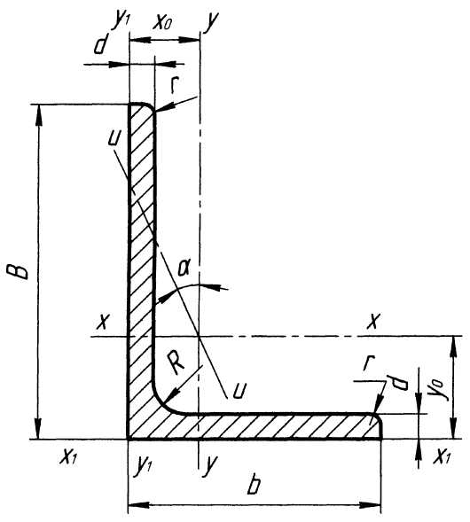 |  |  |  |  |  |  |  | B – ширина большей полки;  b – ширина меньшей полки;  d – толщина полки;  R – радиус внутреннего закругления;  r – радиус закругления полок;  x₀, y₀ – расстояние от центра тяжести до наружных граней полок;  A – площадь сечения;  J – момент инерции;  W – момент сопротивления
Номер  уголка | Размеры, мм |  |  |  |  |  |  | Геометрические характеристики
Номер  уголка | B | b | d | R | r | x₀ | y₀ | A, ${\text{см}}^{2}$ | $J_{X},$${\text{см}}^{4}$ | $J_{Y},$${\text{см}}^{4}$ | $J_{\text{XY}},$${\text{см}}^{4}$ | $J_{U\text{min}},$${\text{см}}^{4}$ | $W_{X},$${\text{см}}^{3}$
8/5 | 80 | 50 | 5 | 8,0 | 2,7 | 11,3 | 26,0 | 6,36 | 41,64 | 12,68 | 13,20 | 7,57 | 7,71
8/6 | 80 | 60 | 6 | 8,0 | 2,7 | 14,9 | 24,7 | 8,15 | 52,06 | 25,18 | 20,98 | 13,61 | 9,42
9/5,6 | 90 | 56 | 6 | 9,0 | 3,0 | 12,8 | 29,5 | 8,54 | 70,58 | 21,22 | 22,23 | 12,70 | 11,66
10/6,3 | 100 | 63 | 6 | 10,0 | 3,3 | 14,2 | 32,3 | 9,58 | 98,29 | 30,58 | 31,50 | 18,20 | 14,52
10/6,5 | 100 | 65 | 8 | 10,0 | 3,3 | 15,6 | 32,8 | 12,73 | 138,31 | 42,96 | 42,64 | 25,24 | 19,11
11/7 | 110 | 70 | 8 | 10,0 | 3,3 | 16,4 | 36,1 | 13,93 | 171,54 | 54,64 | 55,90 | 32,31 | 23,22
12,5/8 | 125 | 80 | 8 | 11,0 | 3,7 | 18,4 | 40,4 | 15,98 | 255,62 | 80,95 | 84,10 | 48,82 | 30,27
14/9 | 140 | 90 | 10 | 12,0 | 4,0 | 21,2 | 45,8 | 22,24 | 444,45 | 145,54 | 147,0 | 85,51 | 47,19
16/10 | 160 | 100 | 10 | 13,0 | 4,3 | 22,8 | 52,3 | 25,28 | 666,59 | 204,09 | 213,0 | 121,20 | 61,91
18/11 | 180 | 110 | 12 | 14,0 | 4,7 | 25,2 | 59,7 | 33,69 | 1122,6 | 324,09 | 348,0 | 194,30 | 93,33
20/12,5 | 200 | 125 | 12 | 14,0 | 4,7 | 28,3 | 65,4 | 37,89 | 1568,2 | 481,9 | 503,0 | 285,0 | 116,5
25/16 | 250 | 160 | 12 | 18,0 | 6,0 | 35,3 | 79,7 | 48,30 | 3147,0 | 1032,0 | 1043,0 | 604,0 | 184,8

Таблица 4
Уголки стальные горячекатаные равнополочные (ГОСТ 8509 – 86)
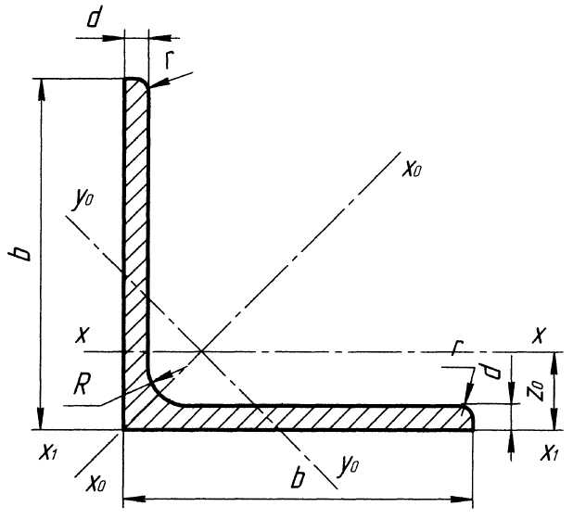 |  |  |  |  |  | b – ширина полки;  d – толщина полки;  R – радиус внутреннего закругления;  r – радиус закругления полок;  z₀ – расстояние от центра тяжести до наружной грани полки;  A – площадь сечения;  J – момент инерции;  W – момент сопротивления
Номер  уголка | Размеры, мм |  |  |  |  |  | Геометрические характеристики
Номер  уголка | b | d | R | r | z₀ |  | A, ${\text{см}}^{2}$ | $J_{X},$${\text{см}}^{4}$ | $W_{X},$${\text{см}}^{3}$
10 | 100 | 8 | 12,0 | 4,0 | 27,5 |  | 15,60 | 147,19 | 20,30
10 | 100 | 12 | 12,0 | 4,0 | 29,1 |  | 22,80 | 208,90 | 29,47
10 | 100 | 16 | 12,0 | 4,0 | 30,6 |  | 29,68 | 263,82 | 38,04
12 | 120 | 10 | 12,0 | 4,0 | 33,3 |  | 23,24 | 317,16 | 36,59
12 | 120 | 12 | 12,0 | 4,0 | 34,1 |  | 27,60 | 371,80 | 43,30
12 | 120 | 15 | 12,0 | 4,0 | 35,3 |  | 33,99 | 448,90 | 52,96
14 | 140 | 10 | 14,0 | 4,6 | 38,2 |  | 27,33 | 512,29 | 50,32
14 | 140 | 12 | 14,0 | 4,6 | 39,0 |  | 32,49 | 602,49 | 59,66
16 | 160 | 10 | 16,0 | 5,3 | 43,0 |  | 31,43 | 774,24 | 66,19
16 | 160 | 12 | 16,0 | 5,3 | 43,9 |  | 37,39 | 912,89 | 78,62
16 | 160 | 16 | 16,0 | 5,3 | 45,5 |  | 49,07 | 1175,2 | 102,64
16 | 160 | 18 | 16,0 | 5,3 | 46,3 |  | 54,79 | 1290,2 | 114,24
18 | 180 | 12 | 16,0 | 5,3 | 48,5 |  | 38,80 | 1216,4 | 92,47
18 | 180 | 15 | 16,0 | 5,3 | 50,1 |  | 52,18 | 1607,4 | 123,74
18 | 180 | 18 | 16,0 | 5,3 | 52,0 |  | 68,43 | 2061,1 | 161,07
20 | 200 | 14 | 18,0 | 6,0 | 54,6 |  | 54,6 | 2097,0 | 144,17
20 | 200 | 18 | 18,0 | 6,0 | 56,2 |  | 69,30 | 2620,6 | 182,22
20 | 200 | 20 | 18,0 | 6,0 | 57,0 |  | 76,54 | 2871,5 | 200,73
20 | 200 | 24 | 18,0 | 6,0 | 58,5 |  | 90,78 | 3350,7 | 236,77
20 | 200 | 30 | 18,0 | 6,0 | 60,7 |  | 111,5 | 4019,6 | 288,57
25 | 250 | 16 | 24,0 | 8,0 | 67,5 |  | 78,40 | 4717,1 | 258,43
25 | 250 | 18 | 24,0 | 8,0 | 68,3 |  | 87,72 | 5247,2 | 288,82
25 | 250 | 20 | 24,0 | 8,0 | 69,1 |  | 96,96 | 5764,9 | 318,76
25 | 250 | 25 | 24,0 | 8,0 | 71,1 |  | 119,71 | 7006,4 | 391,72
25 | 250 | 30 | 24,0 | 8,0 | 73,1 |  | 141,96 | 8176,5 | 462,11

ОГЛАВЛЕНИЕ

ПРЕДИСЛОВИЕ |  |  |  |  | 3
1. | Геометрические характеристики поперечных  сечений стержней |  |  |  | 5
 | 1.1. | Варианты и исходные данные домашнего задания № 1 |  |  | 7
 | 1.2. | Условие задания |  |  | 9
 | 1.3. | Пример расчёта и методические указания |  |  | 9
 |  | 1.3.1. |  | Подготовка исходных данных и расчетной схемы | 9
 |  | 1.3.2. |  | Определение координат центров тяжестей “простых” фигур и всего поперечного сечения | 10
 |  | 1.3.3. |  | Определение осевых и центробежного моментов инерции сечения относительно центральных осей Х_{C}, У_{C} | 13
 |  | 1.3.4. |  | Определение положения главных центральных осей инерции сечения | 15
 |  | 1.3.5. |  | Определение главных центральных моментов инерции сечения | 15
 |  | 1.3.6. |  | Определение моментов сопротивления относительно главных осей | 16
 |  | 1.3.7. |  | Сравнение относительной прочности и жёсткости балки с заданным сечением при её изгибе в главных плоскостях инерции | 16
2. | СТАТИЧЕСКИ НЕОПРЕДЕЛИМЫЕ СТЕРЖНЕВЫЕ СИСТЕМЫ ПРИ РАСТЯЖЕНИИ – СЖАТИИ |  |  |  | 18
 | 2.1. |  | Варианты и исходные данные домашнего задания № 2 |  | 20
 | 2.2. |  | Условие задания |  | 21
 | 2.3. |  | Пример расчёта и методические указания |  | 23
 |  |  | 2.3.1. | Подготовка исходных данных и расчётной схемы | 23
 |  |  | 2.3.2. | Определение геометрических параметров | 23
 |  |  | 2.3.3. | Анализ. Статическая сторона задачи | 25
 |  |  | 2.3.4. | Анализ. Геометрическая сторона задачи | 26
 |  |  | 2.3.5. | Анализ. Физическая сторона задачи | 27
 |  |  | 2.3.6. | Синтез. Совместное решение полученных уравнений | 28
 |  |  | 2.3.7. | Прочностная сторона задачи | 29
 |  |  | 2.3.8. | Проверка правильности решения задачи | 30
3. | ПЛОСКИЙ ИЗГИБ БАЛОК |  |  |  | 34
 | 3.1. |  | Варианты и исходные данные домашнего задания № 3 |  | 37
 | 3.2. |  | Условие задания |  | 38
 | 3.3. |  | Пример расчёта и методические указания |  | 38
 |  |  | 3.3.1. | Подготовка исходных данных и расчётной схемы балки | 38
 |  |  | 3.3.2. | Определение реакций в шарнирно-опёртой балке | 39
 |  |  | 3.3.3. | Определение реакций в консольной балке | 40
 |  |  | 3.3.4. | Определение реакций в шарнирно сочленённой балке | 41
 |  |  | 3.3.5. | Построение эпюр поперечных сил и изгибающих моментов | 42
 |  |  | 3.3.6. | Подбор размеров поперечных сечений | 46
 |  |  | 3.3.7. | Анализ экономичности различных видов сечений | 49
4. | РАСЧЁТ БАЛОК МЕТОДОМ НАЧАЛЬНЫХ ПАРАМЕТРОВ |  |  |  | 51
 | 4.1. |  | Варианты и исходные данные домашнего задания № 4 |  | 52
 | 4.2. |  | Условие задания |  | 53
 | 4.3. |  | Пример расчёта и методические указания |  | 54
 |  |  | 4.3.1. | Подготовка исходных данных и расчётной схемы балки | 54
 |  |  | 4.3.2. | Определение опорных реакций | 54
 |  |  | 4.3.3. | Построение эпюр поперечных сил, изгибающих моментов и прогибов | 58
 |  |  | 4.3.4. | Подбор сечения балки | 60
 |  |  | 4.3.5. | Проверки правильности решения задачи | 61
5. | РАСЧЁТ СТАТИЧЕСКИ НЕОПРЕДЕЛИМЫХ РАМ МЕТОДОМ СИЛ |  |  |  | 63
 | 5.1. |  | Варианты и исходные данные домашнего задания № 5 |  | 67
 | 5.2. |  | Условие задания |  | 68
 | 5.3. |  | Пример расчёта и методические указания |  | 68
 |  |  | 5.3.1. | Подготовка исходных данных и расчётной схемы | 68
 |  |  | 5.3.2. | Вычисление степени статической неопределимости | 68
 |  |  | 5.3.3. | Составление уравнений равновесия для заданной схемы рамы | 72
 |  |  | 5.3.4. | Выбор основной системы метода сил | 73
 |  |  | 5.3.5. | Рассмотрение грузового состояния основной системы | 74
 |  |  | 5.3.6. | Рассмотрение единичных состояний основной системы | 75
 |  |  | 5.3.7. | Вычисление коэффициентов канонических уравнений метода сил | 78
 |  |  | 5.3.8. | Решение системы канонических уравнений | 79
 |  |  | 5.3.9. | Вычисление опорных реакций для заданной схемы | 80
 |  |  | 5.3.10. | Построение эпюры изгибающих моментов для заданной схемы рамы | 80
 |  |  | 5.3.11. | Проверка правильности построения эпюры М | 80
 |  |  | 5.3.12. | Подбор номера стального прокатного двутавра | 81
6. | ВНЕЦЕНТРЕННОЕ СЖАТИЕ НЕОДНОРОДНЫХ СОСТАВНЫХ СТЕРЖНЕЙ |  |  |  | 82
 | 6.1. |  | Варианты и исходные данные домашнего задания № 6 |  | 84
 | 6.2. |  | Условие задания |  | 84
 | 6.3. |  | Пример расчёта и методические указания |  | 85
 |  |  | 6.3.1. | Подготовка исходных данных и расчётной схемы | 85
 |  |  | 6.3.2. | Вычисление координат приведенного центра тяжести сечения | 88
 |  |  | 6.3.3. | Определение моментов инерции относительно центральных осей поперечного сечения | 89
 |  |  | 6.3.4. | Нахождение положения приведенных главных центральных осей инерции и вычисление главных моментов инерции | 90
 |  |  | 6.3.5. | Определение положения опасных точек и их главных координат | 90
 |  |  | 6.3.6. | Вычисление допускаемого значения сжимающей силы | 92
ТЕСТОВЫЕ ЭКЗАМЕНАЦИОННЫЕ ВОПРОСЫ |  |  |  |  | 93
ПРИЛОЖЕНИЕ |  |  |  |  | 109

Учебно-практическое издание

Дудченко Анатолий Николаевич

Практикум по сопротивлению материалов

Компьютерная вёрстка И.В. Борисовская
Редактор Л.Ф. Некрасова

Подписано в печать 1.09.05. Формат 6084$1\text{16}$. Бумага офсетная.
Печать оперативная. Печ. л. 6,63. Уч.-изд. л. 7,6. Тираж 300 экз.

Южно-Российский государственный технический университет
Редакционно-издательский отдел ЮРГТУ
346428, г. Новочеркасск, ул. Просвещения, 132
Волгодонский институт ЮРГТУ
347360, г. Волгодонск, ул. Ленина, 73/94

